
EVROPSKA KOMISIJA

Brisel, 4.11.2025. SWD(2025) 752 final

RADNI DOKUMENT OSOBLJA KOMISIJE

Izveštaj o Kosovu* 2025

Prateći dokument

KOMUNIKACIJE KOMISIJE EVROPSKOM PARLAMENTU, SAVETU, EVROPSKOM EKONOMSKOM I SOCIJALNOM KOMITETU I KOMITETU REGIONA

2025 Komunikacija o politici proširenja EU

{KOM(2025) 690 final} - {RDO(2025) 750 konačni} - {RDO(2025) 751 konačni} -
{RDO(2025) 753 konačni} - {RDO(2025) 754 konačni} - {RDO(2025) 755 konačni} -
{RDO(2025) 756 konačni} - {RDO(2025) 757 konačni} - {RDO(2025) 758 konačni} -
{RDO(2025) 759 konačni}

* Ova oznaka ne prejudicira stavove o statusu i u skladu je sa Rezolucijom 1244/1999 Saveta bezbednosti UN i Mišljenjem MSP o Deklaraciji nezavisnosti
SR SR
Sadržaj
1. Uvod ................................................................................................................................................... 3

1.1. Kontekst ...................................................................................................................................... 3

1.2 Glavni nalazi izveštaja .................................................................................................................. 3

2. Osnove proces pristupanja ................................................................................................................ 18
.
2.1. Funkcionisanje demokratskih institucija i reforma javne uprave ............................................. 18

2.1.1

2.1.2
Demokratija ...................................................................................................................... 18

Reforma javne uprave ..................................................................................................... 22

2.2. Vladavina prava i osnovna prava ................................................................................................. 25
..
2.2.1 Poglavlje 23: Pravosuđe i osnovna prava .......................................................................... 25

2.2.2 Poglavlje 24: Pravda, sloboda i bezbednost .......................................................................... 42

2.3. Ekonomski razvoj i konkurentnost ................................................................................................ 51

2.3.1. Postojanje funkcionalne tržišne ekonomije ........................................................................... 51
..
2.3.2. Kapacitet da se nosi sa pritiskom konkurencije i tržišnim snagama unutar Unije ................. 55

2.4. Javne nabavke, statistika, finansijska kontrola ............................................................................. 57

Poglavlje 5 – Javne nabavke............................................................................................................ 57

Poglavlje 18 – Statistika ................................................................................................................... 58
Poglavlje 32 – Finansijska kontrola .................................................................................................. 60

3. Dobrosusedski odnosi i regionalna saradnja ................................................................................... 61

4. NORMALIZACIJA ODNOSA IZMEĐU KOSOVA i SRBIJE ................................................................................... 62

5. Evropski standardi ................................................................................................................................ 65

Klaster 2: Unutrašnje tržište ................................................................................................................. 65

Poglavlje 1 – Slobodno kretanje robe .............................................................................................. 65

Poglavlje 2 – Sloboda kretanja radnika ........................................................................................... 66

Poglavlje 3 – Pravo na osnivanje i sloboda pružanja usluga........................................................... 66

Poglavlje 4 – Slobodno kretanje kapitala ........................................................................................ 67

Poglavlje 6 – Kompanijsko pravo .................................................................................................... 68

Poglavlje 7 – Pravo intelektualne svojine ........................................................................................ 69

Poglavlje 8 – Politika konkurentnosti................................................................................................ 70

Poglavlje 9 – Finansijska usluge ..................................................................................................... 71

Poglavlje 28 – Zaštita potrošača i zdravlja ...................................................................................... 72

Klaster 3: Konkurentnost i inkluzivni rast ............................................................................................. 73

Poglavlje 10 - Digitalna transformacija i mediji ................................................................................ 73

Poglavlje 16 - Oporezivanje ............................................................................................................. 74

Poglavlje 17 – Ekonomska i monetarna politika ............................................................................... 75

Poglavlje 19 – Socijalna politika i zapošljavanje ............................................................................... 75

1

Poglavlje 20 – Preduzetnička i industrijska politika ........................................................................... 77

Poglavlje 25 – Nauka i istraživanje .................................................................................................... 78

Poglavlje 26 – Obrazovanje i kultura .................................................................................................. 78

Poglavlje 29 – Carinska unija............................................................................................................... 80

Klaster 4: Zelena agenda i održivi rast ..................................................................................................... 81

Poglavlje 14 – Transportna politika ...................................................................................................... 81

Poglavlje 15 - Energetika ..................................................................................................................... 82

Poglavlje 21 – Trans-evropske mreže .................................................................................................. 84

Poglavlje 27 – Životna sredina i klimatske promene ............................................................................. 84

Klaster 5: Resursi, poljoprivreda i kohezija ................................................................................................ 86

Poglavlje 11 - Poljoprivreda .................................................................................................................. 86

Poglavlje 12 – Sigurnost hrane, veterinarske i fitosanitarne politike ..................................................... 87

Poglavlje 13 – Ribnjaci i akvakultura .................................................................................................... 88

Poglavlje 22 – Regionalna politika i koordinisanje strukturnih instrumenata ........................................ 88

Poglavlje 30 – Spoljni odnosi ............................................................................................................... 89

Aneks I – Odnosi između EU i Kosova ..................................................................................................... 91

Aneks II – Statistički podaci ...................................................................................................................... 93

2

1. UVOD1

1.1. Kontekst

Sporazum o stabilizaciji i pridruživanju između EU i Kosova je na snazi od aprila 2016. Kosovo je podnelo zahtev za članstvo u EU u decembru 2022. Držaocima kosovskog pasoša je omogućeno bezvizno putovanje u EU od 1. januara 2024. Vlasti ostaju posvećene evropskom putu Kosova. Međutim, tokom poslednjih nekoliko meseci, zbog političke pat pozicije, tempo priprema Kosova je usporen.

Na izveštajni period je uticala je domaća politika razdora i konfrontaciona kampanja pred opšte izbore 9. februara 2025. godine, nakon čega je usledio postizborni politički zastoj zbog nemogućnosti političkih stranaka i nedostatka političke volje da pronađu način za formiranje institucija. Vlada je bila u tehničkom mandatu od 23. marta 2025. godine, samo sa ograničenim izvršnim funkcijama za obavljanje svakodnevnog poslovanja.

U izveštajnom periodu, nastavljen je dijalog o normalizaciji odnosa između Kosova i Srbije, kojim posreduje EU. Zaokupljenost domaćim političkim pitanjima na obe strane ometale su odlučne korake ka sprovođenju Sporazuma o putu ka normalizaciji iz 2023. godine i njegovog aneksa za implementaciju, a time i napredak u normalizaciji njihovih odnosa. Konstruktivno angažovanje u normalizaciji je takođe uslov u okviru Instrumenta za reforme i rast za Zapadni Balkan. Od maja 2025. godine, EU je preduzela neke korake kako bi postepeno ukinula mere koje su na snazi od 2023. godine u odnosu na Kosovo, pod uslovom održive deeskalacije na severu.

Kosovo je počelo da sprovodi novi Plan rasta za Zapadni Balkan. U okviru Instrumenta za reforme i rast za Zapadni Balkan (instrumenta EU zasnovanog na učinku koji podržava proces integracije u EU), Kosovo je usvojilo svoju Reformsku agendu 9. oktobra 2024. godine. Ona obuhvata reforme u oblastima: (i) upravljanje, reforma javne uprave i upravljanje javnim finansijama; (ii) zelena i digitalna tranzicija; (iii) ljudski kapital; (iv) razvoj privatnog sektora i poslovno okruženje; i (v) osnovna prava i vladavina prava. Međutim, ratifikacija Sporazuma o Instrumentu i potpisivanje i ratifikacija Kreditnog sporazuma ostaju na čekanju zbog političkog zastoja, a sprovođenje dogovorenih koraka u Reformskoj agendi Kosova je do sada bilo ograničeno.
Kosovo je zadržalo svoje dobrovoljno usklađivanje sa EU CFSP i sprovođenje restriktivnih mera EU, čime je pokazalo svoju jasnu posvećenost vrednostima EU. EU je više puta pozdravila, posebno, kontinuiranu osudu od strane Kosova neopravdane i ničim izazvane vojne agresije Rusije na Ukrajinu i sprovođenje restriktivnih mera protiv Rusije i Belorusije.

1.2 Glavni nalazi izveštaja

Osnove procesa pristupanja

Demokratija

1 Ovaj izveštaj obuhvata period od 1. septembra 2024. do 1. septembra 2025. On počiva na podacima iz različitih izvora, uključujući i doprinose vlade Kosova, država članica EU, izveštaje Evropskog parlamenta i informacije raznih međunarodnih i nevladinih organizacija. Takođe uključuje rezultate uporednih procena i indeksa koje su izradili drugi akteri, posebno o vladavini prava.
Izveštaj koristi sledeću skalu procene za opisivanje stanja: rana faza, određeni nivo pripreme, umerena pripremljenost, dobar nivo pripreme i dobar napredak. Da bi opisao napredak postignut tokom perioda izveštavanja, koristi se sledeća skala: nazadovanje, bez napretka, ograničeni napredak, određeni napredak, dobar napredak i veoma dobar napredak. Gde je to bilo prikladno, korišćeni su i privremeni koraci.

3

Okvir za izbore je generalno slobodan i pošten. Kosovo je 9. februara 2025. godine održalo prve parlamentarne izbore u skladu sa novim revidiranim okvirom, koji je usklađen sa preporukama Izborne posmatračke misije EU (EU EOM) iz 2023. godine. Iako je konačna izlaznost birača bila umerena, sa 46,6%, izbori, koje je posmatrala Izborna posmatračka misija EU, bili su mirni, konkurentni i inkluzivni.

Izborna posmatračka misija EU je primetila nesmetano održavanje glasanja na dan izbora. Bilo je pokušaja politizacije rada Centralne izborne komisije (CIK), iako je Izborni panel za žalbe i predstavke (IPŽP) efikasno rešavao žalbe. Iako je period kampanje bio konkurentan, bilo je slučajeva oštre retorike, zloupotrebe javnih resursa i društveno-političkog pritiska u mestima sa srpskom većinom na Kosovu.

Nezavisna komisija za medije (NKM) se suočavala sa poteškoćama u sprovođenju svog regulatornog nadzora zbog stalnih problema u upravljanju. Još jedno zabrinjavajuće pitanje bio je neadekvatan odgovor na izborne dezinformacije i strano mešanje.

Skupština može da vrši svoja ovlašćenja, uključujući i kontrolu izvršne vlasti i učešće u zakonodavnom procesu, iako sa manjkavostima. Prethodni saziv su obeležili nedostatak političkog konsenzusa, kršenje procedura, bojkot, redovni pozivi na održavanje vanrednih sednica i ubrzani zakonodavni postupci. Uprkos izolovanim poboljšanjima, kao što su uvođenje elektronskog glasanja i objavljivanje glasova pojedinačnih poslanika, ukupni parlamentarni učinak je trpeo.

Skupština i dalje treba da poboljša svoj interni sistem upravljanja i usvoji planove rada. Sa početkom izborne kampanje u januaru 2025. godine, Skupština je ušla u period neaktivnosti. Nakon parlamentarnih izbora, neuspeh Skupštine da se konstituiše ozbiljno je potkopao funkcionisanje ključnih demokratskih institucija.
Što se tiče upravljanja, izazovi u odnosu između opština i centralnih institucija i dalje postoje. Dana 5. decembra 2024. godine, vlada je usvojila značajan broj zakona po ubrzanom postupku, što je izazvalo zabrinutost zbog demokratskih principa. Opozicija, kritikujući ovu praksu, osporila je niz zakona pred Ustavnim sudom.
Institucije zadužene za proces integracije u EU su uglavnom ustanovljene. Dok Kosovo javno potvrđuje svoju posvećenost agendi EU, podeljena domaća politika i nedostatak prioritizacije ometali su njeno efikasno sprovođenje.
Organizacije civilnog društva (OCD) deluju u sveukupno podsticajnom okruženju. One su aktivne i raznovrsne, učestvuju u dizajniranju i praćenju reformi vezanih za EU. Međutim, imaju problema sa smislenim doprinosom procesima kreiranja politika, jer su konsultativni procesi koje organizuje vlada uglavnom formalna aktivnost. Nova Strategija za saradnju sa civilnim društvom treba da bude usvojena. Postepeno ukidanje američke razvojne pomoći otkrilo je nivo zavisnosti OCD od finansija međunarodnih donatora.
Reforma javne uprave

Kosovo je dostiglo određeni nivo pripreme i ostvarilo je ograničeni napredak, usvajanjem novog Programa za racionalizaciju nezavisnih agencija u septembru 2024. Iako je Kosovo napredovalo u smanjenju administrativnog opterećenja, pružanju usluga i digitalizaciji, postoje značajna kašnjenja u sprovođenju pravnog okvira. Kosovo bi trebalo da se u potpunosti pozabavi preporukama EU u vezi sa Zakonom o javnim službenicima i presudom Ustavnog suda o Zakonu o platama u javnom sektoru.

Preporuke Komisije iz prošle godine su delimično sprovedene i uglavnom ostaju važeće. U narednoj godini, Kosovo bi, posebno, trebalo da:

4

→ poveća kapacitete civilne službe kroz: i) zapošljavanje na osnovu zasluga, procenu učinka i mere usmerene ka rodnoj ravnopravnosti; ii) smanjenje broja upražnjenih i radnih mesta vršilaca dužnosti; iii) završetak procesa klasifikacije i sistematizacije radnih mesta; i iv) obezbeđivanje funkcionisanja novog sistema nagrađivanja;
→ ubrza proces racionalizacije nezavisnih agencija i poveća broj elektronskih usluga, kako bi se dodatno smanjio administrativni teret;
→ usvoji Zakon o upravljanju javnim finansijama i osigura da odredbe o proceni fiskalnog rizika i metodologija javnih investicija budu deo revidiranog zakonodavstva.

Poglavlje 23: Pravosuđe i osnovna prava

Kosovo se nalazi između rane faze pripreme i određenog nivoa pripreme za primenu pravnih tekovina EU i evropskih standarda o pravosuđu i osnovnim pravima, i ostvarilo je ograničeni napredak.

Funkcionisanje pravosuđa

Kosovo se nalazi između rane faze pripreme i određenog nivoa pripreme, i ostvarilo je ograničen napredak u funkcionisanju pravosuđa, uključujući i smanjenje zaostalih predmeta i uvođenje nekoliko mera digitalizacije. Vlada se konsultovala sa Venecijanskom komisijom (VK) o paketu nacrta zakona o pravosuđu, preduzimajući korake ka usklađivanju svog zakonodavstva sa evropskim standardima i preporukama VK. Sudski savet Kosova (SSK) i Tužilački savet Kosova (TSK) nastavljaju da rade sa nepotpunim članstvom. Zbog trenutnog političkog zastoja, kašnjenja u osmišljavanju reformi pravosuđa negativno su uticala na napore za jačanje mehanizama odgovornosti i efikasnosti u pravosuđu i tužilaštvu. Neprimeren uticaj unutrašnjih i različitih spoljnih izvora ostaje. Amandmani na Zakon o TSK stupili su na snagu u junu 2025. godine, uvodeći neka poboljšanja, ali će preporuke Venecijanske komisije morati da se u potpunosti odraze u budućim amandmanima.

Preporuke Komisije od prošle godine su delimično sprovedene i ostaju uglavnom validne. U narednoj godini, Kosovo bi, posebno, trebalo da:
→ obezbedi brzo usvajanje zakona koji proizilaze iz Zajedničke izjave o posvećenosti, uključujući i neophodne sprovedbene zakone, u skladu sa preporukama VK-a; poboljša korišćenje postojećih mehanizama za integritet, odgovornost i efikasnost u pravosuđu i tužilaštvu, sa fokusom na odgovornosti SSK i STS u sprovođenju i praćenju;
→ uspostavi dobro definisan okvir odgovornosti za sve upravljačke funkcije u savetima, sudovima i tužilaštvima, uključujući i transparentne mehanizme praćenja i odgovornosti, kao i korektivne mere za loše rezultate;

→ poboljša odgovornost i efikasnost sudija i tužilaca u rešavanju slučajeva korupcije na visokom nivou, slučajeva organizovanog kriminala, drugih slučajeva visokog profila i slučajeva rodno zasnovanog nasilja; i da obezbedi dosledno sprovođenje proceduralne discipline i jače prakse upravljanja slučajevima.

Borba protiv korupcije

Kosovo se nalazi između rane faze pripreme i određenog nivoa pripreme u borbi protiv korupcije i ostvarilo je ograničeni napredak. Kosovo je ostvarilo dalji napredak u rešavanju slučajeva korupcije na visokom nivou, što je za posledicu imalo veći broj pravosnažnih sudskih odluka i osuđujućih presuda, dok je ukupan broj istraga i pravosnažnih osuđujućih presuda u slučajevima korupcije koja nije na visokom nivou smanjen. Kosovo još uvek nema strateški okvir u oblasti borbe protiv korupcije.

5

Uprkos izraženoj političkoj posvećenosti jačanju mera protiv korupcije, ne postoji koherentan pristup tome. Da bi se obezbedila delotvorna borba protiv korupcije na svim nivoima, Kosovo mora bolje da koristi postojeće antikorupcijsko zakonodavstvo, uključujući i Zakon o proširenim ovlašćenjima za konfiskaciju. Preventivni alati kao što su prijava imovine i planovi integriteta javnih institucija trebalo bi da se efikasnije koriste za identifikaciju i pravovremeno suzbijanje korupcije u korenu. Kosovo je nastavilo da sprovodi procene rizika u ranjivim sektorima.

Preporuke Komisije od prošle godine su delimično sprovedene i ostaju uglavnom validne. U narednoj godini, Kosovo treba da:
→ dodatno ojača kapacitete Agencije za sprečavanje korupcije (ASK), u pogledu osoblja i stručnosti, kako bi se osiguralo da može efikasno da obavlja svoj mandat;

→ sprovede postojeće antikorupcijsko zakonodavstvo i usvoji nacionalnu strategiju i akcioni plan za borbu protiv korupcije za period 2025-2028, u skladu sa najboljim evropskim praksama i standardima;

→ nastavi sa jačanjem kvaliteta istrage u slučajevima korupcije na visokom nivou; poveća kapacitet Specijalne istražne jedinice pri Policiji i osigura njenu efikasnu saradnju sa Specijalnim tužilaštvom (ST).

Osnovna prava

Uopšteno govoreći, pravni i institucionalni okvir za promociju, zaštitu i sprovođenje ljudskih prava je na mestu, ali je potrebno više napora za sprovođenje. Kosovo je imenovalo šefa Agencije za rodnu ravnopravnost. Postignut je dalji napredak u procesu verifikacije diploma Univerziteta u Severnoj Mitrovici, jer je mandat Komisije za verifikaciju diploma produžen za još šest meseci. Potrebno je ojačati sprovođenje zakona koji štite prava pripadnika nevećinskih zajednica, uključujući i jezička prava. Nekoliko novih mera koje je vlada usvojila dodatno je potkopalo pristup osnovnim uslugama za ove zajednice. Usvajanje Građanskog zakonika i izmena Zakona o slobodi veroispovesti još uvek nisu usvojeni.

Preporuke Komisije od prošle godine su delimično sprovedene i ostaju uglavnom validne. U narednoj godini, Kosovo treba da:
→ obezbedi bolju zaštitu prava osoba sa invaliditetom i njihov pristup tim pravima; usvoji Zakon o priznavanju statusa, uslugama i beneficijama;

→ ojača sprovođenje Zakona o rodnoj ravnopravnosti i strategije o rodno zasnovanom nasilju; poboljša integraciju rodne perspektive u zakonodavstvo, propise i politike; usvoji program za rodnu ravnopravnost i nacionalni akcioni plan za žene, mir i bezbednost;
→ unapredi sprovođenje postojećih mehanizama koji štite prava nevećinskih zajednica i verskih zajednica.

Sloboda izražavanja

Kosovo je postiglo određeni nivo pripreme i nije ostvarilo napredak. Ustavni sud je poništio Zakon o Nezavisnoj komisiji za medije (NKM), pružajući vlastima jasne smernice kako da se osigura brza izrada novog zakona. Iako je medijski pejzaž pluralistički, suočava se sa izazovima u vezi sa transparentnošću u pogledu vlasništva nad medijima i finansijske održivosti. Okruženje na severu Kosova ostaje restriktivno, podstičući samocenzuru kog javnosti, medija i civilnog društva.

6

Preporuke Komisije od prošle godine nisu sprovedene i ostaju validne. U narednoj godini, Kosovo treba da:
→ poboljša kapacitete tužilačkih, sudskih i organa za sprovođenje zakona za rešavanje slučajeva vezanih za nasilje i pretnje novinarima i drugim medijskim poslenicima;
→ razvije protokole i obuku o zaštiti i bezbednosti novinara, uključujući i mehanizme ranog upozoravanja i brzog reagovanja; poboljša uslove rada novinara i medijskih radnika i ojača profesionalno izveštavanje;

→ usvoji i sprovede novi Zakon o Nezavisnoj komisiji za medije, u potpunosti usklađen sa pravnim tekovinama EU i evropskim standardima; preispita Zakon o Radio-televiziji Kosova (RTK) kako bi se obezbedilo održivo finansiranje, čuvajući nezavisnost javnog emitera; bez odlaganja imenuje članove Upravnog odbora Nezavisne komisije za medije, članove Upravnog odbora RTK i generalnog direktora RTK.

Poglavlje 24: Pravda, sloboda i bezbednost

Kosovo je postiglo određeni nivo pripreme u oblasti pravde, slobode i bezbednosti i ostvarilo je ograničeni napredak, posebno usvajanjem nove Procene teškog i organizovanog kriminala (SOCTA), stupanjem na snagu Uredbe o osnivanju i funkcionisanju Zajedničkog istražnog tima i formalnim uspostavljanjem sistema ranog upozoravanja. Zakon o sprečavanju pranja novca i borbi protiv finansiranja terorizma, koji je usvojila Skupština, nalazi se na preispitivanju Ustavnog suda iz procesnih razloga. Napori na zapošljavanju kadeta kosovskih Srba i pripadnika drugih nevećinskih zajednica kako bi se rešio problem nastao usled ostavki u Regionalnoj policijskoj direkciji Severna Mitrovica dali su opipljive rezultate. U oblasti migracija, revidirani plan za nepredviđene situacije za upravljanje migracionim tokovima čeka na odobrenje vlade.

Preporuke Komisije od prošle godine su delimično sprovedene i ostaju uglavnom validne. U narednoj godini, Kosovo bi, posebno, trebalo da:
→ poveća broj pravosnažnih presuda za pranje novca; osnuje nacionalni centar za borbu protiv terorizma i nasilnog ekstremizma;

→ nastavi sa sprovođenjem Akcionog plana EU za Zapadni Balkan za migracije; izmeni Zakon o strancima u skladu sa standardima EU i razvije novu sveobuhvatnu i međusektorsku strategiju o migracijama;
→ postepeno uskladi svoju viznu politiku sa listom EU trećih zemalja kojima je potrebna viza; nastavi sa rešavanjem pitanja neosnovanih zahteva za azil građana Kosova poboljšanjem provera pri odlasku, nastavkom saradnje sa najpogođenijim državama članicama EU i sprovođenjem informativne kampanje o pravima i obavezama povezanim sa bezviznim putovanjem u EU.

Borba protiv teškog i organizovanog kriminala

Kosovo se nalazi između rane faze pripreme i određenog nivoa pripreme u borbi protiv organizovanog kriminala i postiglo je određeni napredak u ovoj oblasti, posebno pokretanjem Zajedničke obaveštajne mreže za pranje novca Kosova (JMLINK) i usvajanjem nove Procene teškog i organizovanog kriminala (SOCTA). Informacije razmenjene putem aplikacije za bezbednu razmenu informacija (SIENA) značajno su se povećale.

Preporuke Komisije od prošle godine su delimično sprovedene i ostaju uglavnom validne. U narednoj godini, Kosovo bi, posebno, trebalo da:
→ usvoji nacionalnu strategiju za borbu protiv organizovanog kriminala i njen akcioni plan, u skladu sa standardima EU; dalje poboljša istragu i krivično gonjenje organizovanog kriminala visokog profila; proaktivno cilja i mapira organizovane kriminalne grupe i mreže;

7

→ ojača efikasnost režima oduzimanja imovine stečene kriminalom; u tom cilju, uspostavi fond za oduzimanje i poveća korišćenje alata za oduzimanje od strane tužilaštva i policije;;
→ ojača mehanizme za reintegraciju žrtava trgovine ljudima.

EKONOMSKI RAZVOJ I KONKURENTNOST

Postojanje funkcionalne tržišne ekonomije

Kosovo je postiglo određeni nivo pripreme i postiglo je određeni napredak u razvoju funkcionalne tržišne ekonomije. Ekonomski rast je ubrzan zahvaljujući jačoj privatnoj potrošnji i porastu javnih investicija. Uprkos snažnom povećanju javne potrošnje, budžet za 2024. godinu je ostao blizu uravnoteženog, zbog snažnih prihoda. Fiskalni izazovi i dalje postoje s obzirom na usku poresku osnovu, slabosti u upravljanju javnim investicijama, nedovoljno ciljanje socijalnih davanja i loš finansijski nadzor javnih preduzeća (JP). Uprkos povećanju zaposlenosti, tržište rada se i dalje suočava sa izazovima, kao što su niska stopa učešća i visoke stope nezaposlenosti, kao i značajan rodni jaz. Bankarski sektor je i dalje stabilan i otporan. Postignut je određeni napredak u smanjenju obima neformalnog sektora i poboljšanju poslovnog okruženja, posebno kroz brže rešavanje komercijalnih sporova.

Preporuke Komisije iz prošle godine su delimično sprovedene i uglavnom ostaju važeće. Da bi se poboljšalo funkcionisanje tržišne ekonomije, Kosovo bi, posebno, trebalo da:
→ ojača osnovu prihoda smanjenjem rupa i izuzeća, uključujući i izmenom poreskog zakonodavstva;
→ poboljša kvalitet javne potrošnje rešavanjem preostalih slabosti u upravljanju javnim investicijama i boljim dodeljivanjem socijalnih davanja;

→ smanji fiskalne rizike poboljšanjem finansijskog nadzora i odgovornosti javnih preduzeća. Kapacitet da se nosi sa pritiskom konkurencije i tržišnim snagama unutar Unije
Kosovo se nalazi između rane faze i određenog nivoa pripreme i ostvarilo je određeni napredak u pogledu svog kapaciteta da se suoči sa konkurentskim pritiskom i tržišnim snagama u EU. Obrazovni sistem ne oprema adekvatno učenike veštinama koje zahteva tržište rada. Ograničeni napredak je postignut u poboljšanju transportne infrastrukture, dok je određeni napredak postignut u promovisanju obnovljivih izvora energije i digitalizaciji ekonomije. Ekonomija je i dalje u velikoj meri zavisna od malih i mikro preduzeća, koja ne mogu da se takmiče na međunarodnom nivou. Trgovinska otvorenost značajno se povećala u poređenju sa 2019. godinom.

Preporuke Komisije iz prošle godine su delimično sprovedene. Da bi se poboljšala konkurentnost i održao dugoročni rast, Kosovo bi, posebno, trebalo da:
→ uskladi obrazovanje sa potrebama tržišta rada, uključujući i reviziju pravnog okvira o stručnom obrazovanju i obuci (SOO) i obrazovanju odraslih;
→ razvije transparentne i konkurentne procedure za primenu obnovljivih izvora energije;

→ olakša investicije privatnog sektora i poboljša mehanizme za privlačenje stranih direktnih investicija u strateške sektore, promovišući usvajanje proizvoda i usluga sa većom dodatom vrednošću i inovacije.

8

Poglavlje 5 – Javne nabavke

Kosovo se nalazi između određenog i umerenog nivoa pripreme i postiglo je ograničeni napredak u ovoj oblasti. Kosovo je napredovalo u korišćenju kriterijuma najboljeg odnosa cene i kvaliteta, smanjilo je upotrebu pregovaračkih postupaka bez prethodnog objavljivanja obaveštenja o ugovoru i počelo je da povezuje svoju platformu za elektronske nabavke sa drugim vladinim IT sistemima.

Preporuke Komisije iz prošle godine su sprovedene u ograničenoj meri i ostaju uglavnom validne. U narednoj godini, Kosovo bi, posebno, trebalo da:
→ usvoji novi zakon o javnim nabavkama i novi zakon o javno-privatnim partnerstvima/koncesijama u skladu sa pravnim tekovinama EU i obavezama iz Reformske agende; razvije odgovarajuće sprovedbeno zakonodavstvo i obezbedi njegovu odgovarajuću primenu;

→ osigura da je Telo za razmatranje nabavki (TRN) potpuno operativno i funkcionalno nezavisno, sa ojačanim kapacitetom kako bi se osiguralo da je njegov proces razmatranja blagovremen, efikasan i transparentan;
→ nadogradi platformu za elektronske javne nabavke u skladu sa novim Zakonom o javnim nabavkama i poboljša njenu efikasnost.

Poglavlje 18 - Statistika

Kosovo ima određeni nivo pripreme u ovoj oblasti. Ograničeni napredak je postignut u izradi novih statističkih proizvoda i češćem prenosu podataka Evrostatu. Konačni rezultati popisa stanovništva i domaćinstava na Kosovu objavljeni su u decembru 2024. godine.

Preporuke Komisije iz prošle godine su delimično sprovedene i uglavnom ostaju važeće. U narednoj godini, Kosovo bi, posebno, trebalo da:
→ obezbedi povećan pristup i korišćenje raspoloživih administrativnih izvora podataka; ojača koordinaciju statističkog sistema među ključnim statističkim institucijama, posebno Ministarstvom finansija;

→ poveća kapacitete za izveštavanje o vladinim finansijskim statistikama prema ESA 2010;

→ popuni upražnjena radna mesta u Kosovskoj agenciji za statistiku (KAS) kako bi ojačalo njene kapacitete, sa posebnim naglaskom na povećanu upotrebu informacionih tehnologija.

Poglavlje 32 – Finansijska kontrola

Kosovo je postiglo određeni nivo pripremljenosti i ostvarilo ograničen napredak u sprovođenju strateških prioriteta.

Preporuke Komisije od prošle godine su delimično sprovedene i ostaju uglavnom validne. U narednoj godini, Kosovo bi, posebno, trebalo da:
→ usvoji novo zakonodavstvo koje se tiče upravljanja javnim finansijama, spoljne revizije i zaštite finansijskih interesa EU i evra, i osigura njegovo sprovođenje, uključujući i jačanje administrativnih kapaciteta u celom sistemu upravljanja javnim finansijama;

→ ojača upravljačku odgovornost budžetskih korisnika na centralnom i lokalnom nivou, na osnovu robusnog vrednovanja učinka sistema upravljanja i kontrole;

→ poboljša sprovođenje preporuka NKR-a i povećanje transparentnosti eksterne revizije.

9

KLASTER 2: UNUTRAŠNJE TRŽIŠTE

Poglavlje 1 - Slobodno kretanje robe

Kosovo se nalazi između određenog i umerenog nivoa pripremljenosti u ovoj oblasti i nije postiglo nikakav napredak.

Preporuke Komisije iz prošle godine su sprovedene u ograničenoj meri i ostaju važeće. U narednoj godini, Kosovo bi, posebno, trebalo da:
→ usvoji zakon o inspekciji i usklađenosti proizvoda kako bi se u potpunosti uskladio sa pravnim tekovinama EU o nadzoru tržišta i međusobnom priznavanju, i da poveća kapacitete za sprovođenje zakona tela za procenu usklađenosti i nadzor tržišta;
→ započne sprovođenje novog Zakona o Centralnom inspektoratu za nadzor tržišta;

→ obezbedi potpunu usklađenost sa „novim i globalnim pristupom, „starim pristupom“ i proceduralnim merama EU.

Poglavlje 2 – Sloboda kretanja radnika

Kosovo ima određeni nivo pripremljenosti i postiglo je određeni napredak u slobodi kretanja radnika. Jedan bilateralni sporazum o socijalnom osiguranju potpisan je sa Hrvatskom. Pregovori sa Austrijom i Turskom su završeni, a sporazumi čekaju potpisivanje od strane vlade i ratifikaciju od strane Skupštine.

Preporuke Komisije od prošle godine su delimično sprovedene i ostaju uglavnom validne. U narednoj godini, Kosovo bi, posebno, trebalo da:
→ nastavi rad na zaključivanju dodatnih sporazuma o koordinaciji socijalnog osiguranja, naročito sa državama članicama EU, i da razvije IT infrastrukturu za potrebe Evropske kartice zdravstvenog osiguranja (EHIC) i elektronske razmene informacija o socijalnom osiguranju (EESSI), kao i za administrativne kapacitete u cilju pridruživanja budućoj mreži EESSI;

→ počne rad na pripremi za pridruživanje Evropskoj mreži službi za zapošljavanje (EURES);
→ počne rad na zakonodavstvu za očuvanje dopunskih penzionih prava ljudi koji su radili u inostranstvu, uključujući i države članice EU.

Poglavlje 3 – Pravo na osnivanje i sloboda pružanja usluga

Kosovo je umereno pripremljeno i ostvarilo je ograničeni napredak, posebno u pogledu stručnih kvalifikacija. Međutim, sektorski zakoni još uvek nisu usklađeni sa Direktivom EU o uslugama, a jedinstveno upravno mesto (JUM) na Kosovu nije u potpunosti funkcionalno.

Preporuke Komisije od prošle godine su delimično sprovedene i ostaju uglavnom validne. U narednoj godini, Kosovo bi, posebno, trebalo da:
→ pažljivo prati sprovođenje najnovijeg akcionog plana za usklađivanje sektorskog zakonodavstva sa Direktivom EU o uslugama i pokrene funkcionalno i informativno JUM;

→ se uskladi sa Uredbom o prekograničnoj usluzi dostave paketa i ojača institucionalne kapacitete za praćenje i obezbeđivanje usklađenosti sa novim pravilima na tržištu poštanskih usluga;

→ uskladi pravni okvir sa pravnim tekovinama EU o međusobnom priznavanju stručnih kvalifikacija, uključujući i Direktivu o priznavanju stručnih kvalifikacija i Direktivu o testu srazmernosti.

10

Poglavlje 4 - Slobodno kretanje kapitala

Kosovo je umereno pripremljeno i postiglo je određeni napredak, stupanjem na snagu novog Zakona o registru stvarnih vlasnika. Usvojeni Zakon o platnim uslugama i usvojeni Zakon o sprečavanju pranja novca i finansiranja terorizma su na preispitivanju kod Ustavnog suda iz procesnih razloga. Razmena informacija i nadzorni kapaciteti u borbi protiv pranja novca i finansiranja terorizma su poboljšani.

Preporuke Komisije iz prošle godine su delimično sprovedene i u narednoj godini Kosovo bi, posebno, trebalo da:
→ se dalje uskladi sa Direktivom 2 EU o platnim uslugama i Direktivom 2 o elektronskom novcu i da nastavi postepenu liberalizaciju kretanja kapitala, uključujući i devizno poslovanje;
→uskladi Zakon o sprečavanju pranja novca i finansiranja terorizma sa pravnim tekovinama EU i preduzme dodatne mere kako bi se osigurala efikasna primena zakonodavstva u ovoj oblasti, uključujući i usvajanje neophodnih podzakonskih akata i standardnih operativnih procedura;

→nastavi sa jačanjem međuinstitucionalne saradnje i pojača akcije u borbi protiv pranja novca i finansiranja terorizma i izgradi evidenciju o povećanom praćenju, nadzoru, finansijskim obaveštajnim podacima, istragama i izveštavanju u borbi protiv ekonomskog i finansijskog kriminala.

Poglavlje 6 – Kompanijsko pravo

Kosovo ima određeni nivo pripreme i ostvarilo je ograničeni napredak u daljem usklađivanju svog pravnog okvira sa pravnim tekovinama EU u oblasti kompanijskog prava.

Preporuke Komisije od prošle godine su delimično sprovedene i ostaju uglavnom validne. U narednoj godini, Kosovo bi, posebno, trebalo da:
→ usvoji nacrt Zakona o poslovnim društvima, kako bi dodatno uskladilo svoj pravni okvir sa pravnim tekovinama EU o kompanijskom pravu;

→ se dodatno uskladi sa najnovijim pravnim tekovinama o korišćenju digitalnih alata i procesa u kompanijskom pravu i prekograničnim konverzijama, spajanjima i podelama;

→ dodatno uskladi svoj pravni okvir sa pravnim tekovinama EU o izveštavanju preduzeća, izveštavanju po zemljama i transparentnosti, kao i ojača i institucionalne strukture nadzora revizije i profesionalnu nezavisnost/objektivnost revizora i revizorskih firmi; i osigura da ove strukture imaju dovoljne i održive finansije.

Poglavlje 7 – Pravo intelektualne svojine

Kosovo je umereno pripremljeno u oblasti prava intelektualne svojine (PIS). Ograničeni napredak je postignut odobravanjem Programa industrijske svojine 2025-27 i efikasnim rešavanjem slučajeva i sporova od strane Privrednog suda u ovoj oblasti. Međutim, Kosovo treba značajno da ojača svoje institucionalne kapacitete i resurse kako bi efikasno sprovelo i primenilo pravni okvir o pravima intelektualne svojine.

Preporuke Komisije iz prošle godine su sprovedene u ograničenoj meri i ostaju uglavnom validne. U narednoj godini, Kosovo bi, posebno, trebalo da:
→ poboljša sprovođenje usvojenog zakonodavstva, sa fokusom na strateško planiranje i izgradnju kapaciteta;

11

→ usvoji sprovedbeno zakonodavstvo o industrijskoj svojini, uključujući i o topografijama poluprovodničkih proizvoda i poslovnih tajni, i obezbedi efikasnu primenu Zakona o autorskim i srodnim pravima;

→ unapredi saradnju sa Kancelarijom Evropske unije za intelektualnu svojinu (EUIPO), koristeći njenu stručnost, mreže i specijalizovane baze podataka.

Poglavlje 8 – Politika konkurentnosti

Kosovo ima određeni nivo pripreme i ostvarilo je ograničeni napredak u ovoj oblasti, posebno kroz blago poboljšanje sprovođenja zakona o konkurenciji, ali nije napredovalo u oblasti državne pomoći.
Preporuke Komisije iz prošle godine su sprovedene u ograničenoj meri i ostaju uglavnom validne. U narednoj godini, Kosovo bi, posebno, trebalo da:
→ uspostavi funkcionalnu Komisiju za državnu pomoć, u skladu sa obavezama iz SSP-a i Reformske agende;

→ dalje uskladi zakonski okvir u oblasti državne pomoći sa pravnim tekovinama EU i osigura sprovođenje zakona o konkurenciji i državnoj pomoći;

→ garantuje operativnu nezavisnost i funkcionalni kapacitet organa za konkurenciju i državnu pomoć.

Poglavlje 9 – Finansijska usluge

Kosovo je umereno pripremljeno i postiglo je ograničeni napredak, posebno izmenama Zakona o bankama, sa ciljem daljeg usklađivanja svog pravnog okvira sa pravnim tekovinama EU o kapitalnim zahtevima i o oporavku i sanaciji banaka.

Preporuke Komisije od prošle godine su delimično sprovedene i ostaju uglavnom validne. U narednoj godini, Kosovo bi, posebno, trebalo da:
→ uskladi svoj pravni okvir sa Direktivom II o solventnosti; i osigura sprovođenje relevantnog zakonodavstva;

→ nastavi napore za usklađivanje sa pravnim tekovinama EU u vezi sa regulacijom tržišta hartija od vrednosti, investicionih fondova, investicionih usluga, infrastrukture finansijskih tržišta i digitalnih finansija;

→ dalje uskladi svoj pravni okvir sa Direktivom o sistemu garantovanja depozita i pravnim tekovinama EU o oporavku i sanaciji banaka i uspostavi fond za sanaciju.

Poglavlje 28 – Zaštita potrošača i zdravlja

Kosovo je u ranoj fazi pripremljenosti u ovoj oblasti i postiglo je ograničen napredak, posebno usvajanjem Strategije zdravstvenog sektora 2025-2030, nekoliko relevantnih podzakonskih akata, uputstava i kliničkih protokola. Međutim, sprovođenje reformi u zdravstvenom sektoru je i dalje sporo.

Preporuke Komisije iz prošle godine su sprovedene u ograničenoj meri i ostaju uglavnom validne. U narednoj godini, Kosovo bi, posebno, trebalo da:
→ usvoji Zakon o zaštiti potrošača i počne usklađivanje sa novim pravnim tekovinama EU o bezbednosti proizvoda;

→ osigura efikasnije sprovođenje započetih reformi u zdravstvenom sektoru; uvede odgovarajuće reforme finansiranja zdravstva kako bi se osigurao napredak ka univerzalnom zdravstvenom osiguranju i poboljšala efikasnost i kvalitet zdravstvenih usluga.

12

KLASTER 3: KONKURENTNOST I INKLUZIVNI RAST

Poglavlje 10: Digitalna transformacija i mediji

Kosovo ima određeni nivo pripreme u oblasti digitalne transformacije i medija. Kosovo je postiglo određeni napredak, posebno usvajanjem sprovedbenih propisa koji proističu iz Zakona o sajber bezbednosti, proširivanjem onlajn usluga putem platforme e-Kosova i unapređenjem raspoređivanja 5G mreže, koja sada pokriva 75% teritorije. Dalje usklađivanje sa pravnim tekovinama EU, ograničen broj onlajn usluga, zastarele i fragmentirane platforme i rizici po sajber bezbednost ostaju izazov.

Preporuke Komisije iz prošle godine su delimično sprovedene i uglavnom ostaju važeće. U narednoj godini, Kosovo bi, posebno, trebalo da:
→ uskladi svoje zakonodavstvo sa Evropskim kodeksom o elektronskim komunikacijama i Direktivom EU o bezbednosti mreža i informacija (NIS2);

→ osigura da regulatori telekomunikacija i medija dobiju odgovarajuće resurse za samostalno ispunjavanje svojih zadataka; i da razvije rešenje kako bi se osiguralo održivo finansiranje javnog emitera;
→ sprovede prenosivost brojeva kako bi se osiguralo efikasno korišćenje resursa numeracije i podstakla konkurencija..

Poglavlje 16 - Oporezivanje

Kosovo ima određeni nivo pripreme u ovoj oblasti, sa postignutim određenim napretkom, posebno kroz sprovođenje revizija zasnovanih na riziku, sprovođenje zakona i digitalizaciju, kao i poboljšanje revizija usklađenosti i u pogledu mera formalizacije.

Preporuke Komisije od prošle godine su delimično sprovedene i ostaju uglavnom validne. U narednoj godini, Kosovo bi, posebno, trebalo da:
→ pokrene reviziju poreske politike i proširi poresku osnovu, uključujući i dalje usklađivanje zakona sa pravnim tekovinama EU;

→ da prioritet korišćenju domaćih i međunarodnih podataka trećih strana za rešavanje međunarodnog izbegavanja i utaje poreza;

→ ojača administrativne i profesionalne kapacitete Poreske administracije Kosova (PAK) utvrđivanjem jasnih pravila o radnim mestima, zapošljavanju, vrednovanju rada, unapređenju na osnovu zasluga i transferima.

Poglavlje 17 – Ekonomska i monetarna politika

Kosovo je umereno pripremljeno i postignut je određeni napredak u ovoj oblasti, posebno zato što je Centralna banka Kosova (CBK) nastavila da unapređuje svoje upravljanje. Iako je Kosovo napredovalo u prikupljanju i prenosu podataka Evrostatu, metodološke nedoslednosti i dalje postoje u nekim oblastima.

Preporuke Komisije iz prošle godine su delimično sprovedene i uglavnom ostaju važeće. U narednoj godini, Kosovo bi, posebno, trebalo da:
→ poveća svoj kapacitet za izveštavanje o vladinim finansijskim statistikama prema ESA 2010; i obezbedi redovno praćenje standarda;

→ poboljša kvalitet makroekonomskog prognoziranja u budžetskom procesu; → uskladi budžetski okvir Kosova sa pravnim tekovinama EU..

13

Poglavlje 19 – Socijalna politika i zapošljavanje

Kosovo je postiglo određeni nivo pripreme u ovoj oblasti. Postignut je dobar napredak, posebno sa ubrzanim tempom reformi koje sprovodi Inspektorat rada, nastavkom pilot projekta reforme sistema socijalne pomoći i naporima za sprovođenje sistema Garancije za mlade. Stopa smrtonosnih povreda na radu nastavila je da opada, dok se prijavljivanje povreda bez smrtnog ishoda povećalo. Kosovo treba da nastavi usklađivanje sa pravnim tekovinama EU o nediskriminaciji i ravnopravnosti, uključujući i rodnu ravnopravnost.

Preporuke Komisije iz prošle godine su u velikoj meri sprovedene i u narednoj godini bi Kosovo, posebno, trebalo da:
→ usvoji zakone na čekanju, naime izmene Zakona o radu, novi zakon o zapošljavanju i novi zakon o zdravlju i bezbednosti na radu, vodeći računa da uskladi pravni okvir sa pravnim tekovinama EU, posebno u vezi sa jednakošću i nediskriminacijom u zapošljavanju, kao i roditeljskim odsustvom;
→ nastavi reformu sistema socijalne pomoći i poveća finansiranje i kvalitet pružanja usluga na opštinskom nivou;

→ nastavi pripreme za potpuno sprovođenje sistema Garancije za mlade. Poglavlje 20 – Preduzetnička i industrijska politika
Kosovo je umereno pripremljeno i ostvarilo je ograničeni napredak nastavkom sprovođenja Strategije za industrijski razvoj i poslovnu podršku 2030.

Preporuke Komisije iz prošle godine su sprovedene u ograničenoj meri i ostaju uglavnom validne. U narednom periodu, Kosovo bi, posebno, trebalo da:
→ krene napred sa sprovođenjem Strategije za industrijski razvoj i poslovnu podršku 2030 i stuba održivog ekonomskog rasta nacionalne strategije razvoja za 2021-2030;

→ hitno poboljša kapacitete u Ministarstvu industrije, preduzetništva i trgovine;

→ završi osnivanje dve odvojene agencije za promociju investicija i podršku malim i srednjim preduzećima i osigura da obe imaju dovoljno resursa.

Poglavlje 25 – Nauka i istraživanje

Kosovo je u ranoj fazi pripreme. Postiglo je ograničeni napredak, preduzimajući dalje korake ka strateškom pristupu istraživanju i inovacijama. Finansiranje mera podrške inovacijama je počelo.

Preporuke Komisije iz prošle godine su sprovedene u ograničenoj meri i ostaju uglavnom validne. U narednoj godini, Kosovo bi, posebno, trebalo da:
→ intenzivira napore za uspostavljanje pozitivnog trenda u učešću u programu Horizont Evropa i ostvari napredak u razvoju strategije pametne specijalizacije;

→ usvoji zakon o inovacijama i preduzetništvu i stvori sistem za pouzdano pružanje statistike o istraživanjima, nauci i tehnologiji i inovacijama, kako bi moglo da se pridruži Evropskoj tabeli inovacija;

→ obezbedi strukturno povećanje javnog finansiranja za istraživački sektor, sa jasnim i pristupačnim podacima dostupnim javnosti.

14

Poglavlje 26 – Obrazovanje i kultura

Kosovo ima određeni nivo pripreme u oblasti obrazovanja i kulture. Postignut je određeni napredak, uglavnom usvajanjem podzakonskih akata na Zakon o obrazovanju u ranom detinjstvu i rastućim budžetskim izdvajanjima za obrazovanje u ranom detinjstvu, uključujući i povezanu infrastrukturu. Međutim, kvalitet obrazovanja treba poboljšati, posebno doniverzitetskog obrazovanja. Deca iz ranjivih grupa i dalje su marginalizovana, posebno deca iz zajednica Roma, Aškalija i Egipćana.

Preporuke Komisije iz prošle godine su delimično sprovedene i u narednoj godini Kosovo bi, posebno trebalo da:
→ nastavi sa sprovođenjem plana navedenog u svojoj strategiji obrazovanja 2022–2026, da proceni napredak i ažurira/revidira strategiju za period posle 2026;

→ ojača upravljanje stručnim obrazovanjem i obukom (SOO), institucionalizuje procenu kvaliteta nastavnika i škola i poboljša digitalne veštine;

→ sistematski primenjuje mehanizme obezbeđivanja kvaliteta na svim nivoima obrazovanja, posebno za osnovno/douniverzitetsko obrazovanje.

Poglavlje 29 - Carinska unija

Kosovo je umereno pripremljeno i postiglo je određeni napredak, posebno proširivanjem korišćenja carinskih terminala pod javnom upravom, smanjenjem taksi na carinskim terminalima, povećanjem naplate prihoda, borbom protiv carinskih prevara i jačanjem kapaciteta Kosovske carine.

Preporuke Komisije iz prošle godine su delimično sprovedene. U narednoj godini, Kosovo bi, posebno, trebalo da:
→ završi i odobri sprovođenje zakona za novi Carinski i akcizni zakonik, u skladu sa zahtevima EU;

→ nastavi da jača upravne i profesionalne kapacitete Kosovske carine sprovođenjem pravila Carinskog i akciznog zakonika, posebno u vezi sa radnim mestima, vrednovanjem rada, unapređenjem i transferima na osnovu zasluga i borbom protiv carinskih prevara, posebno šverca duvanskih proizvoda, saradnjom sa Evropskom kancelarijom za borbu protiv prevara (OLAF); nastavi razvoj digitalnih carinskih sistema i usvoji IT strategiju i akcioni plan.

→ olakša trgovinske sporazume, uključujući i ukidanje svih preostalih taksi koje se naplaćuju izvoznicima/uvoznicima na javnim, javno upravljanim i privatnim unutrašnjim carinskim terminalima.

KLASTER 4: ZELENA AGENDA I ODRŽIVA POVEZANOST

Poglavlje 14 – Transportna politika

Kosovo ima određeni nivo pripreme u ovoj oblasti i postiglo je određeni napredak usvajanjem Zakona o putevima i akcionog plana za inteligentni transportni sistem (ITS). Potrebno je više akcija za sprovođenje pravnih tekovina EU.

Preporuke Komisije od prošle godine su delimično sprovedene i ostaju uglavnom validne. U narednoj godini, Kosovo bi, posebno, trebalo da:
→ investira u održavanje i inspekcije puteva; nastavi kampanje za bezbednost na putevima; i da uspostavi efikasan mehanizam za praćenje prikupljanja podataka o nesrećama;

→ uskladi svoj pravni okvir sa pravnim tekovinama EU u oblasti železnica, posebno sa 4. železničkim paketom, kako za tržišni, tako i za tehnički stub;

15

→ obezbedi dovoljne kapacitete i resurse za sprovođenje strategije inteligentnog transportnog sistema; i uskladi zakonodavni okvir sa pravnim tekovinama EU o pravima putnika u svim vidovima transporta.

Poglavlje 15 - Energetika

Kosovo ima određeni nivo pripreme u oblasti energetike i postiglo je određeni napredak, posebno pokretanjem aukcije za vetroelektrane snage 100 MW, ulaganjem u nadogradnje energetske efikasnosti javnih i stambenih zgrada i pravljenjem koraka ka liberalizaciji tržišta električne energije. Međutim, Kosovo i dalje u velikoj meri zavisi od zastarelih termoelektrana na ugalj i potrebno je da ubrza raspoređivanje obnovljivih izvora energije i ulaganja u energetsku efikasnost.
Preporuke Komisije od prošle godine su delimično sprovedene i ostaju uglavnom validne. U narednoj godini, Kosovo bi, posebno, trebalo da:
→ usvoji svoj Nacionalni plan za energiju i klimu (NECP) i paket zakona o energetici kako bi se osigurala usklađenost sa Paketom integracije električne energije i Paketom čiste energije; i organizuje sledeću rundu aukcija za obnovljive izvore energije;

→ ubrza ekološku nadogradnju termoelektrane Kosovo B i radove na stavljanju van snage nefunkcionalnih delova termoelektrane Kosovo A;

→ poboljša sprovođenje zakona o energetskoj efikasnosti, uključujući i energetske performanse zgrada, i nastavi sa ulaganjima u energetsku efikasnost.

Poglavlje 21 - Trans-evropske mreže

Kosovo ima određeni nivo pripremljenosti u ovoj oblasti. Ograničen napredak je postignut nastavkom radova na železničkoj trasi 10 i pokretanjem unutar-dnevnog povezivanja tržišta električne energije sa Albanijom.

Preporuke Komisije iz prošle godine su sprovedene u ograničenoj meri i ostaju uglavnom validne. U narednoj godini, Kosovo bi, posebno, trebalo da:
→ ojača institucionalne i administrativne kapacitete za sprovođenje strateških infrastrukturnih projekata;

→ nastavi sa sprovođenjem predstojećih projekata transportne i energetske povezanosti;
→ nastavi sa radovima na signalizaciji; završi prvu fazu železničke trase 10 od Kosova Polja do granice sa Severnom Makedonijom.

Poglavlje 27 – Životna sredina i klimatske promene

Kosovo je u ranoj fazi pripremljenosti u ovoj oblasti i ostvarilo je ograničeni napredak. Ministarstvo životne sredine, prostornog planiranja i infrastrukture (MŽSPPI) preduzelo je neke korake za poboljšanje svojih administrativnih kapaciteta, ali konačno restrukturiranje MŽSPPI-a je u toku. Integrisana strategija upravljanja otpadom, uključujući i akcioni plan za period 2024-2026 i ciljeve reciklaže, odobrena je u decembru 2024. godine.

Preporuke Komisije od prošle godine su delimično sprovedene i ostaju uglavnom validne. U narednoj godini, Kosovo bi, posebno, trebalo da:
→ osigura da se preduzmu odgovarajuće mere za upravljanje zaštićenim područjima i sprečavanje njihove kontaminacije;

→ izmeni Zakon o upravljanju otpadom;
→ sprovede Zakon o klimatskim promenama i uskladiti se sa i sprovesti Zakon o praćenju, izveštavanju, verifikaciji i akreditaciji (pravna tekovina MRVA).

16

KLASTER 5: RESURSI, POLJOPRIVREDA I KOHEZIJA

Poglavlje 11 - Poljoprivreda

Kosovo je postiglo određeni nivo pripremljenosti i ostvarilo ograničen napredak u poljoprivredi i ruralnom razvoju. Nacionalni program za poljoprivredu i ruralni razvoj za 2023-2027. godinu se sprovodi.

Preporuke Komisije iz prošle godine su sprovedene u ograničenoj meri i ostaju uglavnom validne. U narednoj godini, Kosovo bi, posebno, trebalo da:
→ ojača administrativne i tehničke kapacitete Odeljenja za politiku ruralnog razvoja (upravljačko telo) i Agencije za razvoj poljoprivrede (platna agencija);

→ usvoji zakon o poljoprivredi i savetodavnim službama za ruralni razvoj i sprovođenje zakona o organizaciji tržišta poljoprivrednih proizvoda;

→ izmeni ili ukine Zakon o poljoprivrednom zemljištu i preduzme hitne i efikasne mere za zaustavljanje gubitka poljoprivrednog zemljišta.

Poglavlje 12 – Sigurnost hrane, veterinarske i fitosanitarne politike

Kosovo je umereno pripremljeno u oblasti bezbednosti hrane, veterinarske i fitosanitarne politike. Postignut je određeni napredak. Kosovo je obezbedilo puno finansiranje kampanja oralne vakcinacije protiv besnila za 2025. i 2026. godinu i završilo je izbor operatera za postrojenje za preradu nusproizvoda životinjskog porekla kategorije 1.

Preporuke Komisije od prošle godine su delimično sprovedene i ostaju uglavnom validne. U narednoj godini, Kosovo bi, posebno, trebalo da:
→ jačanje administrativnih kapaciteta tela za sprovođenje povećanjem broja i stručnosti osoblja;

→ usvajanje nacrta zakona o zdravlju životinja; odobrenje petogodišnjeg plana razvoja za praćenje i kontrolu bolesti; i obezbeđivanje odgovarajućih finansijskih i ljudskih resursa za njihovu primenu;
→ započinjanje rada na harmonizaciji i usvajanju zakonodavstva u oblasti fitosanitarne politike, u skladu sa pravnim tekovinama EU, i priprema nacionalnog plana za unapređenje objekata za hranu, hranu za životinje i nusproizvode životinjskog porekla u skladu sa standardima EU.

Poglavlje 13

Kosovo ostaje u ranoj fazi pripremljenosti u ovom poglavlju i nije postiglo napredak.

Preporuke Komisije od prošle godine nisu sprovedene i ostaju uglavnom validne. U narednoj godini, Kosovo bi, posebno, trebalo da:
→ usvoji višegodišnju strategiju za akvakulturu i ojača administrativne kapacitete tela za sprovođenje, povećanjem broja i stručnosti osoblja;

→ izradi nacrt zakona o ribarstvu i akvakulturi i dalje uskladi svoju tržišnu politiku sa pravnim tekovinama EU;

→ napravi inventar vrsta riba koji pokriva celu teritoriju Kosova. Poglavlje 22 – Regionalna politika i koordinacija strukturnih instrumenata

17

Kosovo je i dalje u ranoj fazi pripremljenosti u oblasti regionalne politike i koordinacije strukturnih instrumenata. Postignut je ograničeni napredak, posebno poboljšanjem zakonodavnih i okvira za praćenje.

Preporuke Komisije iz prošle godine su sprovedene u ograničenoj meri i ostaju uglavnom validne. U narednoj godini, Kosovo bi, posebno, trebalo da:
→ poboljša administrativne kapacitete za programiranje, upravljanje, kontrolu, praćenje i evaluaciju sredstava EU, posebno ojača okvir interne kontrole i kapacitet interne revizije, i uspostavi funkcionalne službe za koordinaciju borbe protiv prevara;

→ hitno ojača upravljanje javnim investicijama usvajanjem: (i) ažuriranih pojedinačnih i sektorskih projekata, zasnovanih na zdravom, transparentnom i inkluzivnom izboru javnih investicija; i (ii) metodologije za efikasno i transparentno upravljanje vladinim rashodima za javnu infrastrukturu;
→ stvori strukturirani i inkluzivni sektorski dijalog o politikama kako bi se poboljšalo i usmerilo korišćenje sredstava EU i pojednostavila koordinacija donatorske podrške.

KLASTER 6: SPOLJNI ODNOSI

Poglavlje 30 – Spoljni odnosi

Kosovo ima određeni nivo pripreme u ovoj oblasti. Postignut je određeni napredak, posebno u deblokadi donošenja odluka o Centralnoevropskom sporazumu o slobodnoj trgovini (CEFTA), s tim da Kosovo predsedava CEFTA-om 2025. godine. Uprkos kontinuiranoj primeni akcionog plana Zajedničkog regionalnog tržišta (ZRT) za period 2021-2024, Kosovo još uvek nije ratifikovalo dodatne protokole CEFTA-e o olakšavanju trgovine, trgovini uslugama i rešavanju sporova. Iako je izvoz porastao, trgovinski deficit je ostao visok, a Kosovo još uvek nije sprovelo sveobuhvatnu trgovinsku politiku.

Preporuke Komisije iz prošle godine su delimično sprovedene i uglavnom ostaju važeće. U narednoj godini, Kosovo bi, posebno, trebalo da:
→ nastavi sa sprovođenjem akcija u okviru akcionog plana za upravljanje resursima 2025–2028, ratifikuje i sprovede Dodatni protokol (AP) 5 CEFTA o olakšavanju trgovine, AP 6 o trgovini uslugama i AP 7 o rešavanju sporova;

→ odobri Uredbu o uspostavljanju informativnog centra za olakšavanje trgovine; uskladi zakonodavstvo o proveri stranih investicija sa pravnim tekovinama EU;

→ započne proces uspostavljanja politike razvoja i humanitarne pomoći.

* * *

2. OSNOVE PROCESA PRISTUPANJA

2.1. Funkcionisanje demokratskih institucija i reforma javne uprave

2.1.1 Demokratija

Funkcionisanje demokratskih institucija suočava se sa određenim izazovima. Nesuglasice, polarizacija i nedostatak saradnje između političkih stranaka sprečili su značajan napredak u reformama vezanim za EU. Ove nesuglasice i produženi bojkot skupštinskih sednica od strane Srpske liste (SL) u prethodnom sazivu podrili su sposobnost institucije da usvaja zakone, imenuje članove javnih tela i pruža efikasan nadzor.

18

Izborna kampanja je takođe usporila donošenje odluka. Polarizujući jezik protiv protivnika se i dalje koristio u političkim debatama. Od februarskih izbora, Skupština kontinuirano nije mogla da se uspostavi, što je preduslov za formiranje vlade. Zbog ovog političkog zastoja, odlazeća vlada je u statusu tehničke vlade od 23. marta 2025. godine, sa samo ograničenim izvršnim funkcijama. Ova ćorsokak potkopava funkcionisanje demokratskih institucija i rizikuje da potkopa poverenje javnosti u demokratske procese.

U izveštajnom periodu članovi vlade su više puta kritikovali pravosuđe i Ustavni sud. Svi takvi slučajevi neopravdanog mešanja moraju se izbegavati, a nezavisnost sudske vlasti i Ustavnog suda mora se poštovati u svakom trenutku.

Izbori
Grafikon 1: Kosovo – Žene u politici
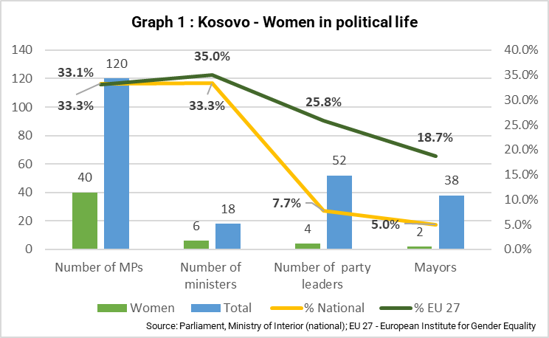
Kosovo je održalo parlamentarne izbore 9. februara 2025. godine, prve u skladu sa revidiranim Zakonom o opštim izborima. EU EOM je ocenila izbore kao mirne, inkluzivne i konkurentne. Pozitivni aspekti uključivali su visok stepen poštovanja kvota rodne zastupljenosti, nesmetano odvijanje glasanja na dan izbora i efikasno rešavanje žalbi od strane Izbornog panela za žalbe i predstavke (IPŽP) i Vrhovnog suda.
Izvor: Parlament, Ministarstvo unutrašnjih poslova /nacionalnost); EU28 – Evropski institut za rodnu ravnopravnost
% nacionalni
Ukupno
Žena
Gradonačelnika
Broj lidera partija
Broj ministara
Broj poslanika
Pravni okvir koji uređuje finansiranje političkih stranaka i kampanja utvrđuje jasna pravila za javno finansiranje, ograničenja rashoda i zahteve za transparentnost. Iako je okvir uglavnom usklađen sa međunarodnim standardima i dodeljuje nadzorne odgovornosti posebnoj kancelariji, postoji zabrinutost zbog odsustva privremenog finansijskog izveštavanja i nedostatka regulacije finansiranja trećih strana. Istovremeno, političko mešanje, institucionalni nedostaci i organizaciona kašnjenja podrili su celokupni izborni proces. Ključne institucije – Centralna izborna komisija (CIK) i Nezavisna komisija za medije (NKM) – bile su izložene političkom pritisku.

Izlaznost birača iznosila je 46,54%, sa 966.283 glasa. Glasanje van zemlje suočilo se sa značajnim logističkim i političkim izazovima, uključujući i navode o nepravilnostima u glasanju putem pošte. Učešće žena je u stalnom porastu, ali ne prelaz rodnu kvotu od 30%, kako je utvrđeno zakonom. Od 1.279 sertifikovanih kandidata, 443 su bile žene (34,6%), dok je 45 izabrano u parlament. U relativnom smislu, 8,8% (39 od 443) je izabrano na osnovu sopstvenih zasluga pre nego što je primenjena rodna kvota. Ovaj rezultat odražava stalne strukturne izazove: dominaciju muškaraca u kampanjama, ograničenu medijsku izloženost kandidatkinja, manje resursa za kampanju i politički diskurs često obeležen mizoginom retorikom i ličnim napadima. Ove barijere, u kombinaciji sa postojanjem patrijarhalnih normi u stranačkim platformama i javnom životu, nastavljaju da potkopavaju ravnopravno učešće i uticaj žena u izbornoj politici Kosova, uprkos formalnim kvotama i zakonskim obavezama.

19

Izazovi vezani za pristupačnost takođe su uticali na pravo glasa osoba sa invaliditetom na nedavnim izborima.

Proceduralna faza nakon glasanja bila je pogođena nedostacima. CIK nije objavio preliminarne rezultate u izbornoj noći i nije bio spreman da počne sa brojanjem glasova sledećeg dana. Rezultati su sertifikovani tek 27. marta, skoro sedam nedelja kasnije. Ova značajna kašnjenja, koja su nastala zbog tehničkih problema u sistemu objavljivanja rezultata i kašnjenja u prebrojavanju u opštinskim centrima, izazvala su zabrinutost u vezi sa efikasnošću i transparentnošću izborne administracije. Postojala je zabrinutost u pogledu tačnosti sertifikacije birača od strane CIK-a, prvenstveno zbog nedostataka u sistemu civilne registracije. Proces potvrđivanja kandidata bio je obeležen političkim mešanjem, posebno pokušajima isključivanja kandidata SL od strane članova CIK-a povezanih sa Samoopredeljenjem (VV).

Zvanična izborna kampanja trajala je od 11. januara do 9. februara 2025. godine. Iako je nivo angažovanja bio visok, kampanja je takođe bila obeležena konfrontacionom retorikom, posebno od strane vladajuće stranke. EU EOM je izvestila da su se birači u većinski srpskim sredinama suočili sa prekomernim pritiskom od strane SL. Troškovi za onlajn kampanje dostigli su neviđene nivoe, a odsustvo zakonskih propisa za aktivnosti pre kampanje stvorilo je rupu za ranu, neregulisanu kampanju i trošenje.

Medijsko okruženje je ostalo polarizovano, pri čemu su neki mediji optuženi za stranačku pristrasnost, a NKM nije delovao po pitanju kršenja medijskih propisa tokom kampanje zbog nedostatka kvoruma za donošenje odluka. Medijsko okruženje je bilo izloženo pokušajima izbornih dezinformacija iz unutrašnjih i spoljašnjih izvora, uključujući i kampanje dezinformacija od strane medijskih kuća povezanih sa Rusijom, kao što su RT Balkan i Sputnjik Srbija. Iako su lokalne inicijative za proveru činjenica radile na razotkrivanju lažnih informacija, njihov uticaj je bio ograničen, posebno zbog jezičkih ograničenja i nedostatka dometa. Uprkos određenim naporima, kosovske institucije, posebno CIK, propustile su ključne prilike da se proaktivno suprotstave dezinformacijama.

Političke stranke su se takođe suočile sa kaznama zbog korišćenje dece u predizbornim kampanjama.

Uprkos pokušajima politizacije procesa sertifikacije, prvi krug lokalnih izbora održan 12. oktobra bio je miran, inkluzivan i konkurentan, uz učešće svih zajednica.

Parlament

Skupština se borila sa dubokom političkom polarizacijom, procesnim povredama, niskom posećenošću, kontinuiranim bojkotima i brzopletim donošenjem zakona, dok se većina u vladi smanjila tokom mandata. Sa jedne strane, oslanjanje vladajuće stranke na procesne prečice da progura zakone bez konsenzusa narušilo je kredibilitet zakonodavnog procesa. Sa druge strane, opozicione stranke su zloupotrebile instrumente parlamentarnog nadzora, ometajući zakonodavni tok. Uvođenje elektronskog sistema glasanja bilo je pozitivno dešavanje.

Tokom novembra i decembra 2024. godine, Skupština je bila svedok zakonodavnog pritiska i političkih sukoba koji su istakli šire izazove u upravljanju. Opozicija je više puta pozivala na vanredne sednice, insistirala na dugim debatama ili bojkotovala glasanja, ostavljajući Skupštinu bez kvoruma, takođe i za ratifikaciju međunarodnih sporazuma. Vladajuća većina je žurno usvajala zakone, ponekad kršeći proceduralne norme.

Proces usvajanja budžeta dodatno je razotkrio pogoršanje procesnog integriteta Skupštine, uz neprimereno korišćenje ubrzanih procedura, što je u suprotnosti sa standardnim rokovima. Dana 4. decembra, Skupština je usvojila 20 zakona u oba čitanja u jednom danu. Opozicija je osporila celu sednicu i sve usvojene zakone pred Ustavnim sudom na osnovu procesnih razloga. Odluka suda se još uvek čeka.

Mehanizmi nadzora su zloupotrebljeni, dok vladini zvaničnici često nisu odgovarali na pozive odbora, pojavljivali se na zakazanim saslušanjima ili odgovarali na parlamentarna pitanja.

20

Kao rezultat toga, odbori su postali neefikasni, primoravajući poslanike opozicije da eskaliraju pitanja na plenarnu sednicu.

Nakon skoro sedam meseci od održavanja parlamentarnih izbora, 26. avgusta, Skupština je izabrala novog predsednika, kao i četiri potpredsednika, a 10. oktobra je glasala o potpredsedniku iz zajednice kosovskih Srba. Dok je SL glasanje od 10. oktobra uputila na preispitivanje Ustavnom sudu, čija se presuda čeka, predsednik je pokrenuo proces formiranja vlade.

Ovaj višemesečni neuspeh u konstituisanju Skupštine otkrio je pravne i proceduralne praznine i dodatno pojačao postojeću polarizaciju među političkim strankama. Sledeći saziv mora da obnovi proceduralni integritet i zakonodavnu disciplinu, uključujući i strogo poštovanje Poslovnika i ustavnih rokova. Obnovljena politička kultura koja ceni izgradnju konsenzusa, odgovornost i funkcionalnost biće neophodna za Skupštinu, uključujući i cilj napretka reformi vezanih za EU.

Uprava

Nije došlo do većih promena u strukturi upravljanja na centralnom nivou. Nakon zakonodavnih izbora, mandat vlade koju je predvodila partija VV formalno je završen 22. marta 2025. godine, a ona je sledećeg dana stupila u status tehničke vlade, sa ograničenim izvršnim ovlašćenjima za sprovođenje samo neophodnih aktivnosti planiranih u Godišnjem planu rada i Zakonu o godišnjem budžetu. Uprkos ovim ograničenjima, privremena vlada je uglavnom nastavila sa mnogim aktivnostima i uzdržala se samo od odluka koje zahtevaju odobrenje parlamenta.

Takođe, Vrhovni sud je doneo značajnu presudu u vezi sa podelom vlasti koja ponavlja nespojivost istovremenog obavljanja zakonodavne i izvršne uloge, kako je navedeno u Ustavu i Zakonu o vladi. Ova odluka ima implikacije na odlazećeg premijera i nekoliko odlazećih ministara koji nastavljaju da obavljaju poslanički mandat.
Odnosi između centralnih institucija i opština ostaju zategnuti. Iako su opštine postigle napredak u jačanju svog rada i pružanja usluga, one se i dalje suočavaju sa ključnim problemima vezanim za finansijski nadzor, planiranje budžeta i efikasnu raspodelu javnih resursa.

Iako je Kosovo postiglo napredak u poboljšanju rodne ravnopravnosti, razlike i dalje postoje. Žene su nedovoljno zastupljene na višim vladinim pozicijama i lokalnim telima za donošenje odluka.

Integracije u EU

Uprkos posvećenosti vlade i podršci javnosti evropskom putu Kosova, praćenoj pozitivnom komunikacijom o procesu integracija u EU, domaća politika razdora nastavila je da ometa sprovođenje agende EU. Napredak je takođe naišao na zastoj zbog neefikasnosti Skupštine i političke blokade nakon opštih izbora. Institucije odgovorne za proces integracija u EU uglavnom ostaju na mestu. Centralizacija agende EU ponekad ograničava političku odgovornost u resornim ministarstvima i usporava donošenje odluka.

Takođe ne postoji stalno međuministarsko koordinaciono telo na stručnom nivou. Skupštinski odbor za evropske integracije se suočavao sa poteškoćama da ispuni svoju ulogu. Na aktivnosti integracija u EU negativno su uticali slabi administrativni kapaciteti i činjenica da niz ključnih pozicija u javnoj upravi drže zvaničnici koji su vršioce dužnosti.

21

Takođe, nijedan sastanak tela za Sporazum o stabilizaciji i pridruživanju (SSP) nije održan do jula 2025. godine, kao posledica mera EU prema Kosovu. Prvi sastanak pododbora za SSP-a nakon objave postepenog ukidanja nekih mera održan je 10. jula.

Dana 30. oktobra 2024. godine, Skupština je odobrila Nacionalni program za evropske integracije (NPEI) 2024-2028. Kosovo redovno objavljuje izveštaje o sprovođenju NPEI i raspravlja o napretku u Skupštini. Kao deo Instrumenta za reforme i rast EU za Zapadni Balkan, Kosovo je usvojilo svoju Reformsku agendu 9. oktobra 2024. godine. Da bi moglo da iskoristi od uplata u okviru Instrumenta za reforme i rast, Kosovo još uvek treba da ratifikuje Sporazume o Instrumentu i kreditu. Kosovo može da zahteva isplate tek nakon što sporazumi stupe na snagu.

Civilno društvo

Mehanizmi za uključivanje civilnog društva u donošenje odluka su formalno na snazi, ali u praksi konsultacije ne uspevaju da pravilno primene regulatorni okvir i smisleno razmotre povratne informacije od civilnog društva. Vlada treba da poštuje period konsultacija, da pravilno razmotri ovaj doprinos i pruži povratne informacije, kao i da objavi ažurirane nacrte predloga i konačne izveštaje.

Veće konsultacije sa OCD-ima koje se zalažu za prava nevećinskih zajednica, prava žena i prava osoba sa invaliditetom bile bi korisne. Konsultacije na lokalnom nivou i u ruralnim područjima bi takođe trebalo da se poboljšaju. Nekoliko aktivista je prijavilo da su targetirani od strane političkih ličnosti.

Vlada bi trebalo da odobri novu Strategiju za saradnju sa civilnim društvom, ključnu za obezbeđivanje transparentnog, inkluzivnog i održivog građanskog prostora. Zakonodavstvo treba da se izmeni kako bi se omogućile donacije preduzeća i pojedinaca civilnom društvu koje se mogu odbiti od poreza.
Početkom 2025. godine, vlada je izmenila podzakonski akt kojim se reguliše registracija i rad nevladinih organizacija, usklađujući proces žalbe sa standardnim administrativnim procedurama. Uredba o javnom finansiranju organizacija civilnog društva se sprovodi, ali nedostaju sveobuhvatni, tačni i blagovremeni izveštaji o javnom finansiranju, kao ni procena efikasnosti dodeljenih sredstava. Postepeno ukidanje američke razvojne pomoći pogoršalo je ovu situaciju jer je otkrilo nivo zavisnosti organizacija civilnog društva od finansija međunarodnih donatora.

2.1.2 Reforma javne uprave

Strateški okvir za reformu javne uprave (RJU)

Strateški okvir za javnu upravu je ustanovljen ali je potrebno poboljšati sprovođenje Strategije za RJU (2022-2027). Vlada je usvojila novi Akcioni plan (2025-2027) za sprovođenje Strategije. Ministarski savet za RJU sastaje se dva puta godišnje; efikasna koordinacija između ključnih institucija i administrativnih nivoa ostaje značajan izazov.

Potrebno je poboljšati funkcionisanje digitalne platforme za praćenje sprovođenja Strategije. Nadovezujući se na nedavno zapošljavanje, Ministarstvo unutrašnjih poslova (MUP), kao predvodnik reforme, treba da dodatno poveća svoje kapacitete za efikasno upravljanje i nadzor međusektorskih i politički osetljivih reformi, kao i da poboljša izveštavanje i praćenje sprovođenja politika. Sveukupno, sprovođenje strateškog okvira za RJU u velikoj meri zavisi od donatorskog finansiranja.

22

Razvoj i koordinacija politika

Aspekti razvoja i koordinacije politika i dalje treba da se poboljšaju. Što se tiče sistema kreiranja politika, sprovođenje Nacionalne strategije i plana razvoja za 2023. godinu je nastavljeno; međutim, planiranje, praćenje i procena sektorskih politika predstavljaju izazov. Kapaciteti Kancelarije za strateško planiranje pri Kabinetu premijera treba da se dodatno ojačaju, kako bi se efikasno sprovodilo planiranje, praćenje, izveštavanje i sprovela ex-ante procena uticaja.

Značajan deo planiranja politika odvija se bez procene regulatornog uticaja. Iako vladin poslovnik razjašnjava različite aspekte razvoja politika, detaljna uputstva i priručnici i dalje treba da se razviju kako bi se osigurala poboljšana međuinstitucionalna koordinacija.

Nije postignut napredak ni u oblasti integracije rodne perspektive niti u inkluzivnom kreiranju politika zasnovanih na dokazima. Iako većina ministarstava i opština imenuje službenike za rodnu ravnopravnost, oni nemaju kapacitete i obuku da bi smisleno obavljali svoj posao.

Upravljanje javnim finansijama

Upravljanje javnim finansijama (UJF) je naširoko uspostavljeno ali treba da se dalje poboljša. Ministarstvo finansija, rada i transfera sprovodi Strategiju UJF 2022-2026, ali još uvek nije usvojilo akcioni plan za 2025/26. Zakonodavstvo ne uključuje u potpunosti rodno odgovorna pravila budžetiranja.

Kosovo sprovodi projekat o registraciji i praćenju faktura, ali još uvek treba da odobri nacionalnu strategiju za sprečavanje i borbu protiv neformalne ekonomije, pranja novca i finansiranja terorizma. Dizajn i sprovođenje investicionih projekata i dalje nemaju koherentan pristup studijama izvodljivosti i analizama troškova i koristi. Kosovo i dalje treba da poboljša kvalitet informacija o projektima u sistemu programa javnih investicija i njegove veze sa Informativnim sistemom za upravljanje finansijama.

Veza između strateškog planiranja i budžetiranja ostaje slaba. Napredak je postignut u analizi i kvantifikaciji izveštaja o fiskalnim rizicima. Što se tiče transparentnosti budžeta, sistematski se objavljuju informativne brošure za javnost i izveštaji o sprovođenju budžeta. Izveštaji o budžetu tokom godine pružaju informacije i za zbirno i pojedinačno za korisnike budžeta prvog nivoa (vidi poglavlja o javnim nabavkama, oporezivanju, carinama i finansijskoj kontroli).

Javna služba i upravljanja ljudskim resursima

Javnu službu i sistem upravljanja ljudskim resursima treba unaprediti. Usvojene izmene Zakona o javnim službenicima (ZJS) uvele su suštinske sistemske promene, uključujući i mandate na određeno vreme na svim rukovodećim nivoima, što je dovelo u opasnost profesionalizaciju državne službe. Zakon ne garantuje stabilan karijerni sistem jer unapređenje nije moguće unutar sistema, dok su sve rukovodeće pozicije otvorene za spoljnu konkurenciju.

Nakon poslednjeg kruga izmena ZJS u oktobru 2024. godine, Ustavni sud je potvrdio njegovu ustavnost u maju 2025. godine, uključujući i ograničenja mandata za visoke položaje u javnoj službi. Međutim, ostaje ozbiljna zabrinutost zbog efekata politizacije, ograničenog napredovanja u karijeri i stabilnosti državne službe.

Sistem za zapošljavanje, unapređenje i otpuštanje državnih službenika na osnovu zasluga ostao je neefikasan. Postoje kašnjenja u pokretanju centralizovanog zapošljavanja. Postoji značajan broj radnih mesta vršilaca dužnosti na visokom i srednjem rukovodećem nivou, što potkopava stabilnost sistema.
Iako sva tela centralne vlade koriste informacioni sistem za upravljanje ljudskim resursima (HRMIS), ne ažuriraju svi informacije u njemu; štaviše, ne postoji interoperabilnost sa sistemom obračuna plata u Trezoru pri Ministarstvu finansija.

23

Oglašavanja konkursa za upražnjena radna mesta u javnoj službi su dostupna na jednom veb portalu. Sprovođenje propisa o vrednovanju rada u državnoj službi je neefikasno. Zastupljenost nevećinskih zajednica i broj žena na višim radnim mestima su nezadovoljavajući.

Iako je Zakon o platama u javnom sektoru konsolidovao sistem nagrađivanja, njegova primena je otkrila nedostatke, jer proces klasifikacije radnih mesta i sistematizacije položaja nije završen, a presuda Ustavnog suda kojom se nekoliko članova zakona proglašava neustavnim još uvek nije rešena.

Odeljenje za javne poslove pri MUP-u je ojačalo svoje kapacitete zapošljavanjem šest novih službenika, međutim, trebalo bi da poboljša koordinaciju sa jedinicama za upravljanje ljudskim resursima institucija. Zbog nedostatka kapaciteta, finansijskih ograničenja i preopterećenja žalbama, Nezavisni odbor za nadzor civilne službe nije bio u mogućnosti da efikasno vrši provere civilne službe i nadgleda sprovođenje pravnog okvira. Odbor nema direktan elektronski pristup HRMIS-u, što potkopava kvalitet njegovog rada.

Potrebno je dalje jačanje stručnog usavršavanja. Kosovski institut za javnu upravu pruža obuku na centralnom i lokalnom nivou, ali u velikoj meri zavisi od podrške donatora. Iako su obavezni programi obuke na snazi, analiza potreba za obukom je nedovoljna. Odredbe o proceni učinka, mobilnosti i unapređenju civilnih službenika se ne primenjuju sistematski.

Integritet u javnoj službi i dalje predstavlja izazov. Postoje kašnjenja u završetku i usvajanju planova integriteta za institucije ili njihov kvalitet ostaje neadekvatan.
Odgovornost administracije

Ovo je nedovoljno. Dnevni red za sednice vlade se ne objavljuje uvek unapred, a odluke se ne objavljuju dosledno na mreži. Javne konsultacije i uključivanje u planiranje i sprovođenje reformi su neefikasni. Nekoliko zakona je usvojeno ubrzanim postupcima bez odgovarajućih javnih konsultacija.

Ograničen napredak je postignut u sprovođenju dva zakona o racionalizaciji i uspostavljanju linija odgovornosti za nezavisne i izvršne agencije u skladu sa novim Programom o racionalizaciji agencija usvojenim u septembru 2024. godine. Štaviše, broj tela podređenih Parlamentu treba smanjiti. Parlamentarni nadzor nad reformama u javnoj upravi mora se povećati.

Zakon o upravnim sporovima, koji je stupio na snagu u januaru 2025. godine, primenjuje se samo na nove postupke, a pozitivni efekti tek treba da se pojave. Iako su pravni osnov i mehanizmi koji regulišu pristup upravnoj pravdi uspostavljeni, duga kašnjenja u obradi predmeta i dalje ometaju sprovođenje. Pravni okvir o pravu na traženje obeštećenja se ne sprovodi efikasno. Sprovođenje Zakona o pristupu javnim dokumentima treba dodatno poboljšati. Iako je 95% zahteva pozitivno ispunjeno na vreme, prema vladinim podacima, žalbe građana i dalje postoje.

Pružanje usluga javnosti i preduzećima

Kosovo je postiglo određeni napredak u pružanju usluga, sprovođenjem Digitalne agende i strategije e-uprave, kao i usvajanjem Zakona o elektronskoj identifikaciji i uslugama poverenja u elektronskim transakcijama i Zakona o sajber bezbednosti.

Nadogradnja portala e-Kosova je nastavljena: 2024. godine je postao operativan nacionalni sistem elektronske identifikacije (eID). Istovremeno, kvalitet i pouzdanost podataka predstavljaju izazov. Nije postignut dovoljan napredak u usklađivanju zakona specifičnih za sektor sa Zakonom o opštem upravnom postupku.

24

Pružanje usluga onima u ranjivim situacijama, uključujući i osobe sa invaliditetom, je neefikasno. U novembru 2024. godine, vlada je usvojila novi Program za sprečavanje i smanjenje administrativnog opterećenja (2025-2028) i Akcioni plan (2025-2026), što je dovelo do izvesnog napretka u pojednostavljivanju administrativnih usluga. Postoji potreba za većom sinergijom između inicijativa za digitalnu transformaciju, pojednostavljenja administrativnih usluga i pristupa dizajnu usluga usmerenog na korisnika.

2.2. Vladavina prava i osnovna prava

2.2.1 Poglavlje 23: Pravosuđe i osnovna prava

Osnovne vrednosti EU uključuju vladavinu prava i poštovanje ljudskih prava. Delotvoran (nezavisan, kvalitetan i efikasan) pravosudni sistem i delotvorna borba protiv korupcije su od najveće važnosti, kao i poštovanje osnovnih prava u zakonu i praksi.

Funkcionisanje pravosuđa

Strateški dokumenti

Strateški dokumenti su doneseni, ali je potrebno poboljšati njihovu primenu. Tokom izveštajnog perioda, Sudski savet Kosova (SSK) usvojio je strateški plan za komunikaciju unutar pravosudnog sistema (2025-2027) i Strateški plan za efikasno rešavanje slučajeva korupcije, zloupotrebe službene dužnosti i organizovanog kriminala (2025-2027). Tužilački savet Kosova (TSK) usvojio je strategiju za tužilački sistem (2025-2027).

Usled nedostatka volje i slabih upravljačkih kapaciteta u pravosudnim institucijama, strategije se ne koriste delotvorno kao alati za razvoj politika. Potrebno je poboljšati liderske i upravljačke funkcije pravosuđa i tužilaštva, kao i mehanizme odgovornosti.

Kosovo je ažuriralo svoj Akcioni plan za vladavinu prava u februaru 2025. godine, kako bi pratio Strategiju vladavine prava. Sprovođenje ove Strategije i dalje nailazi na razne prepreke, uključujući i neuspeh institucija za sprovođenje da joj daju dužni prioritet.

Vlada se konsultovala sa Venecijanskom komisijom o nacrtima zakona koji proističu iz Zajedničke izjave o posvećenosti. Vlasti moraju da uključe preporuke VK-a u zakone koji čekaju usvajanje u Skupštini. Oba saveta i Akademija pravde Kosova (APK) moraju da sprovedu reforme bez odlaganja.

Organi upravljanja

Organi upravljanja i pravni okvir koji ih reguliše su ustanovljeni, međutim, uloge i odgovornosti treba jasnije definisati kako bi se poboljšalo njihovo sprovođenje. Efikasni mehanizmi za praćenje i korektivne mere u sprovođenju upravljačkih funkcija trebalo bi da se uvedu kroz funkcionalne disciplinske i evaluacione postupke. Pored toga, sudski i tužilački savet, kao i sve upravljačke funkcije u pravosuđu, kao što su predsednici sudova i glavni tužioci, trebalo bi da usvoje pristup usmeren na učinak u obezbeđivanju kvaliteta i efikasnosti sudskih i tužilačkih službi, uključujući i kroz efikasne disciplinske i postupke vrednovanja.

Dok rukovodstvo SSK pokazuje jasnu posvećenost unapređenju vladavine prava, TSK pokazuje ograničeniju odlučnost i sposobnosti. Tokom izveštajnog perioda, Skupština se stalno suočavala sa poteškoćama da održi pun sastav saveta, što je dovelo do nedostatka potrebne zastupljenosti članova laika.

25

Ključni rukovodeći položaj za TSK, mesto glavnog državnog tužioca je upražnjeno od aprila 2022. godine i popunjava ga vršilac dužnosti tužioca; stoga TSK mora hitno da pokrene novi proces selekcije zasnovan na meritokratiji i transparentnosti.

Proces zapošljavanja glavnih tužilaca, imenovanih u većinu tužilačkih kancelarija, nije ispunjavao standarde zasnovane na meritokratiji utvrđene važećim propisima.

Zakon o izmenama i dopunama Zakona o TSK mora da se efikasno sprovede, obezbeđujući posebno pluralistički izbor članova laika. Stoga, reforme unutar Saveta i njihovi povezani interni procesi moraju da se nastave u skladu sa preporukama VK, uključujući i dalje izmene Zakona o TSK u vezi sa sastavom Specijalnog odbora za upravljanje procesom selekcije laika za članove Saveta.

Nezavisnost i nepristrasnost
Grafikon 2.1: Kosovo-zahtevi za zaštitu od neprimerenog uticaja - sudovi
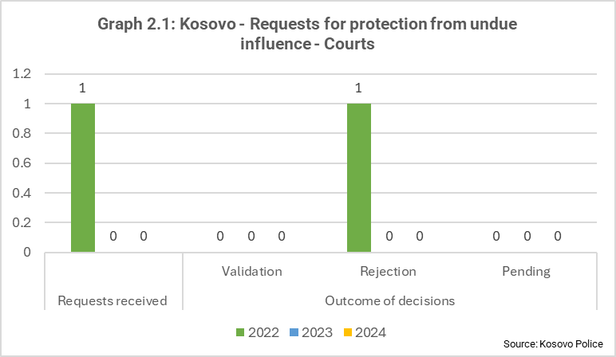
Nezavisnost i nepristrasnost sudstva i tužilaštva treba poboljšati na svim nivoima.

Sprovođenje efikasnog poštovanja principa nezavisnosti i nepristrasnosti sudstva i tužilaštva mora se dosledno osigurati. Unutar sudstva i tužilaštva nedostaje odgovarajuće razumevanje ovih principa, što stvara uslove za neprimeren uticaj, posebno iz sistema.
Potvrđivanje
Ishod odluka
Odbijanje
Nerešeni
Primljenih zahteva

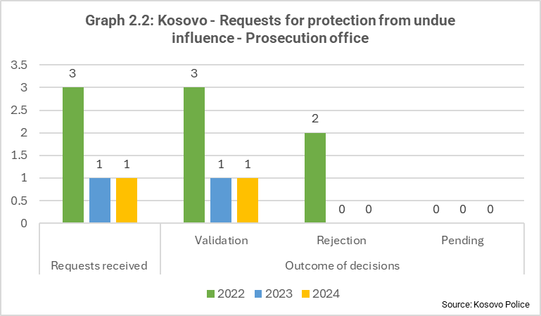
Napeta dinamika između vlade i pravosuđa, a posebno tužilaštva, nastavila se i intenzivirala tokom izborne kampanje. Postoje neke zaštitne mere za premeštaj sudija i tužilaca bez pristanka; međutim, potrebne su dodatne zaštitne mere. Etički kodeks je na snazi, ali su neophodni kontinuirani napori i podizanje svesti kako bi se osigurala njegova efikasna primena.
Grafikon 2.2: Kosovo-zahtevi za zaštitu od neprimerenog uticaja - tužilaštvo

Informacioni sistem za upravljanje slučajevima (CMIS) omogućava nasumičnu dodelu predmeta sudijama i tužiocima; međutim, ovo se ne sprovodi dosledno. U stvari, ručna registracija predmeta je vraćena na svim nivoima sudova kao alat za paralelnu registraciju predmeta. Ovo je zabrinjavajuće posebno na nivou Apelacionog suda i u Specijalnom tužilaštvu, koje se isključivo bavi slučajevima korupcije na visokom nivou i organizovanog kriminala.
Potvrđivanje
Odbijanje
Nerešeni
Primljenih zahteva
Ishod odluka
Potrebna su dalja poboljšanja kako bi se izbegao svaki unutrašnji ili spoljašnji neprimereni uticaj na rad sudija i tužilaca, uključujući i neprimereno političko mešanje. Tokom izveštajnog perioda, policiji je podnesen samo jedan zahtev za obezbeđivanje zaštite tužilaca.

Odgovornost

Odgovornost pravosuđa i tužilaštva treba poboljšati.

26

Iako su Saveti nastavili da sprovode disciplinske postupke protiv sudija i tužilaca, moraju osigurati da se navodi o nedoličnom ponašanju razmatraju sa velikom ozbiljnošću, da su disciplinski postupci pravedni i transparentni i da su sve izrečene sankcije srazmerne težini nedoličnog ponašanja. Potrebno je uspostaviti jasne mehanizme za stvaranje institucionalne prakse koja aktivno promoviše sprovođenje odgovornosti i postojanje efikasne odgovornosti na svim nivoima, uključujući i unutar saveta, upravljanje sudovima i tužilaštvima, kao i za sudije i tužioce.

Zakonodavni okvir za disciplinske postupke mora biti izmenjen kako bi se odgovorilo na preporuke Venecijanske komisije, kako je navedeno u relevantnim mišljenjima iz 2025. Iako sudije i tužioci podnose godišnju prijavu svoje imovine, postoji potreba da se obezbedi dosledna i potpuna kontrola i verifikacija te imovine, kako je utvrđeno zakonom i preporučeno u mišljenjima Venecijanske komisije.
Grafikon 3.1: Kosovo-Disciplinski postupci Sudije – ishod postupaka
Grafikon 3.2: Kosovo-Disciplinski postupci Tužioci – ishod postupaka

Tužioci
Sudije

Završeni
Pokrenuti
Proglašene sankcije
Pokrenuti
Završeni
Proglašene sankcije

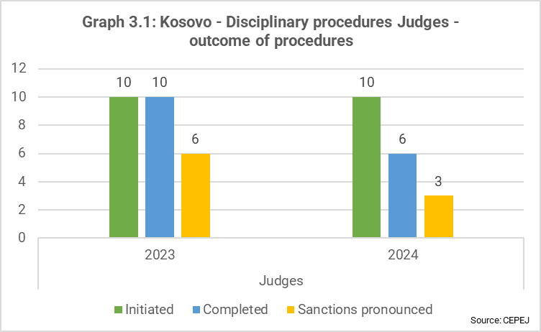
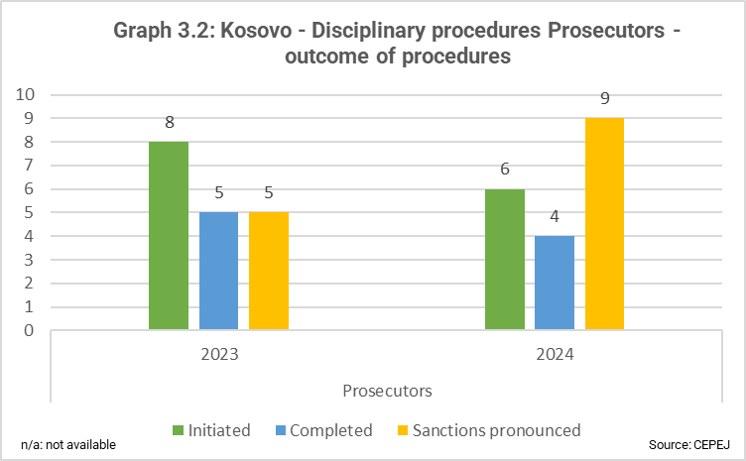
Kvalitet pravosuđa

Kvalitet pravosuđa treba dodatno poboljšati. Nekoliko poznatih predmeta korupcije i organizovanog kriminala koji su okončani tokom izveštajnog perioda, uključujući i bivše predmete EULEX-a, uglavnom su završeni oslobađajućim presudama ili blagim kaznama.

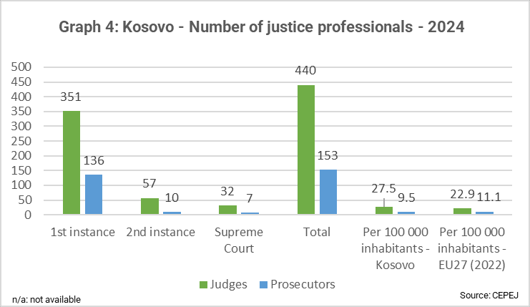
Postoje sistemski izazovi u vezi sa rešavanjem predmeta teških krivičnih dela i rodno zasnovanog nasilja, posebno povezani sa neefikasnim krivičnim gonjenjem, manjkavim optužnicama i presudama i nedoslednošću u praksi izricanja kazni. Vrhovni sud je preduzeo korake kako bi obezbedio doslednu primenu zakona, uključujući i objavljivanje novih smernica za odmeravanje kazni. Blagovremeno objavljivanje presuda, kako to promoviše SSK, dodatno će ojačati pravnu izvesnost i transparentnost. Kontinuirano zapošljavanje novih sudija i tužilaca predstavlja dragocenu priliku za jačanje efikasnosti i pravičnosti pravosudnog sistema. Međutim, pošto objektivnost, meritokratija i transparentnost nisu uvek obezbeđeni, proces zapošljavanja treba poboljšati u skladu sa preporukama VK.
Grafikon 4: Kosovo-Broj stručnih lica u pravosuđu - 2024
Tužilaca
Sudija
Na 100.000 stanovnika-EU27
Na 100.000 stanovnika-Kosovo
Ukupno
Vrhovni sud
2. stepen
1. stepen

S obzirom na to da su primećeni neki slučajevi neprimerenog uticaja unutar sistema, neophodno je da novoimenovano pravosudno osoblje radi sa potpunom nezavisnošću: sve sudije i tužioci moraju biti zaštićeni od neprimerenog uticaja, takođe i od hijerarhije unutar sistema.

SSK i TSK moraju dati prioritet svojim institucionalnim potrebama na osnovu raspoloživih ljudskih i finansijskih resursa, fokusirajući se na akcije koje poboljšavaju sudske rezultate i pristup pravdi.

27

Održivi dijalog o politikama između pravosudnih institucija, vlade i Skupštine je neophodan za identifikaciju potreba, omogućavanje strateškog planiranja i obezbeđivanje efikasnog sprovođenja pravde.

Advokatska komora Kosova i SSK moraju preduzeti konkretne mere kako bi osigurali da advokati ispunjavaju i poštuju visoke profesionalne i etičke standarde.

Okvir za obuku sudija i tužilaca je delimično usklađen sa pravnim tekovinama EU i standardima Saveta Evrope. Akademija pravde Kosova (APK) pruža strukturiranu obuku, ali joj nedostaju kapaciteti i resursi da ispuni svoju misiju. U velikoj meri se oslanja na finansije donatora i, uprkos kvalifikovanom osoblju i objektima, njen uticaj je ograničen finansijskim i kadrovskim ograničenjima. Zbog trenutne političke situacije, izmene Zakona o APK i potpuno usklađivanje sa evropskim standardima još uvek nisu usvojeni.

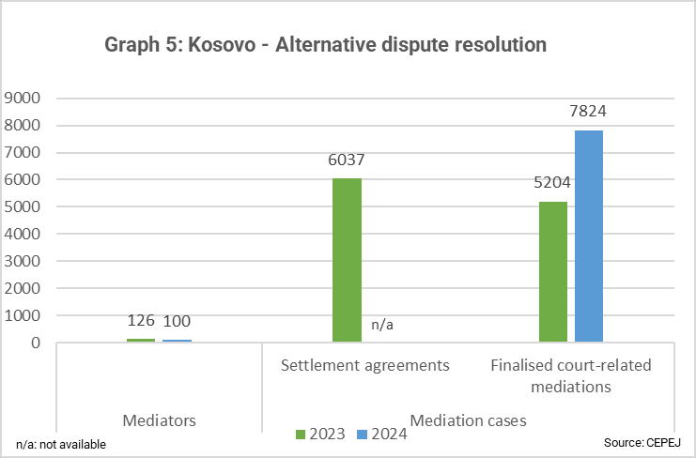
Slabo poštovanje Zakona o jezicima u pravosudnom sistemu ograničava pristup pravdi za nevećinske zajednice. Ograničen broj kosovskih Srba, javnih beležnika, podjednako ometa efikasan pristup pravdi i trebalo bi da se brzo reši. Ključni dokumenti često nisu prevedeni; javne informacije i zvanične veb strane nisu u potpunosti dostupne na svim službenim jezicima. Ovo odražava ograničenu institucionalnu posvećenost i ističe potrebu za jačim naporima kako bi se obezbedio jednak pristup pravdi.
Postignut dogovor
Završena sudska medijacija
Grafikon 5: Kosovo – Alternativno rešavanje sporova
Predmeta medijacije
Medijatori

Sistem vrednovanja rada sudija je pretrpeo značajan razvoj usmeren na poboljšanje objektivnosti i efikasnosti procena. Zbog promena, APK može da sprovodi nasumične procene sudova i sudija u vezi sa njihovim učinkom, uključujući korišćenje CMIS-a. Svi sudovi su prijavili povećanje broja predmeta medijacije, a kampanje za podizanje svesti o medijacija su u toku.
Efikasnost

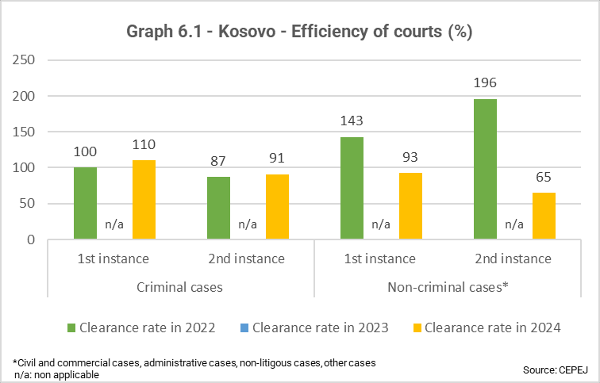
Efikasnost pravosudnog sistema je ograničena. SSK je preduzeo konkretne mere za poboljšanje stope rešavanja predmeta u svim slučajevima, ali su prosečne stope rešavanja i dalje blago pale u poređenju sa 2023. godinom. U krivičnim predmetima, uporno visok broj ponovljenih suđenja doprinosi nerazumno dugim periodima u pritvoru. Pored toga, građanski, upravni i privredni predmeti opterećeni su mnogim slučajevima ponovnih suđenja, zaostalim predmetima i dugim vremenom rešavanja, iako se ukupno vreme rešavanja poboljšalo. U svim pravosudnim oblastima, rešavanje zaostalih predmeta ima najveći prioritet, što je rza posledicu imalo smanjenje zaostalih predmeta.
Stopa rešavanja ’24
Stopa rešavanja ’23
Grafikon 6.1: Kosovo – Efikasnost sudova (%)
Stopa rešavanja ’22
1.stepen
Nekrivični predmeti
Krivični predmeti
2.stepen
2.stepen
1.stepen

28

Potrebno je poboljšati tačnost statistike i njeno objavljivanje. Podaci treba da posluže kao osnova za odluke rukovodstva radi poboljšanja efikasnosti i daljeg smanjenja zaostalih predmeta na strukturan način. Kašnjenja u rešavanju predmeta, posebno u slučajevima korupcije visokog profila, ostaju glavni problem. Česta i ponekad neopravdana odlaganja i nedostatak upravljanja predmetima doprinose velikom broju neproduktivnih ročišta i ponovljenih suđenja. Oprema za audio i video snimanje u sudnicama treba da se koristi dosledno. Apelacioni sud često ne koristi procesne alate kako bi izbegao vraćanje predmeta nižim sudovima. Ova kašnjenja doprinose zaostalim predmetima i produženom pritvoru. Sudovi i tužilaštva treba da poboljšaju svoju komunikaciju i da se bolje fokusiraju na slučajeve teških krivičnih dela. Slučajevi rodno zasnovanog nasilja zahtevaju više pažnje i trebalo bi da se efikasnije rešavaju.

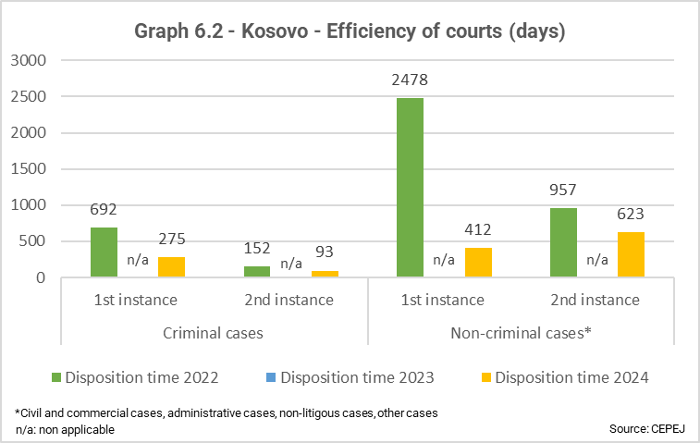
Efikasna i dosledna upotreba CMIS-a zahteva jasnu odgovornost upravljanja i nadzor na nivou suda i tužilaštva. Nedostatak pune interoperabilnosti između CMIS-a i Nacionalnog centralizovanog sistema kaznene evidencije ograničava njihovu kombinovanu efikasnost. Uvedeno je nekoliko mera digitalizacije, kao što su elektronska registracija predmeta, digitalno arhiviranje i onlajn usluge.
Grafikon 6.2: Kosovo – Efikasnost sudova (dana)
Trajanje predmeta ’24
Trajanje predmeta ’23
Trajanje predmeta ’22
Nekrivični predmeti
Krivični predmeti
2.stepen
2.stepen
1.stepen
1.stepen

Napredak u strukturnim pravnim reformama je u toku. Građanski zakonik i Zakonik o građanskom postupku još uvek nisu usvojeni, a iako je Zakon o upravnom sudu usvojen, njegova primena je još uvek u toku zbog preispitivanja Ustavnog suda iz procesnih razloga.

Pravosudni sistem na severu Kosova i dalje se suočava sa izazovima nakon ostavke zvaničnika kosovskih Srba 2022. godine. Ograničena zastupljenost nevećinskih zajednica utiče na pristup pravdi i poverenje javnosti.

Domaće rešavanje predmeta ratnih zločina

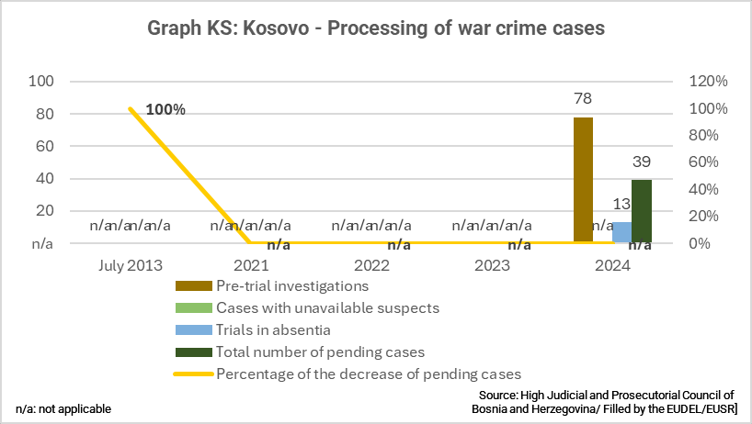
Pravni okvir za rešavanje ratnih zločina je zadovoljavajući, ali ograničeni kapaciteti tužilaštva ometaju sprovođenje okvira. Državno tužilaštvo je nastavilo da podiže optužnice za ratne zločine u odsustvu, u skladu sa relevantnim odredbama Zakonika o krivičnom postupku i međunarodnim standardima koje je postavila Venecijanska komisija.
Grafikon KS: Kosovo – Procesuiranje predmeta ratnih zločina
Predpretresne istrage
Predmeti bez dostupnih osumnjičenih
Suđenja u odsustvu
Ukupan broj predmeta na rešavanju
Procenat smanjenja predmeta na rešavanju
Kosovo je nastavilo da napreduje u istrazi i gonjenju opštih zločina seksualnog nasilja, sa sve većim brojem prijavljenih slučajeva.

Nova strategija za ratne zločine čeka na usvajanje. Broj tužilaca raspoređenih u Odeljenje za ratne zločine Posebnog tužilaštva se povećao, ali Odeljenje se bori da obradi značajan broj zaostalih predmeta, a zabrinutost u vezi sa kvalitetom optužnica i dalje postoji. De facto nepostojeća saradnja u oblasti uzajamne pravne pomoći između Kosova i Srbije otežava procesuiranje ratnih zločina i, sveukupno, pristup pravdi za one čija prava zavise od ove pomoći.

29

Specijalni predstavnik EU na Kosovu olakšava proces saradnje između Kosova i Srbije, ali ga od avgusta 2022. godine Srbija ne koristi.

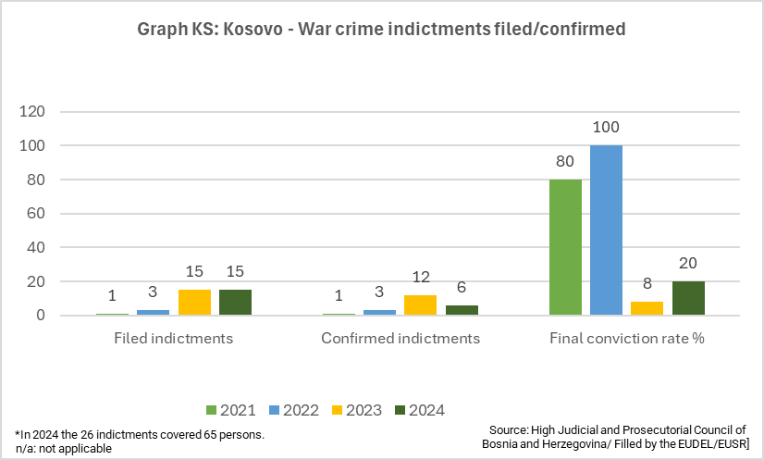
Nerešena sudbina nestalih lica ostaje izazov, sa oko 1.590 nestalih lica. Od aprila 2024. do kraja izveštajnog perioda, otkrivena je sudbina 26 nestalih lica. Institut za zločine počinjene tokom rata na Kosovu napredovao je u zapošljavanju, poboljšavajući svoj rad i jačajući svoje kapacitete. Civilno društvo je aktivno uključeno u inicijative za traženje istine, pomirenje i obeležavanje spomenika.
Grafikon KS: Kosovo – Podignute/potvrđene optužnice za ratne zločine
Konačna stopa osuda (%)
Potvrđene optužnice
Podignute optužnice

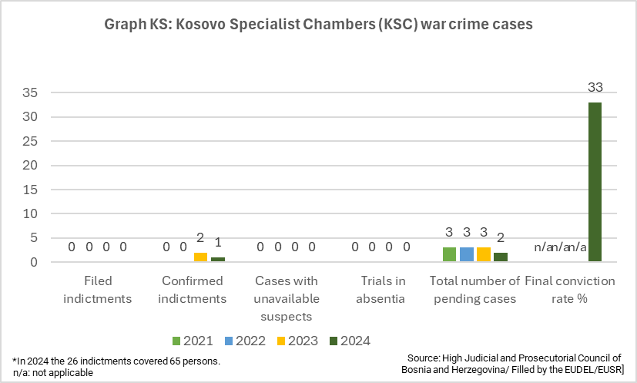
Što se tiče preživelih seksualnog nasilja povezanog sa sukobom (PSNR), vlada je u aprilu 2025. godine najavila produženje roka za podnošenje zahteva za priznavanje statusa žrtava seksualnog nasilja za dve godine, do 15. maja 2027. godine. Mandat Vladine komisije za priznavanje i verifikaciju statusa preživelih seksualnog nasilja produžen je do 15. maja 2028. godine. Ukupno 2.308 preživelih je zvanično podnelo zahtev za priznavanje statusa, od kojih je 1.840 dobilo taj zahtev, a 351 je odbijeno. Tokom izveštajnog perioda, po prvi put je jedna preživela seksualnog nasilja u vezi sa sukobom proglašena preživelom seksualnog nasilja od strane suda i dobila je dvostruku penziju (jednu na osnovu statusa žrtve, pored starosne penzije).
Grafikon KS: Kosovo: Predmeti ratnih zločina Specijalnih komora Kosova SKK)
Stopa prav. presuda (%)
Ukupan broj predmeta na rešaavanju
Suđenje u odsustvu
Nedostupni osumnjičeni
Podignute optužnice
Potvrđene optužnice

Borba protiv korupcije

Rezultati

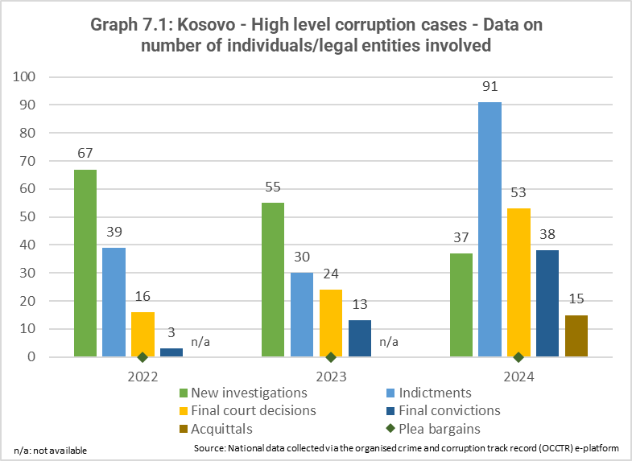
Rezultati u gonjenju i donošenju presuda su poboljšani u slučajevima visokog nivoa, posebno u pogledu broja pravosnažnih presuda i pravosnažnih osuđujućih presuda, ali je broj istraga i pravosnažnih osuđujućih presuda u slučajevima koji nisu visokog nivoa smanjen.. U slučajevima visokog nivoa, optužnice i pravosnažne osuđujuće presude su se utrostručile, dok su se pravosnažne sudske odluke više nego udvostručile.
Grafikon 7.1: Kosovo: Predmeti korupcije visokog nivoa – podaci o broju uključenih individualnih pravnih subjekata
Optužnice
Konačne presude
Spor. o priznanju krivice
Nove istrage
Pravosn. Presude
Oslobađajuće
U 2024. godini donete su pravosnažne sudske odluke u osam slučajeva korupcije na visokom nivou. Problemi i dalje postoje, kao što su prekomerno trajanje suđenja i kontinuirano izricanje blagih kazni.

30

Istovremeno, sudovi sve više primenjuju sporedne kazne, što je ohrabrujući razvoj događaja.

Potreban je sistematski napredak u zapleni i oduzimanju i konfiskaciji imovine stečene krivičnim delima. Kancelarija za povraćaj imovine (KPI), osnovana prošle godine u okviru Kancelarije glavnog državnog tužioca, uspešno je obradila niz zahteva u svojoj prvoj godini, što je rezultiralo povraćajem imovine u inostranstvu. Potrebno je obezbediti neophodne ljudske i finansijske resurse za KPI.

U 2024. godini, Agencija za sprečavanje korupcije (ASK) je obradila niz slučajeva u postupku preliminarne istrage zbog sumnje na krivična dela povezana sa korupcijom, uključujući i 9 krivičnih prijava i 34 sumnjiva slučaja podnesena tužilaštvu.

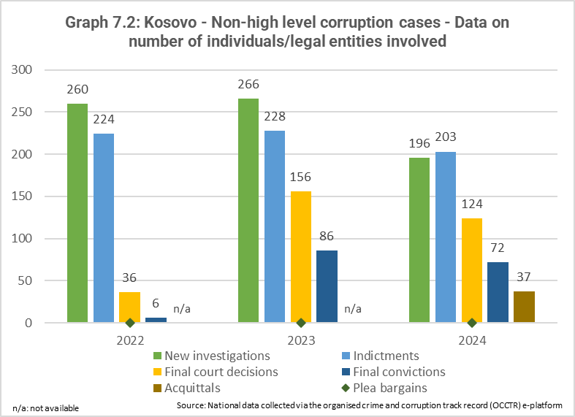
Ukupno 7.816 od 7.906 zvaničnika (98,86%) podnelo je redovne godišnje prijave imovine putem elektronske platforme, dok 90 (1,14%) podnosilaca prijava nije podnelo prijave na vreme, što je za posledicu imalo izricanje novčanih kazni. Ukupno, ASK je obradila 220 slučajeva sumnje na sukob interesa.
Grafikon 7.2: Kosovo: Predmeti korupcije niskog nivoa – podaci o broju uključenih individualnih pravnih subjekata

U 2024. godini, ASK je obradio 48 slučajeva uzbunjivanja, od kojih je 23 prosleđeno nadležnim organima. Pored toga, 9 slučajeva je zatvoreno nakon što je administrativnom istragom utvrđeno da su tvrdnje neosnovane i da ne zahtevaju dalju istragu. Preostalih 16 prijava je odbačeno jer nisu ispunjavale zakonske zahteve prema relevantnim propisima.
Optužnice
Konačne presude
Spor. o priznanju krivice
Nove istrage
Pravosn. Presude
Oslobađajuće
Pravni okvir

Pravni okvir za borbu protiv korupcije je uspostavljen i adekvatan je u pogledu preventivnih mera i zadovoljavajući u pogledu odredaba o sprovođenju zakona. Međutim, sprovođenje je i dalje ograničeno, posebno u pogledu Zakona o proširenim ovlašćenjima za konfiskaciju imovine. Kosovo nije strana u glavnim međunarodnim konvencijama za borbu protiv korupcije, s obzirom na ograničenja vezana za njegov međunarodni status. Ipak, njegovo zakonodavstvo je generalno usklađeno sa međunarodnim instrumentima, pravnim tekovinama EU i evropskim standardima.

Krivični zakonik na odgovarajući način kriminalizuje krivična dela povezana sa korupcijom. Iako je nekoliko slučajeva visokog profila pod istragom i potencijalno bi mogli rezultirati optužnicama, od tekućih slučajeva osam je okončano krajem 2024. godine, što je uglavnom rezultiralo blažim kaznama u poređenju sa težinom krivičnog dela.

Strateški dokumenti

Strateški okvir nije uspostavljen u ovoj oblasti. Ovo podriva definiciju ciljeva, aktera, blagovremenosti i konkretnih indikatora za rešavanje problema korupcije u javnom sektoru. Nacionalna strategija i akcioni plan za borbu protiv korupcije 2025-2028 nisu usvojeni, uprkos obavezama preuzetim u okviru Reformske agende. Strategija bi trebalo da se uskladi sa najboljim praksama i standardima EU. TSK, SSK i ST treba da nastave da daju prioritet rešavanju predmeta korupcije u svojim godišnjim planovima.

Institucionalni okvir

Institucionalni okvir za borbu protiv korupcije je uspostavljen, ali nije adekvatan u smislu preventivnih mera i potrebno ga je poboljšati u smislu sprovođenja zakona.

31

Aktivnosti projekta ASK-a za identifikaciju oblasti koje su najosetljivije na korupciju su nastavljene, a sprovedena je i aktivnost mapiranja rizika od korupcije. Potrebni su dalji napori da se nalazi integrišu u interne politike institucija i da se ublaže rizici od korupcije. I dalje je neophodno nastaviti jačanje budžeta, kadrova i stručnosti ASK-a kako bi se uskladilo sa povećanjem broja subjekata koji su obavezni da prijave svoju imovinu. Planovi integriteta usmereni na identifikovanje i predlaganje mera za ublažavanje korupcije još uvek nisu usvojeni od strane nekih institucija.

Kosovske specijalizovane institucije za borbu protiv korupcije su funkcionalne, ali izazovi ostaju. Vlasti nisu uspele da usvoje neophodne podzakonske akte kojima se definišu organizaciona struktura i mehanizmi saradnje između Specijalne istražne jedinice Policije Kosova i Specijalnog tužilaštva. Ovo odražava nedovoljnu posvećenost izgradnji čvrste osnove za funkcionisanje i saradnju institucija odgovornih za rešavanje slučajeva korupcije na visokom nivou. Odeljenja specijalnog suda koja se bave slučajevima Specijalnog tužilaštva takođe moraju biti efikasnija.

Osnovna prava

Opšti okvir

Opšti okvir za osnovna prava je uspostavljen, ali sprovođenje i primena osnovnih prava treba da se poboljša.

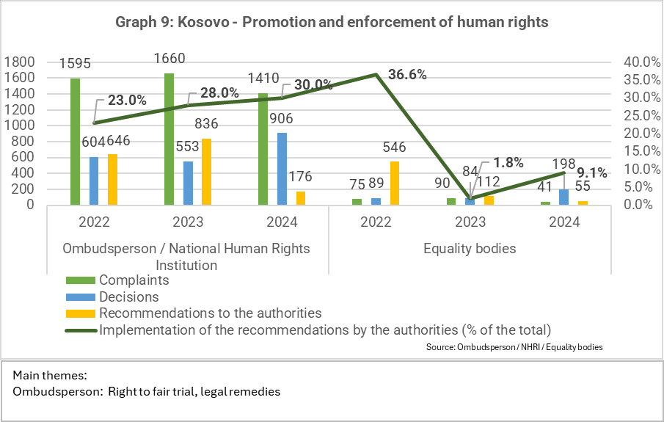
Međunarodni instrumenti za ljudska prava
Grafikon 9: Kosovo: Promocija i primena ljudskih prava

Saradnja sa međunarodnim telima za praćenje ljudskih prava je zadovoljavajuća. Iako Kosovo još uvek nije član međunarodnih organizacija, Ustav uključuje glavne međunarodne instrumente za ljudska prava. Međutim, uključivanje Konvencije UN o pravima osoba sa invaliditetom je u toku. Zahtev Kosova za članstvo u Savetu Evrope (SE) je i dalje na rešavanju.
Glavne teme:
Ombudsman: Pravo na pravično suđenje, pravna sredstva
Organi za jednakost
Ombudsman/nacionalna ljudska prava
Pritužbe
Odluke
Preporuke organima
Primena preporuka od strane organa (% ukupnog)

Unapređenje, zaštita i sprovođenje ljudskih prava

Pravni i institucionalni okvir za unapređenje, zaštitu i sprovođenje ljudskih prava je uspostavljen i adekvatan je. Iako Kancelarija za dobro upravljanje pri Kabinetu premijera (KDU/KP) i druga izvršna tela imaju dobru saradnju sa Institucijom ombudsmana Kosova (IOK), postoji prostor za poboljšanje u pogledu sprovođenja preporuka IOK. Saradnja između IOK i Skupštine i dalje pokazuje nedostatke, a Skupština nije pokazala nikakvo poboljšanje u svojoj nadzornoj ulozi. Skupština i njeni relevantni odbori trebalo bi da intenziviraju saradnju sa IOK i blagovremeno razmotre njene godišnje izveštaje.

Iako su povećani ljudski i finansijski resursi poboljšali institucionalne kapacitete IOK za sprovođenje njenog mandata, ljudski resursi KDU/KP ostaju ograničeni. IOK je nastavio da igra ključnu ulogu u promociji, zaštiti i primeni ljudskih prava; neophodno je zaštititi njenu nezavisnost u skladu sa Pariskim i Venecijanskim principima.

32

Godišnji izveštaj IOK za 2024. godinu pokazala je blagi porast u sprovođenju preporuka, ali stopa ostaje niska, posebno u pogledu jednakosti i nediskriminacije. Za period januar–septembar 2025. godine, ukupna stopa sprovođenja je niža, a u slučaju jednakosti i nediskriminacije, sve preporuke čekaju sprovođenje.

Mehanizmi za ljudska prava u okviru izvršne i zakonodavne vlasti trebalo bi da intenziviraju saradnju sa civilnim društvom, a kapaciteti institucija koje se bave pitanjima ljudskih prava treba da se poboljšaju.

Sprečavanje mučenja i zlostavljanja

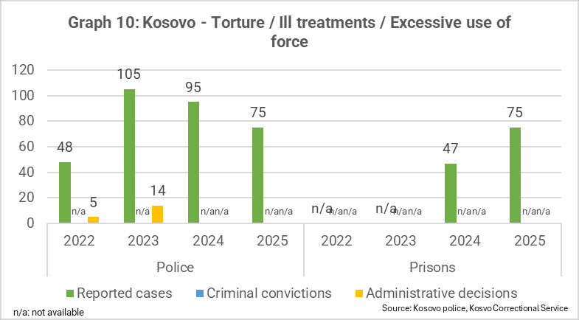
Kosovo pruža adekvatne pravne garancije o sprečavanju mučenja i zlostavljanja, ali su potrebni dalji koraci kako bi se osiguralo da se žalbe efikasno istražuju i sprovode u praksi. Vlasti pokazuju posvećenost sprečavanju mučenja i zlostavljanja. Nacionalni preventivni mehanizam (NPM) deluje pod pokroviteljstvom IOK-a. Nije bilo ograničenja u pogledu pristupa NPM-a mestima pritvora tokom perioda izveštavanja. U 2024. godini, IOK je primila 95 žalbi protiv Policije Kosova, od kojih je 19 smatrano prihvatljivim za dalju istragu, dok se šest slučajeva istražuje po službenoj dužnosti.
Grafikon 10: Kosovo: Tortura/loše postupanje/prekomerna upotreba sile
Policija
Zatvori
Upravnih odluka
Prijavljenih predmeta
Krivičnih osuda

Štaviše, IOK je primila 47 žalbi u vezi sa korektivnim i pritvorskim centrima, što je rezultiralo sa 21 slučajem za istragu. Nisu identifikovani slučajevi zlostavljanja zatvorenika. Pored toga, IOK je primila nekoliko zahteva za pomoć od građana čiji su članovi porodice uhapšeni i zatvoreni u Srbiji. IOK je sarađivala sa kosovskom Kancelarijom za vezu u Srbiji, koja je sprovela posete zatvorima i pružila informacije o uslovima za pritvorene osobe.

Do septembra 2025. godine, NPM je sproveo 60 nenajavljenih poseta i izdao izveštaje sa preporukama. Nalazi ukazuju na potrebu za poboljšanjem uslova u zatvorima i pritvorskim centrima i izražavaju zabrinutost zbog primene prava osoba sa mentalnim bolestima u pravosudnim i socijalnim sistemima.

Izvršenje krivičnih sankcija

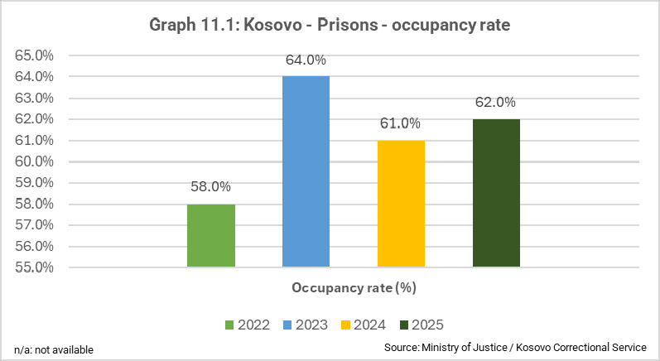
Sistem za izvršenje krivičnih sankcija (uključujući i uslovnu kaznu) je uglavnom adekvatan. Zakonodavstvo je uglavnom usklađeno sa pravnim tekovinama EU, a zatvorski sistem se uglavnom pridržava Standardnih minimalnih pravila UN i Saveta Evrope. Međutim, potrebne su dodatne mere za zaštitu prava zatvorenika, posebno žena, devojčica, pripadnika nevećinskih zajednica i osoba sa problemima mentalnog zdravlja. Direkcija za zdravstvene usluge u zatvorima razvila je nekoliko standardnih operativnih procedura i sprovela radionice o sprovođenju preporuka Komiteta za sprečavanje torture Saveta Evrope.
Grafikon 11.1: Kosovo: Zatvori – stopa popunjenosti
Stopa popunjenosti (%)

33

Iako se godišnji izveštaj TSK-a nije odnosio na uslovne kazne, u 2024. godini je prijavljeno 570 takvih slučajeva. Iako je došlo do blagog smanjenja vaspitnih mera za maloletnike, upotreba preusmeravanja značajno se povećala.
Grafikon 11.2: Kosovo: Zatvori – sudski pritvor
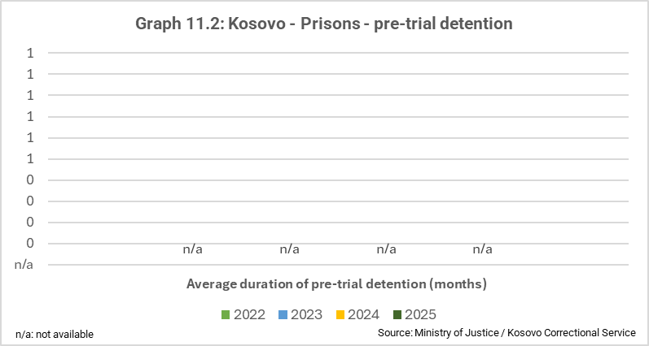
Opšti uslovi u pritvoru su relativno zadovoljavajući u većini institucija. Ukupna stopa popunjenosti zatvora je blago smanjena, a Korektivna služba ulaže napore da smanji broj pritvorenika u prenaseljenim centrima, kako bi se rešili problemi sa prostorom i higijenom. Zdravstvene usluge se nude u skladu sa nacionalnim zakonodavstvom i međunarodnim standardima.
Prosečno trajanje sudskog pritvora (meseci)
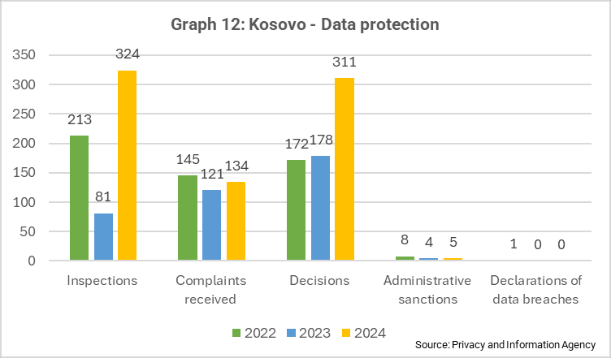
Sprovode se razni programi stručnog osposobljavanja, a dostupne su i mogućnosti za srednjoškolsko i visoko obrazovanje, iako je učešće zatvorenika i dalje nisko.
Grafikon 12: Kosovo: Zatvori – Zaštita podataka

Zaštita podataka o ličnosti

Pravni okvir za zaštitu podataka o ličnosti je uglavnom usklađen sa Opštom uredbom o zaštiti podataka (GDPR) i osnovana je radna grupa za unapređenje usklađivanja sa Direktivom EU o sprovođenju zakona. Agencija za informacije i privatnost poboljšala je svoj učinak, uključujući i pokretanje digitalne platforme koja služi kao nadzorni mehanizam, i nastavila je da obrađuje žalbe na nezavisan i efikasan način. Ipak, njeni kapaciteti i dalje treba da se ojačaju.
Izjave o povredi podataka
Admin. sankcije
Odluke
Primljene žalbe
Inspekcije

Agencija je stekla punopravno članstvo u dva važna evropska tela za informacije i zaštitu podataka i nastavila je da bude zastupljena u relevantnim međunarodnim forumima. Finansijski i ljudski resursi Agencije treba da se ojačaju kako bi se osiguralo njeno efikasno funkcionisanje. Preporuke iz stručne revizije nezavisnih nadzornih tela iz 2022. godine su razmotrene.
Sloboda veroispovesti ili uverenja

Kosovo pruža adekvatne zakonske garancije o slobodi veroispovesti ili uverenja. Kosovo još uvek nije izmenilo Zakon o slobodi veroispovesti kako bi omogućilo verskim zajednicama da steknu pravni subjektivitet ili status. (Vidi više pod Kulturna prava.)

----------------------------------------------------------------------------------------------------------------------------------

Sloboda izražavanja

Zastrašivanje novinara

Tokom izveštajnog perioda, prijavljeno je 70 slučajeva fizičkih i verbalnih napada ili pretnji novinarima, uključujući i ometanje rada novinara i medijskih radnika, pretnje i grub jezik prema novinarima.

34

Tokom istog perioda, pokrenut je jedan slučaj strateške tužbe protiv učešća javnosti (SLAPP). Tokom izborne kampanje, visoki kosovski zvaničnici, uključujući i premijera, koristili su uvredljiv jezik protiv medija.

Zakonodavno okruženje

Kosovsko zakonodavstvo za medije mora da se uskladi sa novim pravnim tekovinama EU i drugim relevantnim međunarodnim standardima, posebno sa Evropskim zakonom o slobodi medija i Direktivom EU protiv SLAPP-a. Usvajanje Zakona o Radio-televiziji Kosova (RTK) i Zakona o zaštiti novinarskih izvora još uvek nije završeno. Zakon o građanskoj tužbi za klevetu, usvojen 2008. godine, još uvek treba da se uskladi sa sudskom praksom ESLJP u vezi sa standardima građanskog prava o kleveti.

Zakon o Nezavisnoj komisiji za medije (NKM) je poništen od strane Ustavnog suda, jer su odredbe o imenovanju i razrešenju članova NKM-a proglašene neustavnim, što je ugrozilo nezavisnost NKM-a.

Neophodno je u potpunosti uskladiti Zakon sa standardima EU i međunarodnim standardima. Amandman na Poslovnik NKM uspostavio je uslove za zamenu predsednika pre završetka mandata prethodnog predsednika. Novinari se suočavaju sa redovnim kašnjenjima ili opstrukcijama kada zahtevaju pristup javnim dokumentima. Mediji na srpskom jeziku suočavaju se sa izazovima u pristupu informacijama na srpskom jeziku, zbog nepravilnog sprovođenja Zakona o jezicima.
Sprovođenje zakona/institucija

Funkcionalnost Nezavisne medijske komisije (NKM) i dalje predstavlja problem. U januaru 2025. godine, NKM je izgubila potreban kvorum, a do maja se broj članova smanjio na samo dva, što je ometalo njenu sposobnost donošenja odluka, uključujući i tokom izborne kampanje. Odbor za žalbe NKM ostaje bez kvoruma od novembra 2023. godine. Ova situacija iziskuje da novoosnovana Skupština reši ovo pitanje.

Javni servis

Nije postignut napredak u pronalaženju dugoročnog, održivog i nezavisnog modela finansiranja za javnog emitera RTK, koji se i dalje suočava sa značajnim ograničenjima u budžetu, imovini i ljudskim resursima, pored unutrašnjih sporova i nestabilnosti rukovodstva. Položaj generalnog direktora, upražnjen od septembra 2024. godine, ostaje nepopunjen, dok Upravni odbor RTK nema kvorum od decembra 2024. godine, što ga sprečava da održava sastanke ili donosi odluke. Od tada, javni emiter ostaje nefunkcionalan i nije u stanju da efikasno ispuni svoju ulogu.

U januaru 2025. godine, međunarodna zajednica i kosovske institucije primile su pismo od direktora RTK 2 u kojem se izražava zabrinutost zbog pogoršanja TV kanala, uglavnom zbog nedostatka budžetskih sredstava i nedostatka kvoruma Upravnog odbora RTK, a oba slučaja čekaju formiranje Skupštine. Ove zabrinutosti se protežu i na druge delove sistema RTK koji su trenutno u procesu restrukturiranja. Odobravanje kredita RTK od strane vlade nudi privremeno olakšanje. Međutim, politički zastoj koji parališe Skupštinu i nedostatak pravnih reformi ugrožavaju finansijsku nezavisnost i operativnu održivost RTK. Bez zakonodavnih mera za obezbeđivanje stabilnog finansiranja, emiter ostaje podložan političkom pritisku i finansijskoj nesigurnosti.

Što se tiče budžetskih ograničenja, 75% ukupnog budžeta RTK je namenjeno za plate. Zgrada u kojoj se trenutno nalazi RTK je u veoma lošem stanju i nije u vlasništvu javnog emitera. Nekoliko zaposlenih je ili otišlo u penziju ili je uzelo neplaćeno odsustvo. Ovo je posebno očigledno na tehničkim položajima i odeljenjima koja opslužuju nevećinske zajednice.

35

Ekonomski faktori

Medijski sektor i dalje pati od nedostatka transparentnosti u vezi sa vlasništvom nad medijima i njihovim finansiranjem. Registar medija obuhvata samo licencirane radio i TV kuće, dok podaci o krajnjim korisnicima i udelima na medijskom tržištu nisu dostupni. U kombinaciji sa nedostatkom finansijske održivosti, ovo čini sektor ili zavisnim od stranih donatora ili ranjivim na politički uticaj i finansijski pritisak.

Nezavisni mediji, posebno nevećinski mediji, i dalje nemaju dovoljno finansija, zbog povlačenja nekih donatorskih sredstava. Takođe, pogođeni su programi medijske pismenosti i inicijative za proveru činjenica.

Internet

Ne postoji restriktivno zakonodavstvo o funkcionisanju onlajn medija niti o slobodi izražavanja na mreži. Ipak, postoji potreba da se formulišu politike i uspostave mehanizmi usmereni na sprečavanje i zaštitu od svih manifestacija sajber nasilja, uključujući i rodno zasnovano sajber nasilje i zlostavljanje dece u skladu sa evropskim standardima.

Profesionalne organizacije i uslovi rada

Savet za štampu izabrao je novog predsednika i izmenio svoj statut kako bi povećao svoju efikasnost. Javni emiter ostaje jedini medij koji ima sindikat. Uslovi rada za novinare ostaju loši, često uključujući i niske plate, kratkoročne ugovore i neizvestan pravni status.

------------------------------------------------------------------------------------------------------------------------------

Sloboda okupljanja i udruživanja

Kosovo pruža adekvatne zakonske garancije za slobodu okupljanja i udruživanja, a regulisanje okupljanja je adekvatno. Rokovi za obradu zahteva za registraciju, prijave za status javnog dobra i finansijsko izveštavanje za NVO, koji su produženi sa 30 na 45 dana, zahtevaju procenu uticaja koji ove promene mogu imati na operativnu efikasnost NVO-a.

Svojinska prava

Pravni i institucionalni okvir za sprovođenje svojinska prava je uspostavljen; međutim, izvršna i sudska vlast treba da poboljšaju njihovu primenu. Vlada je nastavila sa afirmativnim merama za promociju registracije zajedničkog vlasništva nad imovinom oba supružnika u registru svojinskog prava i produžila je za tri godine podzakonski akt kojim se supružnici oslobađaju plaćanja naknade za registraciju zajedničke imovine.

Ipak, vlasništvo nad imovinom od strane žena je blago poraslo tokom 2024. godine, na 20,02% u poređenju sa 19,82% imovine tokom 2023. godine. Kašnjenja u izdavanju podzakonskih akata koji proizilaze iz Zakona o javnoj imovini i njegovih suprotstavljenih odredaba sa drugim važećim zakonima sprečila su preduzeća koja posluju sa javnom imovinom da potpisuju nove ugovore ili obnavljaju one koji su istekli.

Nakon izmene Zakona o Agenciji za upoređivanje i verifikaciju imovine Kosova, Agencija je počela da sprovodi svoj novi mandat za rešavanje neosporavanih slučajeva neformalnih transakcija imovine. Do kraja aprila 2025. godine, primila je 872 zahteva za formalizaciju neosporavanih imovinskih prava.

Nije preduzeta nikakva akcija za sprovođenje Konačne odluke od 30. maja 2024. godine o eksproprijaciji preko 100 parcela zemljišta u dve severne opštine. Rešavanje eksproprijacija i drugih imovinskih slučajeva na severu Kosova izaziva zabrinutost u vezi sa usklađenošću kosovskih vlasti sa zakonskim uslovima i ljudskim pravima, tj. pravima na imovinu i pravima nevećinskih zajednica.

36

Neophodno je da nadležni organi sprovode eksproprijaciju ili bilo koje drugo prisvajanje privatne imovine u skladu sa zakonom, javnim interesom i svrhom, i da takva radnja nema nikakvu diskriminatorsku nameru.

Nediskriminacija

Pravni i institucionalni okvir o nediskriminaciji, zločinima iz mržnje i govoru mržnje je uglavnom u skladu sa pravnim tekovinama EU. Inicijativa za izmenu Zakona o zaštiti od diskriminacije, kako bi se uključili najnoviji standardi, predstavlja pozitivan korak. Diskriminacija u velikoj meri utiče na prava vezana za zapošljavanje, obrazovanje, pristup socijalnim uslugama i zdravstvenoj zaštiti, kao i pravo na upotrebu službenog jezika.

Većina žalbi koje je primila Institucija ombudsmana Kosova (IOK) odnosila se na pitanja vezana za invaliditet, starost i etničku pripadnost. U decembru 2024. godine, IOK je objavila prvi godišnji izveštaj o sprovođenju Zakona o zaštiti od diskriminacije. U njemu su naglašeni izazovi u praćenju sprovođenja zakona zbog nedostatka institucionalnih podataka o prijavljenim slučajevima. Najveći broj žalbi koje je IOK primila 2024. godine odnosi se na prava na pravne lekove i pravično suđenje.

Upotreba izjava mržnje u javnom diskursu i na društvenim mrežama je zabrinjavajuća, posebno među javnim ličnostima i članovima istaknutih institucija. Negativna osećanja usmerena prema ženama koje se bave javnim poslovima su posebno izražena. Tokom predizborne kampanje primećeni su negativni i zapaljivi jezik i oštri verbalni napadi na javnim događajima i na internetu.

Rodna jednakost

Pravni i institucionalni okvir za rodnu ravnopravnost i borbu protiv rodno zasnovanog nasilja je uglavnom uspostavljen, ali sprovođenje i sprovođenje nisu dovoljni. Žene se i dalje suočavaju sa višestrukim oblicima diskriminacije.
Kosovo nema program za rodnu ravnopravnost (nakon isteka prethodnog 2024. godine), niti indeks rodne ravnopravnosti, ali je objavilo svoj rodni profil 2024. godine, sedam godina nakon isteka prethodnog. Nakon više od godinu dana, vlada je imenovala novog šefa Agencije za rodnu ravnopravnost, sa četvorogodišnjim mandatom. Međutim, produženi prelazni period izazvao je kašnjenja u izradi, sprovođenju i ocenjivanju zakona i politika. Krajem 2024. godine, Agencija za rodnu ravnopravnost usvojila je novu internu organizaciju, koja je odobrena u martu 2025. godine.

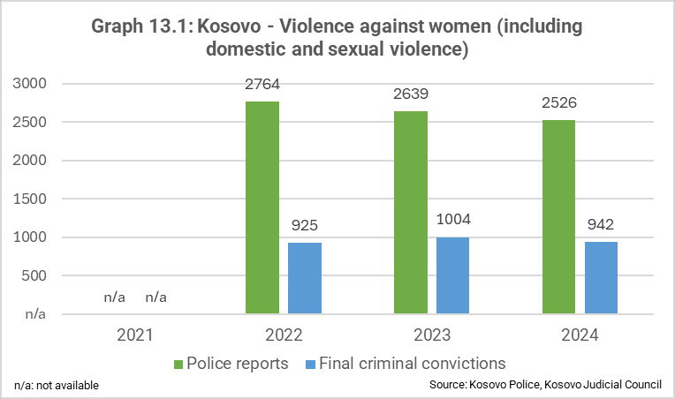
Uprkos naporima, integracija načela rodne ravnopravnosti u zakone i dokumente politike nije dosledna, bez merljivih rodnih indikatora ili rodno razvrstanih podataka u svim sektorima. Žene iz manjinskih zajednica – posebno Romkinje2, Aškalijke i Egipćanke – i dalje trpe višestruke oblike diskriminacije.
Grafikon 13.1: Kosovo: Nasilje nad ženama (uklj. Porodično i seksualno nasilje)
Pravosnažne krivični presude
Policijski izveštaji

_____________________________________________
2 U skladu sa terminologijom evropskih institucija, krovni termin 'Romi' se ovde koristi za označavanje više različitih grupa, bez negiranja specifičnosti tih grupa..

37

Organizacije za prava žena nastavile su da igraju ključnu ulogu u unapređenju rodne ravnopravnosti i pružanju pravnih i psiholoških usluga ženama žrtvama nasilja.

Kosovo nema važeći i samostalni Nacionalni akcioni plan za žene, mir i bezbednost (ŽMB), međutim, rad predsednice na ŽMB se nastavlja, što ističe posvećenost Kosova ovoj agendi.

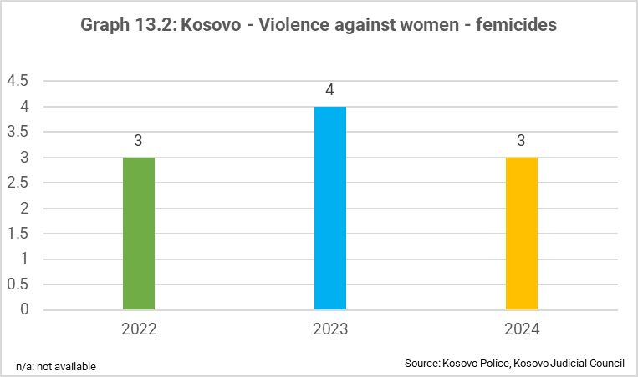
Rodno zasnovano nasilje je i dalje često, a porodično nasilje je i dalje njegov najistaknutiji oblik. Tokom izveštajnog perioda, tri slučaja femicida izazvala su negodovanje javnosti. Ministarstvo pravde/Nacionalni koordinator uložili su napore da podignu svest o nasilju nad ženama i da se pozabave institucionalnim i pravnim nedostacima: vlada je 2024. godine usvojila neke od podzakonskih akata zasnovanih na okvirnom zakonu o rodno zasnovanom nasilju.
Grafikon 13.2: Kosovo: Nasilje nad ženama - Femicidi

Međutim, trenutni sistem je i dalje nedovoljan da efikasno spreči i bori se protiv rodno zasnovanog nasilja – posebno kada je u pitanju porodično nasilje – da zaštiti žrtve i podrži reintegraciju počinilaca. Duboko ukorenjeni patrijarhalni stavovi nastavljaju da održavaju rodne stereotipe i ometaju napredak ka rodnoj ravnopravnosti. Integrisana baza podataka koja beleži slučajeve porodičnog nasilja sada je u potpunosti funkcionalna, a devet institucija je obavezno da dostavi podatke razvrstane po polu, starosti i etničkoj pripadnosti. U 2025. godini, vlada je povećala sredstva namenjena specijalizovanim službama podrške – uključujući i prihvatilišta – za žrtve rodno zasnovanog nasilja (uključujući i porodično nasilje) i trgovine ljudima, kako bi se sveukupno poboljšala dostupnost.

Prava deteta

Pravni i institucionalni okvir je na snazi, ali je potrebno poboljšati sprovođenje i primenu. Svi podzakonski akti koji proizilaze iz Zakona o zaštiti deteta, usklađeni sa UNCRC i pravnim tekovinama EU, su usvojeni, ali Kosovo još uvek nije u potpunosti sprovelo Zakon, a nedostaje integrisani sistem zaštite deteta. Napori u sprovođenju u zaštiti prava dece takođe treba da budu u skladu sa pravnim tekovinama EU i da crpe smernice iz ključnih preporuka Evropske komisije, posebno u pogledu integrisanih sistema zaštite dece.

Kosovo još uvek treba da uspostavi telefonsku liniju za pomoć deci, gde deca i porodice u krizi mogu prijaviti zlostavljanje ili potražiti hitnu podršku. Što se tiče prava deteta, sistemske neefikasnosti i nedostatak koordinacije među različitim aktera često dovode do dupliranih napora, rasipanja resursa i nedostatka sveobuhvatnih strategija. Napredak postignut u dostupnosti podataka o deci trebalo bi iskoristiti za razvoj politika. Vlasti bi trebalo da daju prioritet razvoju specijalizovane stručnosti u pravosudnom, socijalnom i medicinskom sektoru kako bi efikasno sprovele pravne zaštitne mere i mere koje se odnose na zaštitu dece u okviru pravosudnog sistema.

Iako Program obuke Akademije pravde Kosova za 2025. godinu obuhvata aktivnosti u oblasti maloletničkog pravosuđa, koje obuhvataju i krivične i građanske stvari, sistemska poboljšanja su i dalje neophodna, posebno u pogledu korišćenja mera preusmeravanja za maloletnike.

38

Osobe sa invaliditetom

Pravni i institucionalni okvir o pravima osoba sa invaliditetom je nepotpun, a sprovođenje nedovoljno. Međutim, Kosovo je odobrilo strategiju za prava osoba sa invaliditetom 2025-2030, zajedno sa akcionim planom za period 2025-2027. Biće potrebni napori da se obezbedi efikasno sprovođenje. Osobe sa invaliditetom i dalje doživljavaju diskriminaciju, a pristupačnost je i dalje ograničena u zdravstvu, obrazovanju, fizičkoj infrastrukturi i transportu. Stoga je potrebno bolje usklađivanje sa pravnim tekovinama EU, uključujući i Evropski zakon o pristupačnosti. Donošenje Zakona o pravima, proceni, tretmanu i priznavanju statusa osoba sa invaliditetom i povezanim uslugama kasni.

LGBTIQ osobe

Pravna zaštita prava LGBTIQ osoba je nedovoljna i LGBTIQ osobe se suočavaju sa visokim nivoima diskriminacije. Kosovo još uvek nije usvojilo strategiju ili akcioni plan o pravima LGBTIQ osoba, niti je sprovelo kampanje za podizanje svesti. Da bi popunilo prazninu u dostupnosti usluga za LGBTIQ osobe, civilno društvo pruža zdravstvene, psihosocijalne i pravne usluge.

Godine 2025, sud je doneo presudu u slučaju zločina iz mržnje protiv LGBTIQ osobe, u kojoj su počinioci osuđeni na zatvorske kazne. Negativan razvoj događaja u javnom diskursu bio je formiranje izborne koalicije koja se otvoreno protivi pravima LGBTIQ osoba. Nedelja ponosa i Parada ponosa održane su u Prištini bez incidenata.

Građanski zakonik i Zakon o civilnom statusu čekaju na usvajanje, što utiče i na pravno priznavanje pola, a istopolne zajednice i dalje nisu priznate, uprkos najavljenim planovima da se to učini 2024. godine. Nije postignut napredak u osnivanju planiranog prihvatilišta za LGBTIQ žrtve porodičnog nasilja.

Procesna prava i prava žrtava

Pravni okvir o procesnim pravima je uglavnom usklađen sa pravnim tekovinama EU, ali je potrebno poboljšati efikasnu primenu i ojačati prava žrtava krivičnih dela. Tokom 2024. godine, broj zahteva za obeštećenje bio je 192, od čega 148 zahteva žena i 44 muškaraca. Od ukupnog broja zahteva, 129 je odobreno, 43 odbijeno, a 20 preneto za 2025. godinu. Tokom izveštajnog perioda otvorene su tri nove opštinske kancelarije za zaštitu žrtava krivičnih dela. Mobilna kancelarija nudi besplatnu pravnu pomoć za još četiri opštine.
Glavne zabrinutosti uključuju, između ostalog, dugotrajne sudske postupke, nedostatak profesionalnih tumača/prevodilaca i nizak kvalitet standarda prevođenja, prekomernu upotrebu pritvora i nedovoljno razmatranje drugih mera za obezbeđivanje prisustva okrivljenih. Iako je besplatna pravna pomoć proširena na više korisnika u 2022. godini, finansijski izazovi ostaju. Efikasno uživanje procesnih zaštitnih mera, posebno za ranjive osumnjičene ili optužene osobe, kao što su osobe sa mentalnim zdravstvenim problemima, treba poboljšati. Pravo na reparacije ne bi trebalo da bude uslovljeno drugim penzijskim pravima na osnovu starosti ili doprinosa. Vlada bi trebalo da se pozabavi ovim pitanjem, a ne da preopterećuje sudove.

Zaštita manjina

Pravni i institucionalni okvir za zaštitu pripadnika nevećinskih zajednica je uglavnom na snazi i u velikoj meri usklađen sa pravnim tekovinama EU, ali primena kasni. Iako je vlada donela odluke koje su privremeno poboljšale zaštitu nekih njihovih prava, potrebno je da uvede održiva dugoročna rešenja za rešavanje izazova, u tesnoj koordinaciji sa zajednicama.

39

Neke druge vladine odluke i akcije dodatno su ograničile pristup ovih grupa uslugama i negativno uticale na njihova prava i uslove života. Zastupljenost nevećinskih zajednica u javnim institucijama je i dalje nedovoljna.

Vlada je produžila mandat Komisije za verifikaciju diploma, koje je izdao Univerzitet u Severnoj Mitrovici, koji podržava Srbija, nakon 25. avgusta, do 15. oktobra 2025. godine. Komisija je 2024. godine verifikovala 320 diploma i omogućila onlajn podnošenje, pojednostavljujući proces. Verifikacija diploma koje su izdale srednje škole koje podržava Srbija, a stečene su na Kosovu, je u toku, što onemogućava pristup diplomaca sa ovim diplomama zaposlenju. Zajednice kosovskih Srba, kosovskih Bošnjaka i kosovskih Turaka suočavaju se sa izazovima u pristupu priručnicima na svojim jezicima.

Kosovo je postiglo napredak u regulisanju matičnih knjiga rođenih, umrlih i venčanih za kosovske Srbe. Međutim, ovi podaci su mogli da se upišu samo između februara i aprila 2025. godine, a dugoročno rešenje nedostaje. Kosovo ne priznaje pasoše koje je izdao Koordinacioni centar za Srbiju; stoga, raseljena lica koja imaju samo ove pasoše ne mogu da podnesu zahtev za privremene boravišne karte Kosova, niti da posledično registruju svoj civilni status.

U septembru 2024. godine, Ministarstvo finansija i rada (MFRT) pokrenulo je proces verifikacije dečijeg i majčinog dodatka, uvedenog kao deo mera ekonomskog oporavka, kako bi se sprečila zloupotreba pomoći od strane porodica koje ne žive na Kosovu. Proces je uticao i na brojne korisnike iz nevećinskih zajednica, posebno na one koji nemaju dokumenta izdata od strane Kosova. U maju 2025. godine, Institucija ombudsmana Kosova (IOK) je utvrdila da je proces diskriminatorski i da mu nedostaje jasna pravna osnova, preporučujući transparentnost i retroaktivne isplate porodicama koje ispunjavaju uslove, ali je MFRT negirao diskriminaciju. Grejs period za kasnu registraciju produžen je do 31. avgusta nakon intervencije Kancelarije predsednika.

Vlada je odobrila program za Kancelariju za pitanja zajednica, koji je omogućio finansijsku podršku civilnom društvu i medijima koji predstavljaju nevećinske zajednice. Radno mesto direktora Kancelarije za pitanja zajednica je upražnjeno od februara 2021. godine. Institucionalno poštovanje obaveza koje proizilaze iz Zakona o upotrebi jezika je i dalje nedovoljno. Studijski programi na bosanskom, turskom i srpskom jeziku koji se nude u okviru javnog visokog obrazovanja i dalje se suočavaju sa izazovima u obezbeđivanju reakreditacije zbog nedostatka profesora.
Broj kvalifikovanih prevodilaca i tumača u vladinim i opštinskim institucijama i dalje je neadekvatan da bi se ispunile obaveze koje proizilaze iz zakona. Sudovi imaju poteškoća da ispune zakonski uslov da objavljuju presude na oba službena jezika zbog nedostatka kvalifikovanih srpskih prevodilaca, a dostupnost i kvalitet prevođenja u sudskim postupcima otežavaju pristup pravdi.

Mediji na jezicima nevećinskih zajednica i dalje imaju poteškoća u funkcionisanju, delimično zbog nedostatka osoblja i nedostatka finansiranja. Mandat poverenika za jezike istekao je u januaru 2025. godine, a radno mesto je i dalje upražnjeno; zapošljavanje nije napredovalo zbog odsustva nove vlade.

Na severu Kosova, odnosi između vlade i zajednice kosovskih Srba pogoršali su se, jer su kosovske vlasti zatvorile desetine institucija koje je podržavala Srbija na nekoordinisan način i bez uzimanja u obzir potreba dotičnog stanovništva. U međuvremenu, kosovske institucije su bile samo delimično funkcionalne, sa uglavnom osobljem kosovskih Albanaca. Ovo je dodatno ograničilo pristup uslugama za kosovske Srbe i druge nevećinske zajednice, ograničavajući njihove životne uslove.

Zabrana uvoza robe srpskog porekla uticala je na preduzeća u vlasništvu kosovskih Srba. Učešće kosovskih Srba i njihovo poverenje u kosovske institucije ostali su niski. Prijavljeni bezbednosni incidenti koji pogađaju nevećinske zajednice su smanjeni, ali su i dalje zabrinjavajući.

40

Policijski rad na severu Kosova i dalje je tačka trvenja. Incidenti i sukobi između policajaca kosovskih Albanaca raspoređenih na severu i lokalnih kosovskih Srba podigli su tenzije i izazvali spontane proteste. Stanovnici i civilno društvo izrazili su zabrinutost zbog slučajeva prekomerne upotrebe sile i nedoličnog ponašanja od strane Policije Kosova. Izveštaji o navodnoj zloupotrebi ovlašćenja i prekomernoj upotrebi sile od strane kosovskih policajaca na severu su istraženi, a policija je preduzela neke mere kako bi se pozabavila pokazivanjem neovlašćenih oznaka od strane svojih policajaca i navodima o seksualnom uznemiravanju žena u Severnoj Mitrovici.

Romi, Aškalije i Egipćani

Pravni i institucionalni okvir je uglavnom uspostavljen, ali diskriminacija i dalje postoji. Pravosudni sistem je zvanično licencirao prevodioca za romski jezik, omogućavajući ljudima iz ove zajednice da zahtevaju da se njihovi sudski postupci vode na romskom jeziku. Da bi se rešili problemi ranih, dečijih i prisilnih brakova i diskriminacije pripadnika romskih, aškalijskih i egipćanskih zajednica, vlada je osnovala međuinstitucionalne radne grupe sa ciljem razmatranja izazova, oslanjajući se na slučajeve dokumentovane u nacionalnoj platformi za zaštitu od diskriminacije.

U periodu od juna 2022. do decembra 2024. godine, prijavljeno je 52 slučaja diskriminacije Roma, Aškalija i Egipćana, a dva slučaja su rezultirala sudskim presudama. Uprkos poboljšanjima platforme, koja su dovela do povećanog angažovanja u 2024. godini, nedovoljno prijavljivanje i dalje predstavlja problem, jer je preko polovine slučajeva podneto anonimno zbog straha ili nepoverenja. U junu je vlada pokrenula nacionalno istraživanje o ranim brakovima u zajednicama Roma, Aškalija i Egipćana. Istraživanje naglašava potrebu za jačim sprovođenjem zakona, usklađenim zakonodavstvom, službama podrške i obrazovnim inicijativama za borbu protiv ranih brakova.
Da bi se unapredilo sprovođenje strategije za prava zajednica Roma, Aškalija i Egipćana, lokalne i centralne vlasti trebalo bi da bliže sarađuju. Ove zajednice se suočavaju sa specifičnim izazovima: ograničen pristup kvalitetnom obrazovanju, visoka stopa napuštanja škole, rani/dečiji/prisilni brakovi, nedovoljno prikupljanje podataka i prepreke za zapošljavanje i javno zastupanje.

Pohađanje predškolskih ustanova među romskom, aškalijskom i egipćanskom decom ostaje kritično nisko i postoji potreba za finansijskom podrškom radu centara za učenje koje vode nevladine organizacije. U aprilu 2025. godine, odlazeća vlada je odobrila akcioni plan za period 2025–2026 uz strategiju, kojim su predviđene namenske mere u obrazovanju, zdravstvu, zapošljavanju, socijalnoj zaštiti, stanovanju i borbi protiv diskriminacije, u skladu sa Poznanjskim obavezama. Zaključno sa junom 2025. godine, devet opština je formalno usvojilo lokalne akcione planove. Uprkos postojećim obavezama, izveštavanje o sprovođenju tih planova ostaje slabo.

Kulturna prava

Savet za implementaciju i praćenje, koji olakšava rešavanje sporova o sprovođenju Zakona o specijalnim zaštitnim zonama (SZZ) i kojim kopredsedava EUSR na Kosovu, sazvao je redovan sastanak nakon pauze od više od četiri godine. Skupština je izabrala sedam članova odbora u kosovski Savet za kulturno nasleđe, što odražava reprezentativnu ravnotežu između zajednica, na trogodišnji mandat, nakon isteka mandata članova odbora u julu 2024. godine.

Završena je restauracija istorijske kuće koja se nalazi u SZZ sela Velika Hoča. Patrijarh Srpske pravoslavne crkve (SPC) je posetio Kosovo za pravoslavni Uskrs bez bezbednosnih incidenata. Međutim, krhki proces izgradnje poverenja je pogođen nezakonitom gradnjom u SZZ Isposnica Svetog Petra iz 13. veka u Koriši kod Prizrena. Ovo je izvedeno bez saglasnosti SPC-a ili učešća Saveta za implementaciju i praćenje, a pratila ga je zabrinutost SPC-a u vezi sa izjavama medija i političara protiv SPC-a.

41

2.2.2 Poglavlje 24: Pravda, sloboda i bezbednost

EU ima zajednička pravila za upravljanje granicama i migracijama, viznu politiku i azil. Šengenska saradnja podrazumeva ukidanje graničnih kontrola unutar EU. Postoji i saradnja u borbi protiv teškog i organizovanog kriminala i terorizma, kao i pravosudna, policijska i carinska saradnja, sve uz podršku agencija EU za pravdu i unutrašnje poslove.

Borba protiv teškog i organizovanog kriminala

Pravni okvir za teški i organizovani kriminal delimično je usklađen sa pravnim tekovinama EU. Kapacitet za borbu protiv teškog i organizovanog kriminala je potrebno poboljšati.

Pravno usklađivanje, strateški i institucionalni okviri

U avgustu 2025. godine, Kosovska policija je usvojila novu Procenu pretnje od teškog i organizovanog kriminala (SOCTA), zasnovanu na metodologiji Agencije EU za saradnju u sprovođenju zakona (Europol). Vlada treba da usvoji nacionalnu strategiju protiv organizovanog kriminala i njen akcioni plan, u skladu sa standardima EU. Pravni okvir za trgovinu ljudima, krijumčarenju migranata, sajber kriminal i povraćaj imovine delimično je usklađen sa pravnim tekovinama EU.

Kosovo jednostrano sprovodi Budimpeštansku konvenciju Saveta Evrope o sajber kriminalu i njen dodatni protokol. Kosovo je potpisalo trilateralni sporazum o radnoj grupi sa Albanijom i Ujedinjenim Kraljevstvom radi unapređenja zajedničkih napora u sprovođenju zakona i razmeni obaveštajnih podataka. U martu 2025. godine stupila je na snagu Uredba o osnivanju i funkcionisanju Zajedničkog istražnog tima, koji deluje kao međuinstitucionalni istražni mehanizam uspostavljen pod ovlašćenjem glavnog tužioca Specijalnog tužilaštva.

Ministarstvo unutrašnjih poslova (MUP) trebalo bi da usvoji sprovedbeno zakonodavstvo kojim se uređuje postupak rada i način rada i saradnje između Specijalne istražne jedinice i Specijalnog tužilaštva. Iako je pravni okvir o konfiskaciji sveobuhvatan, i dalje postoje izazovi u njegovoj efikasnoj primeni. Kosovske vlasti treba da uspostave fond za konfiskaciju kako bi ojačale efikasnost režima konfiskacije.

U decembru 2024. godine, bez javne konsultacije i po ubrzanom postupku, Skupština je usvojila revidiranu verziju Zakona o državnom birou za verifikaciju i konfiskaciju imovine. Opozicija ga je uputila Ustavnom sudu na preispitivanje zbog navodnih proceduralnih povreda. Kancelarija za povraćaj imovine u okviru Kancelarije glavnog tužioca počela je da radi na slučajevima. Oblast povraćaja imovine mora biti sveobuhvatno regulisana.

Zakon o sprečavanju pranja novca i borbi protiv finansiranja terorizma, usvojen u decembru 2024. godine, čeka na preispitivanje od strane Ustavnog suda iz proceduralnih razloga.

U oktobru 2024. godine, Jedinica za finansijske istrage pokrenula je Zajedničku obaveštajnu mrežu za pranje novca Kosova, alat za saradnju između organa za sprovođenje zakona, organa javnog sektora i finansijskih institucija. Njen cilj je da se unaprede napori Kosova u otkrivanju i sprečavanju aktivnosti pranja novca, čime se jača finansijska bezbednost. (Za sprečavanje pranja novca, vidi Poglavlje 4 – Slobodno kretanje kapitala)

Kosovska policija ima 575 policajaca na 100.000 stanovnika (u poređenju sa prosekom EU od 341), što je značajno povećanje u odnosu na prethodnu godinu. 86,54% policajaca su muškarci, dok 13,46% čine žene; 89,64% su kosovski Albanci, dok su 10,36% pripadnici drugih zajednica.

42

Napori za zapošljavanje kosovskih Srba i kadeta iz drugih nevećinskih zajednica kako bi se rešio problem jaza nakon ostavki iz 2022. godine u Regionalnoj policijskoj direkciji Severna Mitrovica dali su opipljive rezultate, pri čemu je etnička zastupljenost kosovskih Srba dostigla ukupno 33,5% (155) i 25,9% (120) iz drugih nevećinskih zajednica.

Zapošljavanje novih policijskih kadeta, uključujući i one iz nevećinskih zajednica, je nastavljeno. Sastav policije u drugim opštinama kosovskih Srba odražava etnički sastav opština. Kosovska policija je završila svoju reorganizaciju (usvojenu 2023. godine), iako je mesto trećeg zamenika generalnog direktora još uvek upražnjeno.

Kosovo je ažuriralo protokol za upravljanje slučajevima i vraćanje žrtava trgovine ljudima i operativne propise za Državno sklonište za rehabilitaciju.

Što se tiče kontrole vatrenog oružja, Kosovo bi trebalo da ažurira Zakon o oružju i Zakon o civilnoj upotrebi eksploziva. Kosovo uspešno sprovodi mapu puta za održivo rešenje za ilegalno posedovanje, zloupotrebu i trgovinu malokalibarskim i lakim oružjem (SALW). Kosovo ima visok nivo usklađenosti sa pravilima Protokola UN o vatrenom oružju i dobro opremljenu kontakt osobu za vatreno oružje.

Kapaciteti za sprovođenje i primenu

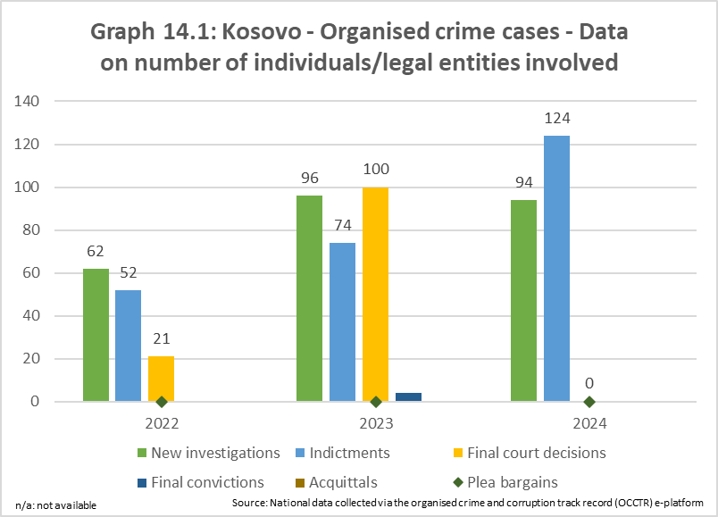
Broj optužnica za organizovani kriminal povećao se 2024. godine, a broj novih istraga ostao je gotovo konstantan. Iako nije bilo pravosnažnih presuda, bilo je 11 prvostepenih sudskih postupaka. Spori tempo postizanja rezultata ukazuje na slabosti u borbi protiv organizovanog kriminala, potrebu za strateškim i koordinisanim pristupom problemu od strane policije i pravosuđa, usmerenim na povećanje broja istraga, optužnica i pravosnažnih presuda.
Prav. sud. Presude
Priznanje krivice
Optužnice
Osl. preude
Nove istrage
Prav. presude
Grafikon 11.2: Kosovo: Predmeti org. Kriminala – Podaci o broju umešanih pojedinaca/pravnih subjekata

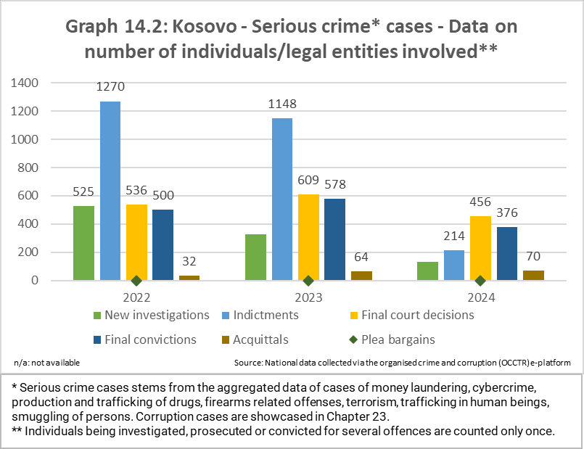
Kosovska policija ima dobre operativne i istražne kapacitete za borbu protiv organizovanog kriminala. Centralizovana jedinica za finansijske istrage sprovodi integrisane finansijske istrage u skladu sa standardnim operativnim procedurama, koje zahtevaju da se finansijske istrage sprovode u svim slučajevima organizovanog kriminala. Zapošljavanje i obuka analitičara u nadograđenom Odeljenju za obaveštajne poslove i analizu je skoro završena. Količina prikupljenih obaveštajnih podataka značajno je povećana, što poboljšava napore u prevenciji i reagovanju.
*Teška krivičina dela dolaze iz zbirnih podataka o predmetima pranja novca, sajber kriminala, proizvodnje i stavljanje u promet droga, dela u vezi sa vatrenim otužjem, terorizam, trgovina ljudima, krijumčarenje ljudi. Predmeti korupcije su dati u poglavlju 23.
**Pojedinci predmet istrage, gonjeni ili osuđeni za nekoliko dela se računaju samo jednom.
Optužnice
Osl. preude
Prav. sud. Presude
Priznanje krivice
Nove istrage
Prav. presude
Grafikon 14.2: Kosovo – Predmeti teškog kriminala* - Podaci o broju umešanih pojedinaca/pravnih subjekata

43

Kosovska policija je osnovala Radnu grupu za borbu protiv zelenašenja, kriminalne aktivnosti identifikovane širom Kosova. Kao posledica toga, nekoliko grupa je razbijeno i značajne količine materijalne imovine zaplenjene, uključujući i gotovinu, oružje i municiju. Međutim, napredak u borbi protiv pranja novca ostaje ograničen, sa samo dva slučaja pokrenuta u 2024. godini, a Kosovo treba da uloži dalje napore da ojača kapacitete u celom pravosudnom sistemu. Tužilaštvo i policija moraju da ulože više napora da zajednički identifikuju, mapiraju i razbiju organizovane kriminalne grupe i mreže.

Međunarodna policijska saradnja, uključujući i sa Evropolom, poboljšana je, a ukupna saradnja sa Evropolom je nastavila da se pozitivno razvija. Informacije razmenjene putem SIENA su se udvostručile u poređenju sa 2023. godinom i šest puta su veće nego u 2022. godini. Policija Kosova je učestvovala u 12 operativnih akcionih planova u okviru Evropske multidisciplinarne platforme protiv kriminalnih pretnji (EMPACT) i 72 operativne akcije (od kojih je u jednoj bila ko-lider). Kosovo je nastavilo da učestvuje u obukama i programima razmene CEPOL-a, kao i u regionalnim inicijativama za saradnju za Zapadni Balkan. Kosovo bi trebalo da integriše znanje i kompetencije stečene na obukama CEPOL-a u nacionalni sistem obuke za sprovođenje zakona. Kosovo je potpisalo Sporazum o bezbednosnim operacijama sa Turskom.

Što se tiče sajber kriminala, i dalje postoje izazovi u istraživanju 'tamne mreže'. U vezi sa seksualnim zlostavljanjem dece na mreži i van nje, pravni okvir treba izmeniti kako bi se u potpunosti uskladio sa Direktivom o borbi protiv seksualnog zlostavljanja i seksualne eksploatacije dece i dečije pornografije.
Grafikon 14: Kosovo – Žrtve trgovine ljudima priznate od strane sudova
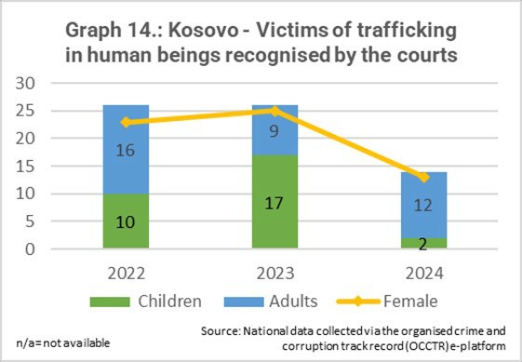
Reintegracija žrtava trgovine ljudima je izazov, a rizik od ponovne trgovine ljudima ostaje visok, posebno za decu. Broj optužnica i identifikovanih žrtava u 2024. godini bio je znatno manji nego u prethodnim godinama, sa najznačajnijim smanjenjem u grupi dece.

U vezi sa kontrolom vatrenog oružja, Kosovo ostaje aktivno u praćenju oružja putem međunarodne policijske saradnje. U 2024. godini, Policija Kosova je konfiskovala 1.746 komada vatrenog oružja, u poređenju sa 1.392 iz 2023. godine, i 33.250 komada
Žene
Deca
Odrasli
municije u 2024. godini, u poređenju sa 27.215 u 2023. godini.

Elektronski sistem za praćenje osoba optuženih za nasilje u porodici, predviđen Zakonom o elektronskom nadzoru iz 2015. godine, uveden je u decembru 2024. godine. To je važna prekretnica u zaštiti života i dostojanstva žrtava nasilja u porodici. Izdato je osam naloga za zaštitu pod elektronskim nadzorom.

Tokom 2024. godine, Policijski inspektorat je sproveo istragu protiv 175 policajaca, što je rezultiralo hapšenjem 22 policajca, suspenzijom 91 i krivičnim prijavama protiv 81. Neophodno je očuvanje operativne nezavisnosti policije.

Saradnja u oblasti droga

Pravni okvir za saradnju u oblasti droga treba poboljšati.

Pravno usklađivanje, strateški i institucionalni okviri

Zakon o opojnim drogama, psihotropnim supstancama i prekursorima treba ažurirati kako bi se uskladio sa pravnim tekovinama EU. U februaru 2025. godine, vlada je osnovala Komisiju za narkotike.

44

U maju, Komisija je ažurirala tabele priložene uz Zakon kako bi ga uskladila sa međunarodnim konvencijama o kontroli narkotika. Potrebno je usvojiti nacionalni protokol za uništavanje droga.

Sprovođenje Nacionalne strategije za droge i njenog akcionog plana, usvojenih prošle godine, nastavlja dobro da napreduje. U novembru 2024. godine, MUP je usvojio odluku o uspostavljanju Sistema ranog upozoravanja i dodelio mu određeno osoblje. Nacionalna opservatorija za droge, koja je počela sa radom 2024. godine, pripremila je izveštaj o situaciji sa drogama na Kosovu u skladu sa smernicama i protokolima Agencije EU za droge (EUDA). Izveštaj otkriva nedostatke u lečenju zavisnosti od droga zbog nedostatka funkcionalnog zdravstvenog informacionog sistema.

Kapaciteti za sprovođenje i primenu

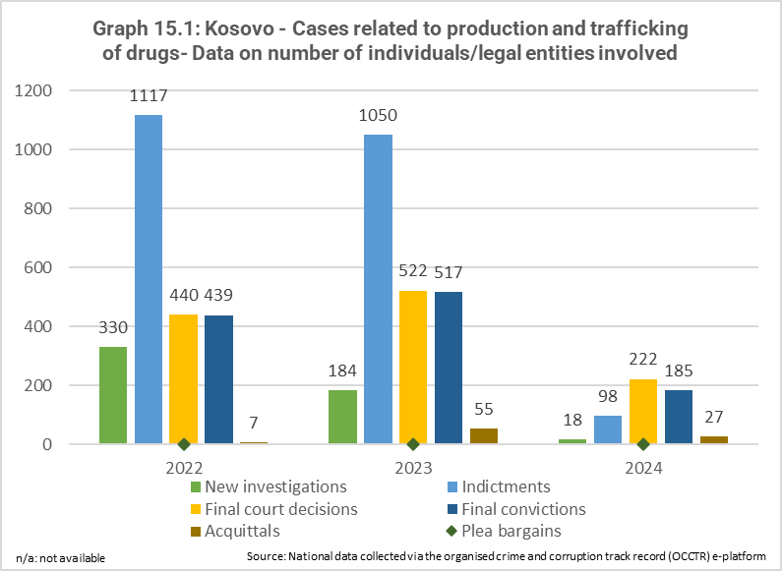
Tokom 2024. godine, zaplene svih vrsta su porasle, sa izuzetkom biljaka kanabisa. Uprkos odsustvu formalnog protokola za uništavanje droga, Kosovska policija je uspešno uništila velike količine narkotičnih supstanci u martu 2025. godine, prateći smernice koje je izdala Kancelarija glavnog tužioca. Broj istraga, optužnica i osuđujućih presuda za proizvodnju i trgovinu drogom značajno je smanjen, što ukazuje na smanjenu efikasnost u borbi protiv droga.
Optužnice
Prav. presude
Priznanje kriv.
Nove istrage
Prav. sudske presude
Oslobađajuće
Grafikon 15.1: Kosovo – Predmeti o proizvodnji i trgovini drogom – Podaci o broju umešanih pojedinaca /pravnih subjekata

Novozaposleni i obučeni analitičari u okviru Odeljenja za obaveštajne poslove i analizu doprineli su boljem razumevanju lokalnog tržišta droga, uključujući i broj i strukturu kriminalnih grupa koje su u to uključene. Međutim, analitički rad na tržištu droga treba poboljšati.

Generalno, međunarodna i regionalna operativna saradnja u vezi sa drogama ostaje dobra, ali saradnju sa EUDA treba dodatno ojačati. Pored toga, trebalo bi dodatno poboljšati međuagencijsku saradnju. Ministarstvo unutrašnjih poslova igra ključnu ulogu u sprovođenju Akcionog plana Državne strategije za borbu protiv droga i naporima da se obezbedi sveobuhvatan i efikasan pristup u borbi protiv problema vezanih za drogu i zaštiti javnog zdravlja i bezbednosti na Kosovu.

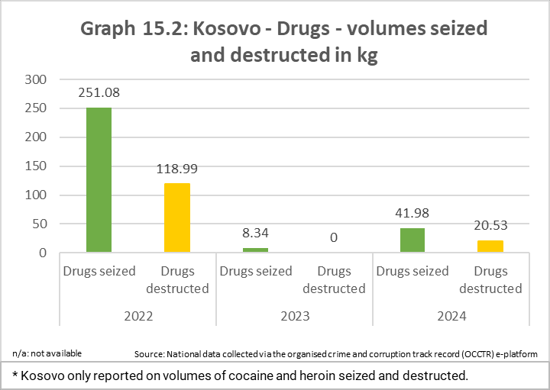
Ministarstvo zdravlja finansira program održavanja metadonom, koji se sprovodi u svim regionalnim bolnicama i popravnim ustanovama, kao i od strane nevladinog sektora. Sprovode se projekti zagovaranja i edukacije o rizicima povezanim sa upotrebom droga. Programi za smanjenje štete se i dalje nude, uključujući i komplete za razmenu igala i prevenciju HIV-a, kao i dobrovoljne usluge testiranja i savetovanja na HIV i HCV, koje se pružaju putem mobilnih jedinica i sopstvenih centara.
*Kosovo je samo prijavilo količine oduzetog i uništenog kokaina i heroina.
Uništena droga
Uništena droga
Oduzeta droga
Oduzeta droga
Uništena droga
Oduzeta droga
Grafikon 15.2: Kosovo – Droge – Količina oduzete i uništene u kg

45

Borba protiv terorizma i sprečavanje radikalizacije i nasilnog ekstremizma

Pravni okvir za borbu protiv terorizma i suzbijanje nasilnog ekstremizma delimično je usklađen sa pravnim tekovinama EU. Borba protiv terorizma je uglavnom zadovoljavajuća, dok je potrebno poboljšati suzbijanje nasilnog ekstremizma. Pravni okvir za zaštitu kritične infrastrukture i otpornost kritičnih subjekata delimično je usklađen sa pravnim tekovinama EU. Potrebno je poboljšati zaštitu kritične infrastrukture i otpornost kritičnih subjekata.

Pravno usklađivanje, strateški i institucionalni okviri

Kosovo je usvojilo Zakon o sprečavanju pranja novca i suzbijanju finansiranja terorizma sa ciljem usklađivanja nacionalnog zakonodavstva sa pravnim tekovinama EU, ali je poslat na preispitivanje Ustavnom sudu iz procesnih razloga. Kosovo nastavlja da sprovodi svoju strategiju i akcioni plan za borbu protiv terorizma i nasilnog ekstremizma (2023–2028), što je u skladu sa strategijom EU za borbu protiv terorizma i bilateralnim sprovedbenim aranžmanom sa EU za zajednički akcioni plan za borbu protiv terorizma za Zapadni Balkan. Zakon o zaštiti kritične infrastrukture, čiji je cilj usklađivanje nacionalnog zakonodavstva sa pravnim tekovinama EU, je izrađen, ali još uvek nije usvojen. Izrada izveštaja o stanju i trendovima terorizma je u toku.
Ministar unutrašnjih poslova ostaje nacionalni koordinator za sprečavanje nasilnog ekstremizma i borbu protiv terorizma, ali s obzirom na prirodu drugih zadataka ministra, fokus na međuinstitucionalnoj koordinaciji ostaje ograničen. Nije postignut napredak u uspostavljanju nacionalnog centra za suzbijanje terorizma i suzbijanje i sprečavanje nasilnog ekstremizma i radikalizacije.

Bezbednosne institucije sprovode dvogodišnje zajedničke procene pretnji. Međutim, Kosovo bi trebalo da nastavi sa usvajanjem izmenjenog Zakona o kritičnoj infrastrukturi u skladu sa pravnim tekovinama EU.

Treba usvojiti novu strategiju i akcioni plan za bezbednost zajednice (2025-2029).

Kapaciteti za sprovođenje i primenu

Napad u Banjskoj 2023. godine pratio je incident kod kanala Ibar-Lepenac u novembru 2024. i dva napada ručnim granatama na javne zgrade u aprilu 2025. godine. Pretnja od verskog ekstremizma i dalje se procenjuje kao umerena. Sudije i tužioci su obučeni o različitim oblicima terorizma, a novinari o radikalnom sadržaju na mreži. Kosovo treba da nastavi svoj rad na sprovođenju preventivnih, rehabilitacionih i reintegracionih mera.

Podignute su 52 optužnice za krivična dela povezana sa terorizmom i 9 osuđujućih presuda. Optužnice protiv 45 osumnjičenih u slučaju Banjska podignute su u septembru 2024. godine. Postupak protiv 3 okrivljenih koji se nalaze u pritvoru pokrenut je u junu 2025. godine, jer je većina osumnjičenih još uvek na slobodi. Istraga napada na kanal Ibar-Lepenac je u toku. 10 zatvorenika služi zatvorske kazne za krivična dela povezana sa terorizmom. Rad kazneno-popravne i vaspitno-popravne službe na deangažovanju i rehabilitaciji se poboljšao, ali je potrebno više napora u tom pogledu, takođe i u pripremi za dalja puštanja na slobodu pojedinaca osuđenih za terorizam i radikalizovanih zatvorenika.

Kosovo je preuzelo vodeću ulogu u rehabilitaciji i reintegraciji povratnika iz sukoba u inostranstvu, jer je imalo najveći broj odlazaka. Izveštaji navode da se 32 muškarca, 8 žena i 37 dece još uvek nalaze u Siriji. Nije bilo daljih repatrijacija pojedinaca, ali se jedan osumnjičeni strani teroristički borac dobrovoljno vratio i nalazi se u pritvoru. Lokalni multidisciplinarni mehanizam za upućivanje funkcioniše u pet opština.

Retorika mržnje i dezinformacije vezane za međuetničke tenzije, koje pružaju strani akteri, povećale su se, posebno tokom izbornog perioda. Vlasti bi trebalo da razviju efikasne kontranarative i stratešku komunikaciju kako bi se suprotstavile dezinformacijama i rešile problem retorike mržnje na mreži.

46

Pravosudna saradnja u građanskim i krivičnim stvarima

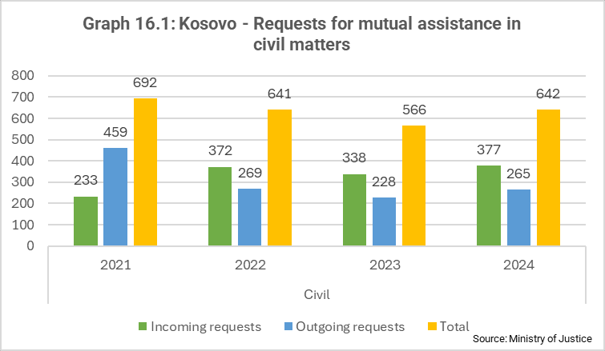
Pravosudna saradnja u građanskim i krivičnim stvarima je uglavnom zadovoljavajuća, a pravni okvir je delimično usklađen sa pravnim tekovinama EU, u meri u kojoj je usklađivanje već moguće. Saradnja između Kosova i Evrojust-a je dobra. Povećan broj novih predmeta koji uključuju Kosovo (14 za period od 1. maja 2024. do 31. jula 2025. godine), kao i veliki broj zahteva i odgovora razmenjenih sa državama članicama EU, pokazuju posvećenost Kosova borbi protiv transnacionalnog organizovanog kriminala.
Ukupno
Poslati zahtevi
Primljeni zahtevi
Građanske
Grafikon 16.1: Kosovo – Zahtevi za uzajamnu pravnu pomoć u građanskim stvarima

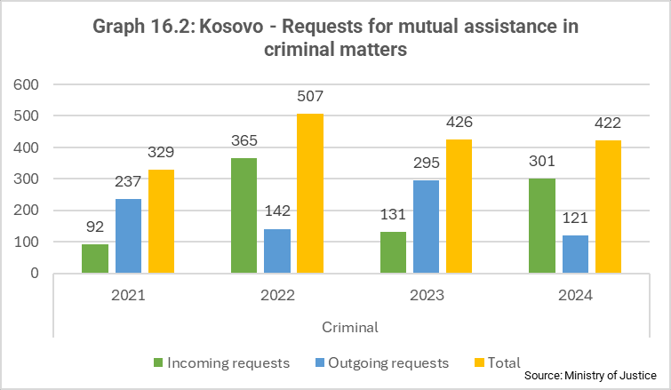
Broj izručenja se povećao. Tri nova bilateralna sporazuma sa Slovenijom stupila su na snagu o ekstradiciji, uzajamnoj pravnoj pomoći u krivičnim stvarima i transferu osuđenih lica. U januaru 2025. godine, Kosovo je podnelo zahtev za uzajamnu pravnu pomoć Srbiji, u vezi sa napadom na kanal Ibar-Lepenac/Ibar-Lepenac na severu Kosova, na koji nije dobijen odgovor. Odgovor na zahtev Kosova za uzajamnu pravnu pomoć upućen Srbiji u vezi sa napadima u Banjskoj, poslat u oktobru 2023. godine, takođe je još uvek na rešavanju. Nedostatak članstva Kosova u međunarodnim organizacijama za sprovođenje zakona i dalje predstavlja izazov, jer se uzajamna pravna pomoć i prekogranična saradnja i dalje zasnivaju na bilateralnim sporazumima između Kosova i odgovarajućih država članica EU.
Krivica
Ukupno
Poslati zahtevi
Primljeni zahtevi
Grafikon 16.2: Kosovo – Zahtevi za uzajamnu pravnu pomoć u krivičnim stvarima

Legalne i neregularne migracije

Pravni okvir za upravljanje legalnim i neregularnim migracijama je delimično usklađen sa pravnim tekovinama EU i upravljanje istim je uglavnom zadovoljavajuće.

Pravno usklađivanje, strateški i institucionalni okviri

Relevantni strateški i pravni dokumenti se efikasno sprovode. Važeća strategija za migracije ističe 2025. godine: trebalo bi usvojiti novu sveobuhvatnu i međusektorsku strategiju. Što se tiče institucionalnog uređenja, Vladini organ za migracije (VOM) ostaje savetodavno telo u oblasti migracija. U okviru VOM-a, uspostavljen je mehanizam ranog upozoravanja za praćenje migracionih trendova, kako bi se pratio razvoj događaja nakon stupanja na snagu bezviznog režima sa EU. Institucije su nastavile da jačaju svoju sposobnost upravljanja migracijama kroz raspodelu budžeta, obuku i bolju koordinaciju. Mogućnosti za poboljšanje ostaju u razvoju kapaciteta, prikupljanju i analizi podataka, kao i obuci i zapošljavanju osoblja.

47

Kosovo je revidiralo svoj plan za nepredviđene situacije u saradnji sa Agencijom EU za azil, Evropskom agencijom za graničnu i obalsku stražu (Frontex) i drugim međunarodnim telima, koristeći holistički pristup. Revidirani plan dodatno usklađuje pristup upravljanju migracijama na Kosovu sa standardima EU i zajedničkim evropskim sistemom azila. Ovaj plan čeka odobrenje vlade.

Pošto ne postoji sporazum o readmisiji sa EU, saradnja u vezi sa readmisijom sa Kosovom se nastavlja bilateralno. 25 sporazuma o readmisiji sa državama članicama EU i zemljama pridruženim Šengenskom ugovoru se zadovoljavajuće sprovodi. Kosovo je 2024. godine potpisalo sporazum o readmisiji sa Litvanijom, čime je ukupan broj sporazuma sa državama članicama EU porastao na 23. Kosovo je završilo pregovore sa Letonijom i nastavlja pregovore sa Portugalom, Poljskom, Irskom, Ujedinjenim Kraljevstvom, Pakistanom, Obalom Slonovače, Sjedinjenim Državama, Jordanom, Egiptom, Libijom, Čadom i Australijom.

Kapaciteti za sprovođenje i primenu

U 2024. godini, broj novih migranata povećan je za 54,3% u poređenju sa 2023. godinom, sa 643 na 992. 802 migranta smešteno je u privremenom prihvatnom centru za migrante u Vranidolu, što je povećanje od 74% u poređenju sa 2023. godinom. 190 osoba je podnelo zahtev za međunarodnu zaštitu i smešteno je u Centru za azilante u Maguri. Većina migranata tranzitira preko planinskih prevoja, ulazeći iz Albanije i Severne Makedonije. Postoje dva prihvatna centra, sa ukupnim kapacitetom do 350 kreveta: Magura (100) i Vranidol (250). Kapacitet centra u Vranidolu će se povećati na oko 300 do kraja 2025. godine, uz tekuću izgradnju novog objekta. Zbog promena u migracionim rutama, slučajevi krijumčarenja migranata preko Kosova drastično su smanjeni u 2024. i prvoj polovini 2025. godine.

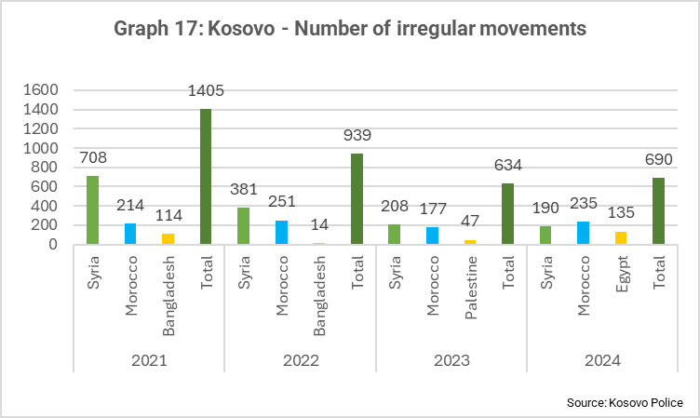
Kosovo je pozvano da obnovi svoj angažman u Globalnoj alijansi za borbu protiv krijumčarenja migranata povodom druge konferencije Globalne alijanse zakazane za kraj 2025. godine.
Grafikon 17: Kosovo – Broj neregularnih kretanja
Iako Kosovo nije član Interpola, kosovske vlasti redovno koordinišu sa njim i učestvuju u međunarodnim policijskim operacijama. Kosovska policija sarađuje sa Frontex-om na osnovu Sporazuma o radu i Godišnjeg operativnog plana. Zbog povećanja kontrola i graničnih inspekcija na Kosovu, broj presretnutih državljana trećih zemalja je smanjen, što je takođe rezultiralo smanjenjem broja povrataka. Potpomognuti dobrovoljni povratak je nastavljen i uz podršku IOM-a.

Kosovo postepeno postaje destinacija za radne migrante. Ovaj trend ističe potrebu za jačim politikama za promociju humanih, regularnih i uređenih migracija, uključujući i pravedne međunarodne sisteme zapošljavanja i transparentnost u privatnim službama za zapošljavanje.

Radnici migranti nemaju pouzdane informacije o svojim pravima i obavezama na Kosovu. Radna migracija građana Kosova u države članice EU često se odvija van formalnih struktura, oslanjajući se na društvene mreže. Podizanje svesti o sprečavanju neregularnih migracija i podsticanje regularnih migracionih puteva je neophodno.

48

Azil

Pravni okvir o azilu je u velikoj meri usklađen sa pravnim tekovinama EU. Upravljanje azilom je uglavnom zadovoljavajuće.

Pravno usklađivanje, strateški i institucionalni okviri

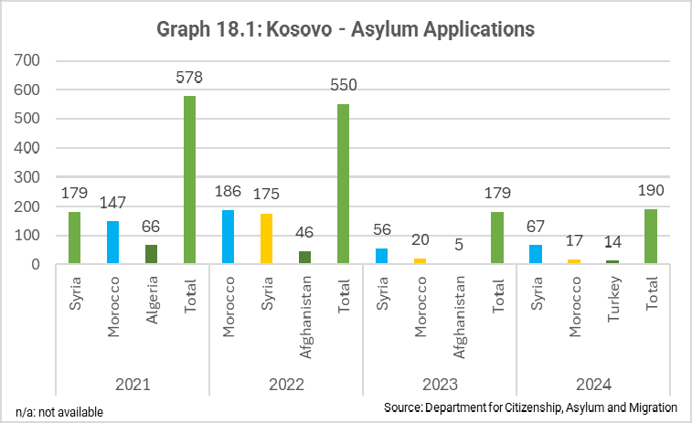
Kosovske vlasti su nastavile da sarađuju sa Agencijom EU za azil kako bi sprovele bilateralni plan za saradnju. Administrativni kapaciteti Odeljenja za državljanstvo, azil i migracije MUP-a i kvalitet postupka utvrđivanja statusa izbeglica treba da se ojačaju, posebno u identifikaciji zemlje porekla. Ograničeni kapaciteti biometrijskih uređaja i nedostatak interoperabilnosti podataka utiču na efikasnost registracije i naknadne obrade zahteva za azil. Kosovo je očuvalo odgovarajuće uslove prijema funkcionisanjem privremenog prihvatnog centra. Registracija se i dalje vrši van centra, bez odgovarajućeg profilisanja i upućivanja.
Grafikon 18.1: Kosovo – Zahtevi za azil

Kapaciteti za sprovođenje i primenu

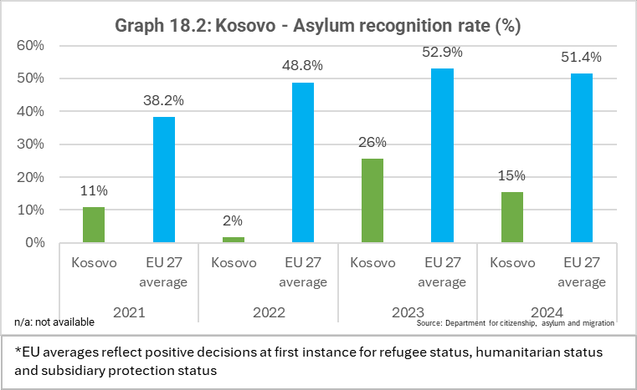
U 2024. godini, broj podnosilaca zahteva za međunarodnu zaštitu povećan je za 6% u poređenju sa 2023. godinom. Kosovo je smestilo ove podnosioce zahteva u privremeni prihvatni centar za migrante i izdalo im potvrde i lične karte. U 2024. godini doneto je 195 konačnih odluka, što je neznatno smanjenje u poređenju sa 2023. godinom (204): 17 osoba je dobilo međunarodnu zaštitu, što je manje u poređenju sa 2023. godinom (49 osoba). Odvojeno, izdato je 70 odluka za privremenu zaštitu (65 početnih dodela i 5 produženja), što predstavlja značajno povećanje u poređenju sa 2023. godinom (19 odluka). Kvalitet postupka za utvrđivanje statusa izbeglice treba poboljšati, posebno u pogledu zemlje porekla. Vlasti su povećale institucionalno pružanje besplatne pravne pomoći i prevoda.
*Prosek EU odražava pozitivne odluke u prvom stepenu za status izbeglice, humanitarni status i status zaštite za izdržavanje
Prosek EU27
Prosek EU27
Prosek EU27
Prosek EU27
Grafikon 18.2: Kosovo – Stopa priznavanja azila (%)

Vizna politika

Vizna politika nije u potpunosti usklađena sa politikom EU, posebno sa spiskom zemalja čijim državljanima je potrebna viza za ulazak u EU. Lista zemalja bez viza razlikuje se za 16 zemalja. Kosovo bi trebalo postepeno da uskladi svoje zakonodavstvo sa viznom politikom EU, sa najmanje jednom zemljom godišnje između 2025. i 2027. godine. Kosovo je jednostrano usvojilo odluku kojom se nosiocima ličnih karata Bosne i Hercegovine dozvoljava ulazak na Kosovo bez vize, počev od 1. januara 2025. godine.

Od 1. januara 2024. godine, nosioci kosovskih pasoša uživaju u putovanju bez viza u EU. Kosovo je imalo dugu informativnu kampanju o pravima i obavezama, koja je bila usmerena i na nevećinske zajednice.

49

Kosovo je 2024. godine uključeno u Izveštaj o mehanizmu suspenzije viza EU.

Od početka 2024. godine, neke države članice EU su prijavile značajan porast neosnovanih zahteva za azil koje su podneli građani Kosova: u 2024. godini podneto je 5640 zahteva (+135% u poređenju sa 2023. godinom). Kao deo koraka preduzetih na rešavanju ovog problema, Kosovo i lokalna grupa za šengensku saradnju uspostavili su mehanizam za razmenu informacija radi praćenja trendova azila.

Upravljanje Šengenom i spoljne granice

Zakonodavni i strateški okvir za upravljanje granicama Kosova je u velikoj meri usklađen sa pravnim tekovinama EU. Upravljanje granicama je uglavnom zadovoljavajuće.

Pravno usklađivanje, strateški i institucionalni okviri

Granična policija Kosova zapošljava oko 1500 službenika, što je povećanje od 7% u odnosu na prethodnu godinu. Iako je ovo još uvek ispod optimalnog nivoa, dovoljno je da pokrije tri regionalne direkcije i aerodrom Priština. Nacionalni centar za upravljanje granicama (NCUG) dobro funkcioniše. Kosovo treba da uspostavi funkcije Nacionalnog koordinacionog centra kao deo NCUG, u skladu sa Uredbom Frontex-a.

Kosovo bi trebalo da usvoji Zakon o kontroli i nadzoru državne granice. Trenutno, zakonodavni okvir o integrisanom upravljanju granicama (IUG) i njegova primena su na nivou koji ispunjava minimalne uslove EU za kontrolu granica. Međutim, neka zakonodavna ažuriranja i nova Strategija za IUG su odloženi.

Kapaciteti za sprovođenje i primenu

Kosovska policija uglavnom ispunjava standarde EU za bezbednost granica. Kosovo sprovodi međuagencijsku saradnju u borbi protiv prekograničnog kriminala i krijumčarenja, kako je definisano u zakonu o IUG-u. Saradnja Kosova sa Frontex-om ostaje dobra. Frontex nastavlja da podržava organe za upravljanje granicama. Granična infrastruktura i oprema ostaju nedovoljno razvijene.

Kosovo je unapredilo svoju regionalnu saradnju i koordinaciju sprovođenja zakona. Kosovo i Severna Makedonija su formalizovali sporazum o zajedničkom graničnom prelazu (GP) u novembru 2024. godine, koji je postao operativan u aprilu 2025. godine. Redovne zajedničke patrole se nastavljaju sa Albanijom, Severnom Makedonijom i Crnom Gorom. Kosovo je aktivni učesnik u trilateralnom Centru za policijsku saradnju sa sedištem u Crnoj Gori.
Uprkos operativnim privremenim zajedničkim prelazima (PZP) sa Srbijom, napredak u uspostavljanju šest stalnih PZP, u skladu sa Tehničkim protokolom o IBM, je ograničen. Iako je Kosovo otvorilo dva, Srbija nije uzvratila. Slično tome, dva završena PZP, Kapi i Izvor, ostaju neoperativna uprkos tome što su u potpunosti izgrađeni i popunjeni osobljem, jer nije postignut sporazum o omogućavanju saobraćaja. Kosovo je uvelo mere za borbu protiv korupcije, kao što su korišćenje telesnih kamera od strane granične policije, rotacija osoblja i imenovanje novoregrutovanih službenika direktno na granične prelaze.

Falsifikovanje evra (krivičnopravni aspekt)

Relevantno zakonodavstvo o suzbijanju falsifikovanog novca delimično je usklađeno sa pravnim tekovinama EU. Krivični zakonik treba dalje uskladiti sa relevantnim pravnim tekovinama EU. Kosovo ima nadležne organe i procedure za rešavanje problema falsifikovanog novca. Nadležni organi su 2024. godine istražili jedan slučaj falsifikovanja novca, uhapsili 15 osoba i podneli 11 krivičnih prijava. Kosovska policija je učestvovala u Međunarodnoj operaciji za borbu protiv falsifikovanja novca koju je podržao Europol. Kosovo je nastavilo svoje učešće u aktivnostima programa Perikle. Centralna banka je preduzela mere kako bi efikasno rešila problem falsifikovanih evro kovanica.

50

2.3. EKONOMSKI RAZVOJ I KONKURENTNOST

Tabela 19: 2016-21 2022 2023 2024 Kosovo - Ključne ekonomske brojke prosek
BDP po glavi stanovnika (% of EU-27 in PPS) 22 24 27 30 Realni rast BDP 4.0 4.3 4.1 4.4 Stopa aktivnosti stanovništva starosti 15-64 (%), ukupno 40.1 38.6 40.7 43.3
žene 20.2 22.0 24.2 25.9
muškarci 59.9 55.5 57.8 60.6 Stopa nezaposlenosti stanovništva starosti 15-64 (%), total 22.8 12.6 10.9 10.8
žene 27.6 16.5 18.2 18.0
muškarci 21.2 11.0 7.7 7.7 Zaposlenost stanovništva starosti 15-64 (godišnji rast %) 4.5 5.4 5.4 -2.6 Nominalne zarade (godišnji rast %) 2.6 7.6 9.4 12.1 Indeks potrošačkih cena (godišnji rast %) 1.5 11.6 4.9 1.6 Menjački kurs u odnosu na EUR* 1.0 1.0 1.0 1.0 Bilans tekućeg računa (% BDP-a) -7.1 -10.3 -7.5 -8.9 Neto strane direktne investicije, SDI (% BDP-a) 3.4 6.3 6.7 6.0
Opšti vladin bilans (% BDP-a) -2.8 -0.5 -0.2 -0.3 Opšti vladin dug (% BDP-a) 18.2 20.0 17.5 16.9
* Evro se koristi kao de facto domaća valuta
Izvori: Kosovska agencija za statistiku, Centralna banka Kosova, Ministarstvo finansija, Svetska banka i MMF

2.3.1. Postojanje funkcionalne tržišne ekonomije

Ekonomsko upravljanje

Sveukupno, makroekonomske politike Kosova su ostale razumne. Budžet je bio skoro uravnotežen u 2024. godini, uprkos naglom povećanju kapitalnih i socijalnih rashoda3. Vladine inicijative za poboljšanje upravljanja javnim investicijama rezultirale su boljim stopama izvršenja. Učinak Kosova u okviru dvogodišnjeg stend-baj aranžmana (SBA), kao i Instrumenta za otpornost i održivost sa Međunarodnim monetarnim fondom (MMF), bio je snažan, a oba programa su uspešno završena.

Smernice politike utvrđene u zaključcima Ekonomskog i finansijskog dijaloga od 14. maja 2024. godine delimično su sprovedene. Struktura potrošnje se blago poboljšala u poređenju sa 2023. godinom, sa malim povećanjem udela javnih kapitalnih rashoda. Poreski prihodi su snažno rasli, delimično zbog poboljšane pošte i nekih dobitaka u formalizaciji. Finansijski nadzor nad javnim preduzećima je ojačan, ali izmene zakona o javnim preduzećima radi poboljšanja njihovog korporativnog upravljanja još uvek nisu usvojene. Za period 2025-2027, Program ekonomskih reformi Kosova (PER) ima za cilj održavanje stabilnih javnih finansija uz poštovanje fiskalnih pravila i podršku ekonomskom rastu kroz veća javna ulaganja.

Makroekonomska stabilnost

3 Socijalni transferi su porasli za 22% u odnosu na prethodnu godinu, što odražava vladine mere pred parlamentarne izbore 9. februara, uključujući i povećane dečije dodatke i penzije koje nisu zasnovane na doprinosima.

51

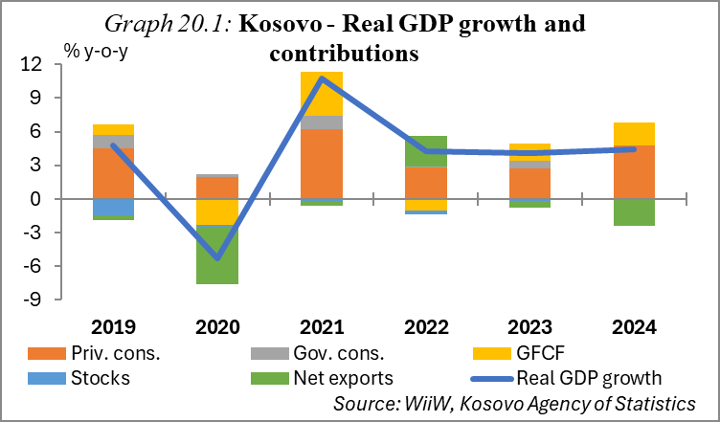
Ekonomski rast Kosova ubrzan je 2024. godine zahvaljujući jačoj privatnoj potrošnji i javnim ulaganjima. Realni rast BDP-a porastao je na 4,4%, u odnosu na 4,1% u 2023. godini, i nešto iznad prosečne stope rasta od 4% u periodu 2016-2021. godine. Rast privatne potrošnje ubrzan je zahvaljujući rastućim bankarskim kreditima i rastućim realnim raspoloživim dohocima, podstaknutim povećanjem plata i socijalnih transfera. Štaviše, nagli porast bruto investicija u fiksni kapital rezultat je snažnog povećanja javnih investicija. Rast javne potrošnje značajno je usporen, delimično zbog visoke osnove u 2023. godini. Neto izvoz je negativno doprineo rastu, uglavnom zbog ubrzanja rasta realnog uvoza. Ekonomska aktivnost je blago usporena u prvom kvartalu 2025. godine, a rast realnog BDP-a je smanjen na 3,6% u odnosu na isti period prošle godine, sa 4,1% u prethodnom kvartalu. BDP Kosova po glavi stanovnika ostaje najniži u regionu Zapadnog Balkana, iznoseći 30% proseka EU u 2024. godini, ali je viši od proseka od 22% u periodu 2016-2021. godine.
GFCF
Realni rast BDP
Vlad. Cons.
Neto izvoz
Priv. Cons.
Akcije
Grafikon 20.1: Kosovo – Realni rast BDP i doprinosi

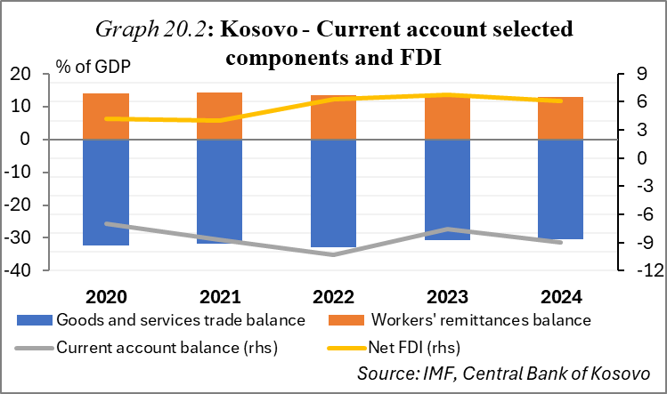
Spoljna pozicija Kosova se pogoršala 2024. Deficit tekućeg računa porastao je na skoro 9% BDP-a, u odnosu na 7,5% u 2023. Ključni pokretači bili su značajan pad suficita sekundarnog dohotka, delimično zbog umerenog pada doznaka kao udela u BDP-u, zajedno sa blagim povećanjem deficita u trgovini robom. Ovo je više nego nadoknadilo porast suficita u trgovini uslugama za 0,6 procentnih poena, na 17,4% BDP-a. Suficit primarnog dohotka ostao je uglavnom stabilan na 2,1% BDP-a. Dalji nezvanični izvoz usluga i doznake odrazili su se na velike greške i propuste (2,5% BDP-a) u platnom bilansu. U prvom kvartalu 2025. godine, deficit tekućeg računa se pogoršao, a njegov ukupni iznos za 4 kvartala porastao je na 9,1% BDP-a. U 2024. godini, ovaj deficit je uglavnom finansiran neto prilivom stranih direktnih investicija (SDI), koji je smanjen za 0,7 procentnih poena (p.p.) na 6% BDP-a, pri čemu je najveći deo bio usmeren na nekretnine, kao i finansijske i osiguravajuće usluge. Na kraju 2024. godine, zvanična rezervna sredstva iznosila su 2 meseca uvoza robe i usluga.
Trgovinski bilans robe i usluge
Bilans tekućeg računa (rhs)
Bilans radničkih doznaka
Neto SDI (rhs)
% BDP
Tekućeg računa i SDI
Grafikon 20.2: Kosovo – Odabrane komponente tekućeg računa i SDI
Grafikon 21: Kosovo – Fiskalna dešavanja
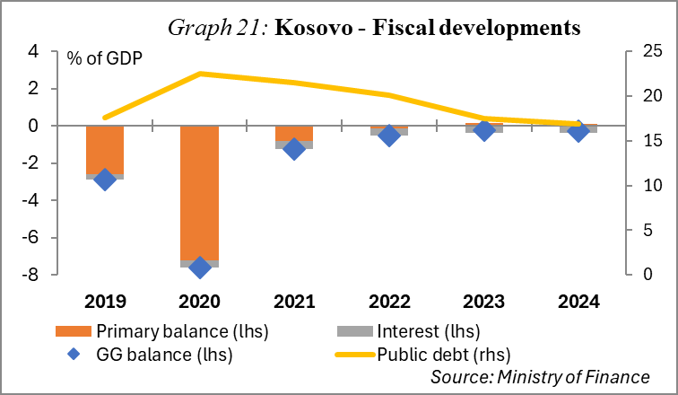
Godišnja inflacija je usporila na prosečno 1,6% u 2024. godini, što je znatno ispod stope od 4,9% zabeležene u 2023. godini, uglavnom zbog nižih cena robe na međunarodnim tržištima. Međutim, inflacija potrošačkih cena porasla je na prosečno 2,8% u odnosu na isti period prošle godine u prvoj polovini 2025. godine, a zatim na 4,3% i 4,5% u odnosu na isti period prošle godine u julu odnosno avgustu, uglavnom zbog ubrzanog rasta cena električne energije, hrane i bezalkoholnih pića.
Primarni bilans (lhs)
GG bilans (lhs)
Kamata (lhs)
Javni dug /lhs)
% BDP

52

Dana 16. aprila, Odbor Regulatorne kancelarije za energetiku odobrio je linearno povećanje tarifa za električnu energiju od 16,1% za sve kategorije potrošača, koje je stupilo na snagu 1. maja.

Snažan rast poreskih prihoda i rastuća kapitalna i socijalna potrošnja doveli su do toga da budžet ostane blizu uravnoteženog u 2024. godini. Ukupni fiskalni deficit je neznatno porastao na 0,3% BDP-a u 2024. godini (sa 0,2% u 2023. godini), što odgovara suficitu od 0,5% BDP-a prema definiciji fiskalnog pravila4. Ovaj ishod je rezultat povećanja javnih prihoda od 8,2%, delimično zbog poboljšanog pridržavanja sa poreskim propisima i nekih dobitaka od formalizacije, što je neznatno nadmašeno rastom budžetskih rashoda (8,4%). Javni kapitalni rashodi su snažno porasli za 16,7% u odnosu na isti period prošle godine; međutim, dostigli su samo oko 75% budžetske raspodele, što odražava preostale slabosti u kapacitetu za sprovođenje. Otprilike u skladu sa budžetskim planom, tekući rashodi su porasli za 6,4% u odnosu na isti period prošle godine, uglavnom zbog povećane potrošnje na robu i usluge (8,2%), transfere i subvencije (3,2%) i plate (10%). Ovo poslednje povećanje je posledica sprovođenja zakona o zaradama u javnom sektoru i povećanja iznosa isplaćenog po osnovu sudskih presuda5. Vladini depoziti su blago porasli na 4,1% BDP-a.

Javni dug je nizak i opada, dok baza domaćih investitora za državni dug ostaje uska. Zbog marginalnog primarnog suficita i visokog rasta nominalnog BDP-a, odnos javnog duga prema BDP-u pao je na 16,9% BDP-a na kraju 2024. godine, što je najniži nivo od 2017. godine, i sa 17,5% godinu dana ranije. Dalje je opao na 16% BDP-a na kraju juna 2025. godine. U 2024. godini, domaći dug, koji drži uska baza investitora, neznatno je opao za 0,8% u odnosu na prethodnu godinu. U martu 2025. godine, udeo domaćeg duga koji je držao KPST iznosio je 46%, dok su Centralna banka Kosova i komercijalne banke držale dodatnih 24% odnosno 21%. Spoljni dug, koji se uglavnom duguje međunarodnim donatorima, porastao je za 12% u 2024. godini. Ovo uključuje kredite od Međunarodnog monetarnog fonda, Svetske banke i Evropske investicione banke. Međutim, politički zastoj je omeo ratifikaciju novih sporazuma o spoljnom finansiranju sa međunarodnim finansijskim institucijama. U maju 2025. godine, Fič Rejtings je potvrdio svoj suvereni kreditni rejting „BB-“, sa stabilnim izgledima, koji je Kosovo prvi put dobilo u aprilu 2024. godine, poboljšavajući izglede za pristup međunarodnim finansijskim tržištima u budućnosti.

Došlo je do određenog napretka u fiskalnom upravljanju. Budžet za 2025. godinu uključuje nešto niža opšta izdvajanja u poređenju sa budžetom iz prethodne godine, što poboljšava fiskalnu transparentnost. Samostalna godišnja analiza fiskalnog rizika za javna preduzeća, ograničena na JP sa visokim rizikom, objavljena je u oktobru 2024. godine. Distribucija i snabdevanje električnom energijom na severu Kosova normalizovani su 2024. godine, jer je kompanija za snabdevanje električnom energijom Elektrosever počela sa naplatom računa, čime su ostvarene uštede i smanjeni fiskalni rizici. U 2024. godini došlo je do snažnog povećanja javne kapitalne potrošnje, iako ponavljajuće nedovoljno izvršenje kapitalnog budžeta ukazuje na preostale slabosti u planiranju i sprovođenju projekata javnih investicija. Prekoračenje potrošnje za penzije ratnih veterana nije rešeno usled nedostatka reklasifikacije korisnika.

Dosadašnje razumne fiskalne politike stvorile su prostor za planirani snažan fiskalni impuls u 2025. godini. Budžet za 2025. godinu očekuje da će se ukupan deficit značajno povećati na 2,8% BDP-a, uglavnom kroz verovatno veoma ambiciozan dalji porast javnih investicija.

4 Fiskalno pravilo ograničava fiskalni deficit na 2% prognoziranog BDP-a, isključujući kapitalne projekte finansirane prihodima od privatizacije i donatorima ('investiciona klauzula'). Ovo izuzeće za investicije finansirane od strane donatora može se koristiti do 2026. godine, pod uslovom da odnos javnog duga ostane ispod 30% BDP-a. Još jedno pravilo predviđa da povećanje troškova za zarade u javnom sektoru ne može preći nominalnu stopu rasta BDP-a poslednje kalendarske godine dostupne u vreme pripreme konsolidovanog budžeta. Vladini depoziti koji se koriste kao fiskalni baferi prema zakon moraju ostati na 4,5% BDP-a sve dok vlada koristi prihode od privatizacije. Pravilo o dugu zahteva da javni i javno garantovani dug ne sme preći 40% BDP-a.
5 Zakon je stupio na snagu u februaru 2023. godine, utvrđujući vrednost koeficijenta zarade na 105 evra za 2023. godinu i 110 evra za 2024. godinu. Većina presuda odnosila se na nebudžetirane dodatke koje su nastavnici, lekari i drugi javni službenici dobijali putem kolektivnih ugovora.

53
Ipak, budžet na odgovarajući način ima za cilj da zadrži deficit (prema definiciji fiskalnog pravila) na propisanom plafonu od 2% BDP-a, održavajući kredibilitet dobro funkcionisaće skupa fiskalnih pravila Kosova.

Funkcionisanje tržišta proizvoda

Poslovno okruženje

Ostvaren je određeni napredak u poboljšanju poslovnog okruženja. U septembru 2024. godine, stupio je na snagu novi Zakon o održivim investicijama, nakon preispitivanja od strane Ustavnog suda. Svrha Zakona je stvaranje sveobuhvatnog pravnog okvira za zaštitu i promociju održivih investicija na Kosovu. U novembru 2024. godine, Skupština je usvojila zakon o Registru stvarnih vlasnika, što je bio važan korak u borbi protiv pranja novca i finansiranja terorizma, identifikovanjem krajnjih stvarnih vlasnika preduzeća. Vlada je takođe usvojila novi program za sprečavanje i smanjenje administrativnog opterećenja (2025-2028) i njegov akcioni plan za 2025-2026. godinu. Došlo je do ubrzanja u rešavanju trgovinskih sporova. U 2024. godini objavljeno je 4.276 prvostepenih presuda i 2.693 drugostepenih presuda Privrednog suda.

Napori za dalje smanjenje neformalnog sektora se nastavljaju. U izveštajnom periodu, Poreska administracija Kosova (PAK) je postigla napredak u unapređenju tehnika upravljanja rizikom usklađenosti, koristeći informacije iz finansijskih i poreskih baza podataka za bolje identifikovanje utaje poreza i podržavajući dalju formalizaciju ekonomije. Prema novom zakonu o upravljanju poreskim postupcima, PAK je počeo da uspostavlja aranžmane za razmenu podataka sa komercijalnim bankama, CBK i drugim vladinim agencijama, kako bi omogućio sistematski pristup velikim količinama podataka trećih strana radi boljeg praćenja usklađenosti.
Uticaj države na tržišta proizvoda

Okvir politike državne pomoći je delimično usklađen sa pravilima i principima EU, dok su preduzeti koraci za potpunu liberalizaciju tržišta električne energije. Postojećem okviru nedostaje jedinstven pristup državnoj pomoći, kao ni sveobuhvatna strategija i procena troškova i koristi za dodeljenu pomoć i subvencije. Skupština još uvek nije imenovala Komisiju za državnu pomoć, instituciju koja obezbeđuje kontrolu državne pomoći i usvaja odluke o šemama državne pomoći. Liberalizacija cena električne energije za preduzeća sa godišnjim prometom većim od 10 miliona evra ili koja zapošljavaju više od 50 zaposlenih stupila je na snagu 1. juna 2025. godine.

Privatizacija i restrukturiranje

Stvaranje suverenog fonda je odloženo. Zakon o osnivanju suverenog fonda usvojila je Skupština sredinom decembra 2023. godine, ali ga Ustavni sud preispituje. Očekuje se da će fond preuzeti društvena preduzeća6 i imovinu kojom trenutno upravlja Kosovska agencija za privatizaciju (KAP), kao i neka javna preduzeća pod nadzorom Ministarstva ekonomije, kada se poboljšaju njihovi finansijski rezultati. Međutim, osnivanje fonda neće biti dovoljno za rešavanje stalnih problema vezanih za loše finansijske rezultate i upravljanje javnim preduzećima. U izveštajnom periodu nastavljen je sveobuhvatni pregled imovine KAP-a, identifikujući sredstva pogodna za prenos u suvereni fond.

Funkcionisanje finansijskog tržišta

Bankarski sektor je nastavio snažno da se širi, uz održavanje adekvatne kapitalizacije i rezervi likvidnosti. Prosečan koeficijent prinosa na kapital ostao je visok, iako je pao na 17,6% u julu 2025. sa 19,9% na kraju 2024. godine.

6 Društvena preduzeća su se u bivšoj Jugoslaviji smatrala zajedničkom društvenom svojinom.

54

Koeficijent problematičnih kredita je na kraju 2024. godine bio na istorijski niskom nivou od 1,9%, dok je na kraju jula 2025. godine blago porastao na 2,1%. Odnos regulatornog kapitala banaka i rizično ponderisane aktive porastao je na 16,2% na kraju 2024. godine, a zatim na 17,4% na kraju jula 2025. godine, što je ubedljivo premašilo regulatorni minimum od 12%. Rast bankarskih kredita blago se ubrzao na prosečno 14,3% u 2024. godini sa 14,1% godinu dana ranije, a zatim na 19,9% na godišnjem nivou u prvoj polovini 2025. godine, uglavnom zbog bržeg tempa rasta kredita domaćinstvima, uključujući i potrošačke kredite. Prosečan rast bankarskih depozita usporio se na 10% u 2024. godini sa skoro 14% godinu dana ranije, pre nego što se ubrzao na 14,3% na godišnjem nivou u prvoj polovini 2025. godine. Nedostatak podataka, posebno u oblasti zaduženosti privatnog sektora i sektora nekretnina, otežava analizu i nadzor finansijskog sektora.

Funkcionisanje tržišta rada
Grafikon 21.b: Kosovo – Trendovi tržišta rada (starosna grupa 15-64)
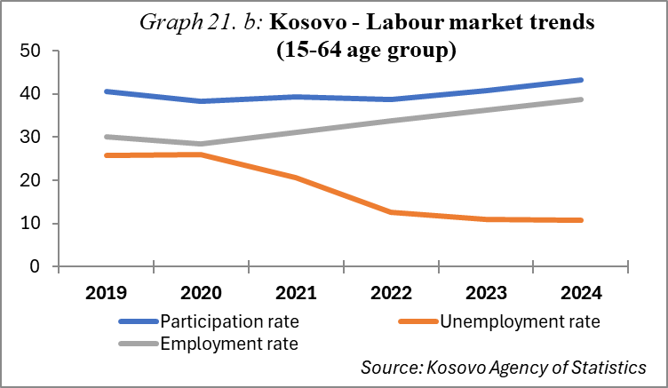
Uprkos značajnom povećanju zaposlenosti, tržište rada karakteriše i dalje veoma nisko učešće, visoka nezaposlenost i velike rodne razlike. Rezultati ankete o radnoj snazi na Kosovu se i dalje objavljuju sa velikim zakašnjenjima, a najnoviji dostupni podaci odnose se na 2024. godinu u celini. U skladu sa snažnom ekonomskom aktivnošću, stopa zaposlenosti je porasla na 38,6%, sa 36,3% u 2023. godini.
Stopa nezaposlenosti
Stopa učešća
Stopa zaposlenja
U međuvremenu, stopa nezaposlenosti je opala za 0,1 p.p. na 10,8%, uprkos povećanju stope učešća radne snage na 43,3% sa 40,7% u 2023. godini. Razlika između stopa zaposlenosti muškaraca i žena (55,9% odnosno 21,2%) se povećala. U 2024. godini, udeo mladih (starosti 15-24) koji nisu zaposleni, na školovanju ili na obuci (NEET) smanjen je na 31,4%, sa 33,4% godinu dana ranije. Slabi rezultati na tržištu rada doprinose kontinuirano visokim stopama emigracije.
2.3.2. Kapacitet da se nosi sa pritiskom konkurencije i tržišnim snagama unutar Unije

Obrazovanje i inovacije

Neadekvatan kvalitet obrazovanja i neusklađenost sa potrebama tržišta rada ostaju ključna strukturna prepreka. Kosovo je rangirano na 81. i poslednjem mestu u ciklusu Programa za međunarodnu procenu učenika (PISA) za 2022., dok je nezaposlenost među diplomcima visokog obrazovanja i dalje visoka. To je zbog neadekvatnog kvaliteta i relevantnosti obrazovanja, što je podriveno nedostatkom kvalitetnog obrazovnog gradiva u školama, nedostatkom početne obuke i kontinuiranog stručnog usavršavanja nastavnika, kao i nedovoljnim brojem inspektora za procenu nastavnika. Što se tiče usavršavanja nastavnika, u decembru 2024. godine pokrenut je napredni ispit za licencu za nastavnike. 12 profila dualnog obrazovanja, pilotiranih u poslednje dve godine, nastavlja da se primenjuju, olakšavajući prelazak iz škole na tržište rada.

Malo napretka je ostvareno u poboljšanju sistema istraživanja i inovacija na Kosovu. Budžetska raspodela za istraživanje i razvoj, sa 0,1% BDP-a, daleko je ispod 0,7% koliko je propisano zakonom. Učešće u programu Horizont Evropa ima dalji potencijal. Od njegovog pokretanja, Kosovo je podnelo 171 prijavu za projekat, od kojih je 15 smatrano uspešnim, dobivši ukupno finansiranje EU od 1,59 miliona evra, a što je rezultiralo veoma niskom stopom uspeha od 9,36%. Zakon o inovacijama i preduzetništvu ima za cilj da podstakne inovativne aktivnosti na Kosovu, kao i da se osnuje Fond za inovacije, ali njegovo usvajanje u Skupštini je u toku.

55

Fizički kapital i kvalitet infrastrukture

Veliki infrastrukturni nedostaci ograničavaju puni ekonomski potencijal i proizvodnju Kosova. Nije postignut napredak na autoputu Priština – Merdare ili „Autoputu mira“, jer Kosovo još nije pregovaralo o kreditnim sporazumima za projekat sa međunarodnim finansijskim institucijama koje pružaju podršku. Radovi na rehabilitaciji železničke trase 10 nastavljeni su sporim tempom. Tender za signalizacione sisteme i telekomunikacije, što je od najvećeg prioriteta, i dalje kasni zbog nedostatka finansiranja. Studija izvodljivosti za železničku vezu između Drača i Prištine je završena. Transportni sistem se i dalje suočava sa značajnim izazovima u vezi sa bezbednošću, neadekvatnim održavanjem i ograničenim administrativnim kapacitetima regulatornih institucija.

Uprkos nedavnim naporima da se diverzifikuje snabdevanje energijom i poveća efikasnost, energetski sektor ostaje ključna prepreka ekonomskom rastu. Preko 90% električne energije proizvode dve zastarele, veoma nepouzdane i zagađujuće termoelektrane na lignit, što predstavlja ozbiljne rizike po zdravlje i životnu sredinu. Kosovo takođe pati od velikih tehničkih i komercijalnih gubitaka u distributivnim i prenosnim mrežama zbog loše infrastrukture (skoro 22% proizvodnje električne energije u 2023. godini)7. Nedostatak energetske bezbednosti stvara značajne troškove za preduzeća i predstavlja jednu od najvećih prepreka za privlačenje SDI. U decembru 2024. godine, Kosovo je pokrenulo svoje unutar-dnevno tržište električne energije sa Albanskom berzom električne energije (ALPEX). Kosovo je objavilo svoj prvi tender za do 100 MW energije vetra, a ponude su primljene krajem februara. U toku je druga faza tenderskog postupka, gde tri kvalifikovane kompanije dostavljaju ponude sa tehničkim i finansijskim predlozima.

Digitalna transformacija ekonomije postepeno napreduje. Iako je Kosovo lider u regionu Zapadnog Balkana sa 98,6% domaćinstava koja su imala neki oblik pristupa internetu u 2023. godini (OECD, 2024) i sa 100% pokrivenošću širokopojasnim internetom, izazovi ostaju u razvoju infrastrukture brzog širokopojasnog interneta, uključujući i ograničene investicione kapacitete privatnog sektora, zastarelu kablovsku mrežu i kašnjenja u razvoju 5G. Sektor elektronske trgovine je još uvek u ranim fazama. Napredak u digitalizaciji javnog sektora je spor, sa samo 10% svih javnih usluga koje se trenutno nude onlajn, od kojih je većina samo informativne prirode (OECD, 2024). Međutim, Kosovo je postiglo određeni napredak u oblasti digitalnih usluga sa 230 onlajn usluga koje su sada dostupne na platformi e-Kosova. U izveštajnom periodu, vlada je pokrenula pilot fazu nacionalnog sistema elektronske identifikacije (eID).

Struktura sektora i preduzeća

Sektor usluga je nastavio da dominira ekonomskom aktivnošću u 2024. godini, obezbeđujući skoro 46% bruto dodate vrednosti (BDV). Sektorska struktura BDV pokazuje postepeno povećanje udela veleprodajne i maloprodajne trgovine, na 14,3% u 2024. godini, u odnosu na manje od 13% u 2019. godini, dok je udeo građevinarstva ostao uglavnom nepromenjen na oko 8% u ovom periodu. Industrija je predstavljala 18,5% bruto dodate vrednosti u 2024. godini, ali proizvodna baza Kosova ostaje uska, oslanjajući se uglavnom na rudarenje minerala i prerađene metalne proizvode. Udeo poljoprivrede u BDV ostao je praktično nepromenjen na oko 7% u 2024. godini, u poređenju sa 5 godina ranije. Istovremeno, udeo aktivnosti u vezi sa nekretninama opao je za 1,3 p.p. na 5,6% u poređenju sa 2019. godinom.

U privatnom sektoru dominiraju male firme koje se i dalje suočavaju sa teškim pristupom finansiranju. Mala i srednja preduzeća i porodična preduzeća čine 81,3% zaposlenosti u nefinansijskim preduzećima i generišu 81% ukupne dodate vrednosti Kosova. Kosovska Reformska agenda ima za cilj da pruži podršku stvaranju i razvoju startapova i mikro, malih i srednjih preduzeća (MMSP) specijalizovanih za IKT i zelenu i cirkularnu ekonomiju, osnivanjem Fonda za inovacije i poslovnih inkubatora.

7 Regulatorna kancelarija za energiju Kosova (2024), godišnji izveštaj 2023.

56

Ostvaren je određeni napredak sa različitim opcijama finansiranja dostupnim preko Kosovskog fonda za kreditno jemstvo (KFKJ), ali pristup finansiranju je generalno i dalje ograničen, što uglavnom pogađa manja preduzeća.

Ekonomska integracija sa EU i konkurentnost cena

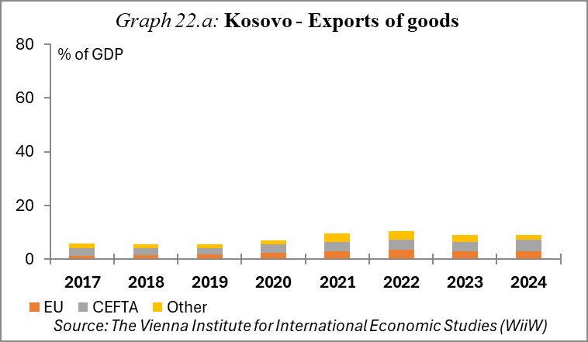
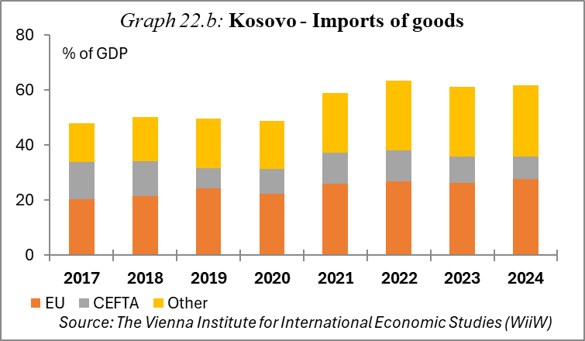
EU je ostala najveći trgovinski partner Kosova, dok se izvoz usluga brzo širio. U 2024. godini, EU je činila 44,7% ukupnog uvoza robe Kosova, što je manje nego u 2019. godini (49,1%), dok je udeo partnera CEFTA smanjen za 1 procentni poen na 13,4%. Početkom oktobra 2024. godine, Kosovo je počelo da ukida ograničenja na uvoz srpske robe, uvedena sredinom juna 2023. godine. Udeo EU u izvozu robe Kosova ostao je nepromenjen u 2024. godini u poređenju sa 2019. godinom, na 33,2%, dok je udeo zemalja CEFTA porastao na 45,2%, sa 43%. Trgovinska otvorenost (tj. ukupna vrednost izvoza i uvoza) iznosila je 114,3% BDP-a u 2024. godini, što je znatno više nego u 2019. godini (85,8%), zahvaljujući mnogo većoj vrednosti trgovine robom i uslugama.
Grafikon 22a: Kosovo: Izvoz robe
Drugi
Drugi
% BDP
% BDP
Grafikon 22b: Kosovo: Uvoz robe
Izvoz usluga Kosova je znatno veći od izvoza robe, a dominiraju usluge putovanja (uglavnom povezane sa turizmom dijaspore iz Zapadne Evrope), a zatim sledi izvoz IKT usluga, koji je poslednjih godina brzo rastao.
EU ostaje glavni investitor na Kosovu. Neto priliv stranih direktnih investicija opao je za oko 4% u 2024. godini. Najveći deo priliva bio je posledica značajnih investicija dijaspore u nekretnine, a zatim finansijskih i osiguravajućih aktivnosti. Značajna koncentracija u ovim sektorima (93,5% priliva SDI) malo doprinosi poboljšanju izvoznog kapaciteta Kosova. Udeo EU u neto stanju stranih direktnih investicija na Kosovu dostigao je 43,8% u 2024. godini, u odnosu na 34,6% u 2019. godini. Udeo Nemačke i Švajcarske (dve zemlje sa velikim dijasporama sa Kosova) povećao se na 19,4% odnosno 18,7% u 2024. godini, u odnosu na 13% za svaku od njih u 2019. godini. Zabrinutost zbog spoljne konkurentnosti povećala se kako su realne plate porasle za 12,7% u 2024. godini,8, što je podržano povećanjem minimalne zarade koje je stupilo na snagu 1. oktobra 2024. godine.

2.4. Javne nabavke, statistika, finansijska kontrola

Poglavlje 5 – Javne nabavke

Pravila EU obezbeđuju da je javna nabavka robe, usluga i radova u bilo kojoj državi članici transparentna i otvorena za sve kompanije EU na osnovu nediskriminacije i jednakog tretmana.

8 MMF (2025), Republika Kosovo, Četvrti pregled u okviru stend-baj aranžmana i aranžmana u okviru mehanizma za otpornost i održivost, br. 25/112..

57

Institucionalna postavka i pravno usklađivanje

Pravni okvir o javnim nabavkama ostaje delimično usklađen sa pravnim tekovinama EU o javnim nabavkama. Nacrti zakona o javnim nabavkama i o javno-privatnim partnerstvima/koncesijama čekaju odobrenje Ministarstva finansija, rada i transfera više od četiri godine. Izrada sprovedbenih propisa za oba zakona nije započeta.

Funkcionalna nezavisnost Tela za razmatranje javnih nabavki (TRN), koja je naglašena pravnim tekovinama EU, još uvek treba da se odrazi u nacrtu zakona o javnim nabavkama. Protokol o međuinstitucionalnoj saradnji olakšao je dobru saradnju i koordinaciju između institucija za javne nabavke i vladavinu prava i Nacionalne kancelarije revizije Kosova.

Kapacitet za sprovođenje i primenu

U 2024. godini, tržište javnih nabavki činilo je 9,3% BDP-a, što je povećanje u odnosu na 8,2% u 2023. godini. Iako je ukupan broj potpisanih ugovora blago smanjen sa 10.183 u 2023. na 10.012 u 2024. godini, njihova ukupna vrednost porasla je na 941 milion evra, u odnosu na 810 miliona evra u 2023. godini. Ugovori dodeljeni na osnovu kriterijuma najboljeg odnosa cene i kvaliteta predstavljali su 13,5% ukupne vrednosti u 2024. godini, u poređenju sa 14,2% u 2023. godini. Prosečan broj ponuda po tenderu ostao je stabilan na 3,5.

RKJN podržava upotrebu kriterijuma najboljeg odnosa cene i kvaliteta kroz inicijative za obuku, ali kriterijum najniže cene ostaje dominantan, čineći 86,9% dodeljenih javnih ugovora, u odnosu na 85,8% u 2023. godini. Upotreba pregovaračkih postupaka bez prethodnog objavljivanja obaveštenja o ugovorima značajno je opala sa 13,5% u 2023. na 5,71% u 2024. godini, što je pozitivno. Međutim, potrebna su poboljšanja u planiranju, zajedno sa kontinuiranim smanjenjem pregovaračkih postupaka i smanjenjem poništenih aktivnosti javnih nabavki, koje su iznosile 24% u 2024. godini.

Značajna prekretnica je postignuta povezivanjem sistema elektronskih javnih nabavki sa Kosovskim sistemom za upravljanje finansijama i informacijama, koji je sada tehnički interoperabilan. U 2024. godini, RKJN je sproveo svoju prvu javnu aukciju putem platforme za elektronske nabavke e-prokurimi, što predstavlja važan korak ka daljoj digitalizaciji administrativnih procesa.

RKJN i TRN nastavljaju da rade sa nedovoljnim tehničkim i ljudskim kapacitetima. Kapacitet za upravljanje procesima javnih nabavki varira. U 2024. godini, 1.322 službenika za javne nabavke i ekonomskih operatera prošlo je obuku. Kosovska administracija treba da se uzdrži od korišćenja ugovora o delu za zapošljavanje redovnog osoblja.

Javne nabavke ostaju podložne nepravilnostima i korupciji. Nacionalna kancelarija revizije Kosova identifikovala je nekoliko nedostataka u ovoj oblasti, napominjući da su procesi javnih nabavki često bili odloženi, nisu bili u skladu sa zakonskim uslovima, loše su planirani i često su zaobilazili postupke javnih nabavki.

Efikasan sistem pravnih sredstava

Zakonodavstvo o pravu na pravno sredstvo je delimično usklađeno sa pravnim tekovinama EU. Žalbe na dodelu javnih nabavki mogu se podneti putem platforme za elektronske nabavke. Međutim, odbor TRN-a je još uvek nepotpun, a njegov predsednik trenutno obavlja funkciju vršioca dužnosti. TRN nastavlja da se oslanja na kratkoročnu spoljnu stručnost, što se preporučuje samo za preispitivanje određenih slučajeva. Ovo bi trebalo zameniti dugoročnim angažovanjem kvalifikovanih stručnjaka za pravnu reviziju, kako bi se osigurale transparentne, efikasne i kvalitetne odluke o žalbama.

Poglavlje 18 - Statistika

Evropsku statistiku razvijaju, proizvode i distribuiraju države članice EU, vodeći se principima i kriterijumima kvaliteta razrađenim u Uredbi o evropskoj statistici, kao što su profesionalna nezavisnost, nepristrasnost, pouzdanost, pristupačnost i statistička poverljivost.

58

Na snazi su zajednička pravila za metodologiju, proizvodnju i distribuciju statističkih informacija, koja su dalje precizirana u sektorskom zakonodavstvu koje čini pravnu tekovinu EU o statistici.

Što se tiče statističke infrastrukture, koordinacija statističkog sistema je slaba i KAS treba da se dodatno osnaži kako bi poboljšao statističko upravljanje i koordinaciju i pristupi administrativnim izvorima podataka. KAS bi takođe trebalo da sprovede zakonske odredbe kojima se garantuje pristup pojedinačnim evidencijama u administrativnim izvorima podataka koje drže druge javne institucije. Nedavna ograničenja u ovom pogledu negativno utiču na proizvodnju statistike i održavanje statističkih registara. Infrastruktura i kapaciteti KAS-a su u stalnoj potrebi za unapređenjem.

Što se tiče klasifikacija i registara, uloženi su napori da se nadogradi na NACE Rev 2.1 radi usklađivanja sa pravnom tekovinom EU. Postojeći registri (poljoprivreda, poslovni subjekti i domaćinstva), kao i registar stanovništva, treba da se nadogradi.

Što se tiče makroekonomske statistike, usklađivanje sa Evropskim sistemom računa (ESA) 2010 je u toku. U septembru 2024. godine, KAS je objavio podatke o BDP-u po ekonomskoj aktivnosti i pristupu rashoda za period 2008-2023, na osnovu ESA 2010. Metodološke nedoslednosti i dalje postoje. I dalje postoje jazovi u podacima u glavnim skupovima nacionalnih računa, tabelama upotrebe i ulaza-izlaza, kao i u statistici stranih direktnih investicija. Kosovo nije dostavilo Eurostatu nikakva obaveštenja o postupku prekomernog deficita, niti bilo kakvu statistiku državnih finansija u 2024. i 2025. godini. Harmonizovani indeks potrošačkih cena se redovno objavljuje. Što se tiče pariteta kupovne moći (PKM), pokrenuta su relevantna sektorska istraživanja i upitnici, a neki podaci su poslati Eurostatu.

Strukturna poslovna statistika je ograničena i nema razlike između javnih i privatnih investicija ili po sektorima. Poslednja industrijska statistika o proizvedenoj robi objavljena je u decembru 2023. godine, a statistika stranih filijala nije dostupna. Statistika turizma i transporta nije usklađena sa pravnim tekovinama EU, dok se statistika o razvoju i inovacijama ne proizvodi redovno. Statistika o IKT nije objavljena od 2023. godine.

U oblasti socijalne statistike, samo je demografska statistika uglavnom u skladu sa pravnim tekovinama EU. Rezultati nedavnog popisa stanovništva i domaćinstava objavljeni su u decembru 2024. godine, što bi trebalo da podrži kreiranje politika zasnovanih na dokazima. Statistika o prihodima i uslovima života (redovno istraživanje EU-SILC) se proizvodi godišnje, a napori se kontinuirano usklađuju sa pravnim tekovinama EU. Statistika socijalne zaštite se proizvodi mesečno, dok se statistika tržišta rada proizvodi samo delimično. Podaci iz ankete o radnoj snazi nisu dostavljeni Evrostatu. Kosovo još uvek ne proizvodi statistiku o indeksu troškova rada, strukturi podataka o zaradama ili upražnjenim radnim mestima. Statistika javnog zdravlja i kriminala još uvek nije usklađena sa pravnim tekovinama EU. KAS ne prikuplja sistematski rodno razvrstane podatke.

Što se tiče poljoprivredne statistike, KAS objavljuje podatke o godišnjim poljoprivrednim usevima, stočarskoj proizvodnji i voćnjacima. Anketa poljoprivrednih gazdinstava se redovno proizvodi i usklađuje sa pravnim tekovinama EU. Bilansi ponude i indeks poljoprivrednog rada još uvek se ne proizvode redovno. Pripreme za popis poljoprivrede 2026. godine su počele.

Statistika energije i životne sredine ostaje delimično usklađena sa pravnim tekovinama EU. Nedostatak indikatora energetske efikasnosti i dalje je prepreka za izveštavanje o uštedi energije. Postignut je određeni napredak u vezi sa računima emisija u vazduh i porezima na zaštitu životne sredine, iako podaci još uvek nisu usklađeni sa pravnim tekovinama EU.

59

Poglavlje 32 – Finansijska kontrola

EU promoviše reformu nacionalnih sistema upravljanja kako bi se poboljšala upravljačka odgovornost, dobro finansijsko upravljanje prihodima i rashodima i eksterne revizije javnih sredstava. Pravila finansijske kontrole dodatno štite finansijske interese EU od prevare u upravljanju sredstvima EU i štite evro od falsifikovanja.

Javna interna finansijska kontrola

Strateški i pravni okvir za javnu internu finansijsku kontrolu (JIFK) je uglavnom uspostavljen, dok sprovođenje sveobuhvatne strategije upravljanja javnim finansijama (2022-2026) zaostaje, sa stalnim izazovima u integrisanju upravljačke odgovornosti u administrativnu praksu i kulturu na centralnom i lokalnom nivou administracije.

Uloga koordinacije i praćenja Centralne jedinice za harmonizaciju (CJH) i njena transparentnost mogu se dodatno poboljšati redovnom i efikasnom evaluacijom učinka sistema upravljanja i kontrole, objavljivanjem godišnjeg izveštaja o CJH i marljivim praćenjem sprovođenja preporuka CJH.

Kosovo ima funkcionalno nezavisnu internu reviziju, vođenu procenom rizika i podržanu strateškim i godišnjim planiranjem i sveobuhvatnom metodologijom. Interna revizija pokriva 99% budžeta zemlje, ali na kvalitet utiče nedostatak osoblja. Uprkos sertifikovanim revizorima, samo polovina jedinica za internu reviziju ispunjava zahteve za zapošljavanje, a 25,6% javnih subjekata nema zakonski propisanu funkciju interne revizije. Rešavanje ovih nedostataka kapaciteta ostaje prioritet.
Spoljna revizija

Da bi se postigla puna usklađenost sa međunarodnim standardima, Kosovo treba da usvoji novi zakon kojim bi se pojednostavili i proširili mandat Nacionalne kancelarije revizije (NKR), nadležnosti i odgovornost i, u dogledno vreme, učvrstila nezavisnost NKR u Ustavu.

NKR je napredovala u sprovođenju svog strateškog plana (2023-2026), sa 68% postignutih ciljeva, a 2025. godine je usvojila novu Strategiju IT revizije 2025-2027 kako bi podržala digitalizaciju procesa revizije i upravljanja.
Kapacitet i kvalitet spoljne revizije su poboljšani usvajanjem novih Smernica za upravljanje kvalitetom. NKR je povećala svoj fokus na revizije učinka sprovođenjem više revizija, praćenjem svih preporuka iz 2019. godine i uspešnim pilotiranjem sistema za praćenje njihove primene. Međutim, sprovođenje preporuka NKR je i dalje nedovoljno, sa samo 37% završenih. Usklađenost među javnim preduzećima je posebno slaba, na samo 25%, što dodatno narušava odgovornost.

Parlamentarni nadzor se postepeno poboljšava, što dokazuje 21 sastanak Odbora za nadzor javnih finansija, održan radi razmatranja 24 izveštaja o reviziji u 2024. godini. Balkanski barometar rangira NKR kao instituciju od najvećeg poverenja na regionalnom nivou. Objavljivanje nalaza revizije, preporuka i praćenja, prilagođeno korisnicima, dodatno će poboljšati transparentnost spoljne revizije i podržati i onako proaktivne napore na komunikaciji NKR-a za delotvorno informisanje lokalnih vlasti, javnosti, organizacija građanskog društva, akademske zajednice i medija.

Zaštita finansijskih interesa EU

Nije ostvaren nikakav napredak u ovoj oblasti. Kosovo treba da uskladi svoje zakonodavstvo sa Direktivom o borbi protiv prevara koje ugrožavaju finansijske interese Unije putem krivičnog prava i da jasno definiše svoje strateške prioritete u borbi protiv prevara i korupcije sa sredstvima EU. Kosovo mora da značajno poboljša i digitalizuje upravljanje nepravilnostima, uspostavi službu za koordinaciju borbe protiv prevara (AFCOS) i odgovarajuću mrežu, i obezbedi adekvatne administrativne kapacitete i metodološki okvir kako bi se garantovalo efikasno otkrivanje, upravljanje i prijavljivanje nepravilnosti i prevara.

60

Zaštita evra od falsifikovanja

Sistem za borbu protiv falsifikovanja evra je u ranoj fazi, iako je postignuto izvesno usklađivanje sa pravnim tekovinama EU kroz Zakon o Centralnoj banci Kosova (CBK) i Krivični zakonik. Međutim, Kosovo treba da unapredi pravni okvir, uspostavi nacionalni centar za borbu protiv falsifikovanja pri CBK, nacionalnu centralnu kancelariju pri Ministarstvu unutrašnjih poslova, nacionalni centar za analizu i nacionalni centar za analizu kovanica pri Forenzičkoj agenciji, i da obrazuje mehanizam koordinacije kako bi se obezbedila blagovremena razmena podataka. Sporazum o saradnji između CBK i Evropske centralne banke u oblasti sprečavanja i otkrivanja falsifikovanja evro novčanica još uvek nije završen. Kosovu se preporučuje da ratifikuje Ženevsku konvenciju kako bi se pojačala borba protiv falsifikovanog novca.

3. DOBROSUSEDSKI ODNOSI I REGIONALNA SARADNJA

Dobrosusedski odnosi i regionalna saradnja čine suštinski deo procesa integracije Kosova u EU. Oni pomažu u postizanju stabilnosti, pomirenja i klime koja pogoduje konstruktivnom rešavanju otvorenih bilateralnih pitanja i nasleđa prošlosti.

Kosovo je nastavilo da učestvuje u nizu regionalnih inicijativa za saradnju, kao što su Sporazum o slobodnoj trgovini u Centralnoj Evropi (CEFTA – gde predsedava od 1. januara 2025. godine), Energetska zajednica, Transportna zajednica, Proces saradnje Jugoistočne Evrope (SEECP) i Savet za regionalnu saradnju.

Peti godišnji samit EU-Zapadni Balkan održan je u Briselu u decembru 2024. godine, potvrđujući perspektivu članstva Zapadnog Balkana u EU i istražujući mere za dalje unapređenje postepene integracije.

Kosovo se aktivno uključilo u regionalnu dimenziju Plana rasta za Zapadni Balkan, učestvujući i na ministarskim i na sastancima lidera.

Što se tiče Zajedničkog regionalnog tržišta (ZRT), na samitu Berlinskog procesa u Londonu u oktobru 2025. godine, lideri regiona odobrili su revidirani i pojednostavljeni akcioni plan za sprovođenje Zelene agende za Zapadni Balkan, usvojili Mapu puta za prilagođavanje klimatskim promenama Zapadnog Balkana i obavezali se da će postići napredak u promociji regionalne mobilnosti i sprovođenju relevantnih regionalnih sporazuma i odluka CEFTA-e. Kosovo je potpisalo peti sporazum o mobilnosti o pristupu visokom obrazovanju i prijemu na studije na Zapadnom Balkanu i usvojilo akcioni plan za ZRT 2025-2028. Kosovo je do sada ratifikovalo četiri od pet regionalnih sporazuma o mobilnosti. Mapa puta za roming između Zapadnog Balkana i EU ušla je u prvu fazu primene.

Kosovo je preuzelo predsedavanje CEFTA-om od 1. januara 2025. godine. Sprovođenje 12 odluka dogovorio je Zajednički komitet CEFTA-e u oktobru 2024. godine, nakon sporazuma između članica CEFTA-e koji je omogućio deblokiranje donošenja odluka u organizaciji. Konačno je doneta odluka o imenovanju direktora CEFTA-e nakon što je taj položaj bio upražnjen dve i po godine. Ovo je imalo značajan negativan uticaj na rad CEFTA-e i, na kratko, dovelo je do toga da Komisija obustavi svoju podršku.

Nerešena sudbina nestalih lica, koja su nestala tokom sukoba 1990-ih, ostaje ključno pitanje na Zapadnom Balkanu. Od aprila 2024. godine, kosovske vlasti su razjasnile sudbinu 26 slučajeva nestalih osoba. Zaključno sa aprilom 2025. godine, 1.590 osoba se i dalje vodi kao nestalo kao posledica sukoba.

61

Tokom izveštajnog perioda, održane su dve ad hoc sednice Radne grupe Prištine i Beograda za nestale osobe, nakon čega su usledile tehničke diskusije, uključujući i sednice Podgrupe za forenzička pitanja (RPG) i Analitičkog tima. Delegacije su postigle nekoliko sporazuma: da se razmotri lista prioritetnih lokacija navodnih grobnica, da se sprovede šest zajedničkih terenskih iskopavanja (u toku), da se zajednički ispita pet ljudskih ostataka u Institutu za sudsku medicinu u Prištini i da se četiri skupa ostataka prebace iz Prištine u Beograd.

Tehnička sednica RPG, planirana za januar 2025. godine, odložena je. Ipak, u martu 2025. godine, MKCK je organizovao zajednički sastanak između forenzičkih stručnjaka obeju delegacija kako bi se rešili slučajevi neidentifikovanih ljudskih ostataka. U junu 2025. godine, MKCK je predsedavao sastankom Radne grupe za nestala lica, gde su se obe strane obavezale da će rešiti nekoliko prioritetnih lokacija navodnih grobnica na Kosovu i u Srbiji. Delegacije su se saglasile da nastave sastanke na tehničkom nivou, a sledeća sednica podgrupe za forenzička pitanja trebalo bi da se održi sredinom septembra 2025. godine u Beogradu.

Mandat Zajedničke komisije za nadgledanje sprovođenja Deklaracije o nestalim licima, usvojene na sastanku u okviru dijaloga na visokom nivou, uz posredovanje EU, 2. maja 2023. godine, dogovoren je u decembru 2024. godine, što je označilo prvi korak u sprovođenju.

Kosovo je održavalo dobre odnose sa Albanijom. Skupštine Albanije i Kosova održale su zajedničku plenarnu sednicu u decembru 2024. godine. Dana 18. marta 2025. godine, Kosovo, Albanija i Hrvatska su potpisali trilateralnu deklaraciju o odbrani radi unapređenja odbrambenih kapaciteta i suzbijanja hibridnih pretnji.

Kosovo ima dobre susedske odnose sa Crnom Gorom. Iako nije bilo sastanaka na visokom nivou, dve strane su nastavile prekograničnu saradnju u okviru programa prekogranične saradnje IPA III 2021-2027.
Kosovo je kontinuirano imalo dobre bilateralne odnose sa Severnom Makedonijom. Dana 18. novembra 2024. godine, obe vlade su održale zajedničku sednicu u Prištini gde su najavile uspostavljanje zajedničkih kontrolnih punktova na dva glavna granična prelaza.

Odnosi sa Bosnom i Hercegovinom su se razvijali, sa retkim, ali povremenim, bilateralnim sastancima. Premijer je posetio Sarajevo u decembru 2024. godine, a ministar spoljnih poslova Bosne i Hercegovine posetio je Prištinu u maju 2025. godine. Iako Bosna i Hercegovina nije ratifikovala Sporazum o slobodi kretanja sa ličnim kartama u okviru Berlinskog procesa, Kosovo je jednostrano ukinulo vizni zahtev za nosioce ličnih karata iz Bosne i Hercegovine 1. januara 2025. godine.

Kosovo je nastavilo da održava dobre odnose sa Turskom, uključujući i u političkom, odbrambenom, ekonomskom i kulturnom sektoru. U decembru 2024. godine, kosovski premijer je potpisao sporazum sa turskom državnom kompanijom za proizvodnju odbrambene opreme, Korporacijom mašinske i hemijske industrije (MKE), o osnivanju fabrike municije na Kosovu.

Gruzija, Moldavija i Ukrajina nemaju formalne odnose sa Kosovom, jer ne priznaju nezavisnost Kosova. Srbija i Bosna i Hercegovina takođe nisu priznale Kosovo, ali sarađuju u okviru regionalne saradnje.

4. NORMALIZACIJA ODNOSA IZMEĐU KOSOVA I SRBIJE

Dijalog o normalizaciji odnosa između Kosova i Srbije, uz posredovanje EU, nastavljen je u izveštajnom periodu redovnim sastancima dijaloga na nivou glavnih pregovarača.

Očekuje se da i Kosovo i Srbija ispune sve svoje obaveze koje proizilaze iz Sporazuma o putu ka normalizaciji i njegovog Aneksa o implementaciji, kao i sve prethodne sporazume iz dijaloga, u skladu sa zvaničnim ponovljenim obavezama preuzetim u septembru, odnosno oktobru 2024. godine.

62

Ovo uključuje osnivanje Asocijacije/Zajednice opština sa srpskom većinom (A/ZSO). Očekuje se da Kosovo započne proces koji vodi njenom osnivanju, dok se od Srbije očekuje da počne da ispunjava svoje obaveze iz Sporazuma paralelno pokretanjem priznavanja kosovskih dokumenata, simbola i institucija. Sporazum je važeći i pravno obavezujući za strane i sve formalnosti, uključujući i one koje se odnose na njegovo usvajanje ili „formalizaciju“, ne bi trebalo da stoje na putu napretka u njegovoj primeni. Konstruktivnost strana će se procenjivati isključivo na osnovu njihovog sopstvenog učinka u primeni. Normalizacija odnosa i sprovođenje obaveza iz dijaloga ostaju suštinski uslovi na evropskom putu obe strane i obe rizikuju da izgube važne mogućnosti u odsustvu napretka.

U januaru 2025. godine, Savet je imenovao Petera Sorensena za specijalnog predstavnika EU za dijalog između Beograda i Prištine, kako bi pomogao visokom predstavniku/potpredsedniku u ostvarivanju napretka pregovora o normalizaciji.

Tokom izveštajnog perioda, situacija na severu Kosova ostala je mirna, ali krhka. U novembru 2024. godine dogodio se napad na kanal Ibar-Lepenac na severu Kosova, za koji počinioci još uvek nisu uhapšeni i izvedeni pred lice pravde. Leta 2025. godine, niz hapšenja od strane Kosova i Srbije, uključujući i pomoćnika direktora Kancelarije za Kosovo Republike Srbije Igora Popovića (kasnije pušten na slobodu), privremeno je negativno uticao na proces normalizacije. U tom kontekstu, očekuje se da će se Srbija pridržavati Sporazuma o pravosuđu iz 2015. godine kojim se predviđa da se krivični postupci za krivična dela na Kosovu u principu vode pred kosovskim sudovima, posebno u slučaju hapšenja Arbnora Spahijua. Kosovo je više puta sprovodilo aktivnosti suprotne svojim obavezama iz Dijaloga, uključujući i policijske operacije protiv struktura i službi koje podržava Srbija na severu. Kosovo je takođe uhapsilo i odmah deportovalo građane Kosova koji rade za srpske bezbednosne strukture i izgradilo dva nova mosta u Mitrovici u blizini glavnog mosta. Ove akcije nisu u skladu sa duhom normalizacije. EU je izrazila zabrinutost zbog ponovljenog nedostatka koordinacije od strane Kosova i negativnog uticaja na lokalne zajednice i njihov pristup osnovnim javnim i socijalnim uslugama, ponavljajući da te akcije podrivaju napore ka održivoj deeskalaciji – poslednji put u svojoj izjavi od 16. maja 2025. godine. Srbija je više puta sprovodila aktivnosti suprotne svojim obavezama prema Sporazumu o putu ka normalizaciji lobiranjem protiv članstva Kosova u međunarodnim organizacijama. Na proces normalizacije i dalje utiču nedovoljni koraci Srbije da osigura odgovornost za nasilni napad naoružanih kosovskih Srba na kosovsku policiju 24. septembra 2023. u Banjskoj, što je predstavljalo najozbiljniju eskalaciju poslednjih godina.

Što se tiče stanja sprovođenja svih sporazuma iz dijaloga:

- Povlačenje kosovskih Srba iz kosovskih institucija u novembru 2022. i bojkot lokalnih izbora na severu Kosova u aprilu 2023. krše obaveze Srbije u okviru dijaloga i predstavljaju ozbiljno nazadovanje u poštovanju „Prvog sporazuma o principima koji regulišu normalizaciju odnosa“ iz aprila 2013. i direktno kršenje Sporazuma o pravosuđu iz 2015. godine. U vreme izveštavanja, obe strane se ne pridržavaju „Prvog sporazuma o principima koji regulišu normalizaciju odnosa“ iz 2013. i Sporazuma o pravosuđu iz 2015. godine. EU je pozdravila učešće kosovskih Srba na parlamentarnim izborima 9. februara 2025. i lokalnim izborima na Kosovu 12. oktobra 2025. kao prvi korak ka povratku kosovskih Srba u kosovske institucije. EU podseća da povratak zvaničnika kosovskih Srba u kosovske institucije, uključujući i pravosuđe i organe za sprovođenje zakona, mora biti obavljen u skladu sa prethodnim sporazumima iz dijaloga i uz puno poštovanje pravnog okvira Kosova.

63

- Nije postignut dalji napredak u sprovođenju Sporazuma iz avgusta 2015. godine, kojim su utvrđeni principi za uspostavljanje A/ZSO. Kosovo i Srbija se pozivaju da se konstruktivno angažuju na formiranju A/ZSO na osnovu evropskog nacrta statuta koji je predstavljen stranama u oktobru 2023. godine bez daljeg odlaganja. Ova obaveza je deo sprovođenja Sporazuma o putu ka normalizaciji odnosa, gde od strana očekuje napredovanje, kako je podsetio Evropski savet u oktobru 2023. godine. Status struktura i službi koje podržava Srbija na Kosovu treba rešiti u skladu sa sporazumima postignutim u dijalogu kojim posreduje EU i kosovskim zakonima, a ne kroz nekoordinisane mere.

- Radovi na mostu Austerlitz u Mitrovici, kao i dodatne procene i konsultacije, su završeni. Stav EU ostaje da most treba otvoriti. Otvaranje mora biti koordinisano sa bezbednosnim partnerima.

- Nastavljena je primena Energetskih sporazuma iz 2013. i 2015. i Energetske mape puta iz 2022. godine. Srbija se podstiče da dodeli prekogranične kapacitete Kosovu i ispuni svoju dugogodišnju obavezu prema Ugovoru o Energetskoj zajednici.

- Što se tiče sporazuma o tehničkom dijalogu (2011-2012), neki nisu ili su samo delimično sprovedeni. Dok se ne pronađu održiva rešenja, obe strane moraju ostati posvećene kontinuiranom sprovođenju Sporazuma o regionalnom predstavljanju i saradnji, što omogućava učešće Kosova u regionalnim forumima. Nijedna strana ne bi trebalo da blokira rad regionalnih foruma zbog bilateralnih sporova. Sprovođenje Sporazuma o katastru i sporazuma o priznavanju univerzitetskih diploma je još uvek u toku zbog nesprovođenja sporazuma od strane Srbije. Srbija takođe još uvek nije rešila pitanje premeštanja srpskih administrativnih carinskih struktura sa nazivom naselja na Kosovu koje deluju u Srbije.

- Što se tiče IBM-a, privremeni zajednički prelazi (PZP) između Kosova i Srbije i dalje su operativni. Uspostavljena su samo dva od šest stalnih PZP (Merdare i Mutivode). Srbija još uvek nije uspostavila stalne PZP koji će se nalaziti na njenoj strani (Jarinje/Rudnica, Končulj/Bela zemlja i Depce/Mučibaba), što je dovelo do obustave sredstava EU za ovaj projekat u julu 2018. godine. Pored toga, Srbija mora konstruktivno da se angažuje kako bi omogućila izgradnju trećeg PZP na strani Kosova na severu Kosova, Tabalije/Brnjak. Potrebni su dodatni napori od strane Srbije da zatvori ilegalne puteve i obilaznice kako bi se osigurala isključiva upotreba zvaničnih prelaza za robu i lica koja ulaze na Kosovo ili izlaze iz njega. Iako je prva diskusija o harmonizaciji fitosanitarnih i veterinarskih sertifikata održana na tehničkom nivou 23. aprila 2025. godine, Srbija bi trebalo da dozvoli nastavak zajedničkih sastanaka o IBM kojima posreduje EU na svim nivoima (lokalnom, regionalnom i centralnom).
- Što se tiče slobode kretanja, EU pozdravlja postepeno ukidanje tablica sa nazivom gradova Kosova koje je izdala Srbija i međusobno priznavanje registarskih tablica, što se dogodilo u decembru 2023. i januaru 2024. godine. Potpuna primena sporazuma o slobodi kretanja i dalje zahteva dodatne korake. U tom kontekstu, Kosovo se podstiče da ponudi efikasan proces registracije svim građanima za dobijanje ličnih dokumenata i kosovskih registarskih tablica.

- Obe strane moraju da u potpunosti poštuju Sporazum o telekomunikacijama i da ni na koji način ne dovode u opasnost dosadašnju uspešnu primenu. Od strana se takođe očekuje da se konstruktivno angažuju i kroz dijalog pronađu održiva rešenja za preostala pitanja kao što su harmonizacija frekvencija i poštanske usluge.

- Srbija je obustavila obradu zahteva za uzajamnu pravnu pomoć (UPP). Srbija mora odmah da nastavi sa obradom zahteva za UPP u skladu sa ustaljenom i prethodno poštovanom praksom i da radi na zahtevima koji su na čekanju.
Pravosudna saradnja u krivičnim stvarima i građanskim postupcima obuhvaćena je UPP, a ne policijskom saradnjom.

64

- Obe strane moraju da poštuju Sporazume o zvaničnim posetama u dobroj veri i bez preduslova. Tokom izveštajnog perioda gotovo da nije bilo poseta. I Kosovo i Srbija moraju da dozvole posete svojih glavnih pregovarača, drugih vladinih zvaničnika i verskih vlasti kada su najavljene i sprovedene u skladu sa Sporazumima, što nije uvek bio slučaj. Od zvaničnih posetilaca se očekuje da se uzdrže od izjava ili ponašanja koja izazivaju podele.

- Ograničen napredak je postignut u sprovođenju političke Deklaracije o nestalim licima usvojene u maju 2023. godine, sporazumom od 17. decembra 2024. godine o mandatu Zajedničke komisije koja će biti osnovana u skladu sa Deklaracijom. Strane se podstiču da se uzdrže od politizacije ovog humanitarnog pitanja i da odmah počnu sa sprovođenjem Deklaracije održavanjem prvog sastanka Zajedničke komisije.

Sveukupno, Kosovo i Srbija su učestvovali u Dijalogu, ali moraju da pokažu ozbiljniju i konstruktivniju posvećenost unapređenju procesa normalizacije. U budućnosti, Kosovo i Srbija takođe moraju da ulože dalje značajne napore kako bi izbegli akcije koje potkopavaju stabilnost i retoriku koja ne doprinosi dijalogu i pomirenju.

5. EVROPSKI STANDARDI

Klaster 2: Unutrašnje tržište

Ovaj klaster obuhvata: slobodno kretanje robe (Poglavlje 1); slobodu kretanja radnika (Poglavlje 2); pravo na osnivanje i slobodu pružanja usluga (Poglavlje 3); slobodno kretanje kapitala (Poglavlje 4); kompanijsko pravo (Poglavlje 6); pravo intelektualne svojine (Poglavlje 7); politiku konkurentnosti (Poglavlje 8); finansijske usluge (Poglavlje 9) i zaštitu potrošača i zdravlja (Poglavlje 28).

Poglavlje 1 – Slobodno kretanje robe

Slobodno kretanje robe obezbeđuje da se mnogim proizvodima može slobodno trgovati širom EU na osnovu zajedničkih pravila i procedura. Tamo gde su proizvodi regulisani nacionalnim pravilima, princip slobodnog kretanja robe sprečava da ta pravila stvaraju neopravdane prepreke trgovini.
Opšti principi

Što se tiče opštih principa, nije postignut napredak u usklađivanju sa Novim zakonodavnim okvirom u oblastima nadzora tržišta i usklađenosti proizvoda i međusobnog priznavanja robe.

Neusklađene oblasti

Skrining kosovskog zakonodavstva radi uklanjanja trgovinskih barijera i obezbeđivanja usklađenosti sa obavezama iz članova 34-36 Ugovora o funkcionisanju Evropske unije (UFEU) nastavlja sporo da napreduje zbog ograničenih kapaciteta i ljudskih resursa.

Usklađena oblast: infrastruktura kvaliteta

Agencija za standardizaciju još uvek nije u mogućnosti da postane punopravni član Komiteta za standardizaciju (CEN)/Evropskog komiteta za elektrotehničku standardizaciju (CENELEC)) zbog statusa Kosova. Njen onlajn sistem e-standarda ostaje delimično kompatibilan sa sistemom CEN/CENELEC; potrebna su alternativna rešenja za brže usvajanje standarda.

65

Usvojena je nova Uredba o unutrašnjoj organizaciji i sistematizaciji radnih mesta. Direkcija za akreditaciju Kosova (DAK) još uvek nije potpisala Evropski multilateralni sporazum o akreditaciji (EAMLA). Broj tela za ocenjivanje usaglašenosti na Kosovu povećan je na 73.

Novousvojeni Zakon o Centralnom inspektoratu za nadzor tržišta trenutno je pod postupkom razmatranja Ustavnog suda iz procesnih razloga. Tokom perioda izveštavanja, sprovedene su 4742 inspekcije nadzora tržišta, što je dovelo do 559 kazni, a 136 slučajeva je poslato sudu. Agencija za metrologiju još uvek nije pridruženi član Evropskog udruženja nacionalnih metroloških instituta (EURAMET). Tela za standardizaciju, akreditaciju, metrologiju i nadzor tržišta još uvek nemaju dovoljno kapaciteta i osoblja.

Harmonizovana oblast: sektorsko zakonodavstvo

Nije postignut napredak u usklađivanju sa pravnim tekovinama EU o proizvodima 'novog i globalnog pristupa'. Takođe nije postignut napredak u usklađivanju sa pravnim tekovinama EU o proizvodima 'starog pristupa', uključujući i vozila, REACH i hemijsko obeležavanje (CLP), ili proceduralne mere. Potrebno je obezbediti dovoljno osoblja za sprovođenje pravnih tekovina EU u ovim oblastima.

Poglavlje 2 – Sloboda kretanja radnika

Državljani jedne države članice EU imaju pravo da rade u drugoj državi članici i moraju im se pružiti isti radni i socijalni uslovi kao i drugim radnicima.

Što se tiče pristupa tržištu rada, nije bilo zakonodavnih dešavanja u izveštajnom periodu. Kosovsko zakonodavstvo i dalje nije usklađeno sa pravnim tekovinama EU o pristupu tržištu rada. Dozvole za rad su i dalje potrebne za državljane EU i članove njihovih porodica da bi imali pravo na rad na Kosovu. Kosovska agencija za zapošljavanje izdala je 193 kratkoročne radne dozvole u ​​2024. godini, od kojih je 53% (102) bilo za državljane EU. Ne postoje kvote za takve dozvole. Građani EU nemaju pristup javnim položajima.

Nije postignut napredak u pripremnim radovima za učešće u Evropskoj mreži službi za zapošljavanje (EURES).

Što se tiče koordinacije sistema socijalnog osiguranja, potpisan je jedan novi sporazum sa Hrvatskom. Pregovori o dva druga sporazuma (sa Austrijom i Turskom) su završeni i čekaju potpis od strane vlade i ratifikaciju od strane Skupštine. Pregovori o sličnom sporazumu su u toku sa Slovenijom.

Nije postignut napredak u vezi sa Evropskom karticom zdravstvenog osiguranja (EHIC) tokom perioda izveštavanja.

Poglavlje 3 – Pravo na osnivanje i sloboda pružanja usluga

Fizička i pravna lica iz EU imaju pravo da se nastane u bilo kojoj državi članici i da pružaju prekogranične usluge. Za određene regulisane profesije postoje pravila o međusobnom priznavanju kvalifikacija. Pravila EU o poštanskim uslugama fokusiraju se na poboljšanje kvaliteta univerzalne usluge, postepeno otvaranje tržišta konkurenciji i uspostavljanje nezavisnog regulatora.

Što se tiče prava na osnivanje i slobode pružanja usluga, Kosovo je i dalje delimično usklađeno sa pravnim tekovinama EU o uslugama. Sprovođenje akcionog plana za usklađivanje sa Direktivom o uslugama na unutrašnjem tržištu (2024-2026) napreduje sporo, zbog stalnog nedostatka administrativnih kapaciteta u Ministarstvu industrije, preduzetništva i trgovine i nedovoljne međuinstitucionalne koordinacije.

Potrebni su dalji napori da se jedinstveno upravno mesto (JUM) transformiše u onlajn mesto za pružanja usluga prilagođeno korisnicima. Broj registrovanih profesija je blago povećan. Kosovo još uvek nije ratifikovalo Dodatni protokol 6 CEFTA-e o trgovini uslugama.

66

Što se tiče poštanskih usluga, kosovsko poštansko tržište je otvoreno za konkurenciju i zakonodavstvo je u skladu sa Direktivom o poštanskim uslugama. Kosovo još uvek treba da uskladi svoje zakonodavstvo sa Uredbom o uslugama prekogranične dostave paketa. Na poštanskom tržištu postoji jedan pružalac univerzalne usluge i 29 drugih operatera. Nacionalno regulatorno telo treba da se ojača kako bi pratilo i sprovodilo nova pravila na poštanskom tržištu.

Postignut je izvestan napredak u oblasti regulisanih profesija. Konceptualni dokument za nacrt zakona o priznavanju stručnih kvalifikacija čeka na dostavljanje vladi na usvajanje. Pored toga, u pripremi je i novi zakon koji definiše minimalne uslove za obuku za profesije koje imaju koristi od automatskog priznavanja. Univerziteti koji dodeljuju kvalifikacije za ovih sedam sektorskih profesija odobrili su revizije svojih programa obuke, a neki su počeli da usklađuju ove programe sa Direktivom o priznavanju stručnih kvalifikacija. Postojeći zakoni koji regulišu ove profesije pregledani su radi usklađenosti sa pravnim tekovinama EU uz pomoć tehničke pomoći, a objavljena je i Lista regulisanih profesija. Međutim, Odeljenje za regulisane profesije u okviru Ministarstva obrazovanja i dalje nema dovoljno osoblja i potrebno je da se ojača, zajedno sa drugim ministarstvima koja služe kao nadležni organi.

Poglavlje 4 – Slobodno kretanje kapitala

U EU, kapital i investicije moraju biti u mogućnosti da se kreću bez ograničenja, uz zajednička pravila za prekogranična plaćanja. Banke i drugi ekonomski operateri primenjuju određena pravila kako bi podržali borbu protiv pranja novca i finansiranja terorizma.
Oblast kretanja kapitala je u velikoj meri liberalizovana i ima za cilj usklađivanje sa pravnim tekovinama EU. Iako je Kosovo usvojilo propis o deviznim rizicima, on utvrđuje maksimalne limite neto otvorene devizne pozicije za banke kao procenat njihovog kapitala. Ova ograničenja predstavljaju ograničenja slobodnog kretanja kapitala.

Kosovo je postiglo dobar napredak u oblasti plaćanja. U decembru 2024. godine usvojen je Zakon o platnim uslugama, sa ciljem daljeg usklađivanja sa Direktivom EU o platnim uslugama (PSD2), ali je njegova primena u toku zbog tekućeg razmatranja od strane Ustavnog suda iz procesnih razloga. Dana 24. maja 2025. godine, Centralna banka Kosova pridružila se Evropskom udruženju automatizovanih klirinških kuća (EACHA) kako bi podelila iskustva u vezi sa rešenjima za trenutna plaćanja.

Iako gotovinska plaćanja i dalje dominiraju privredom, postignut je dobar napredak u povećanju elektronskih plaćanja za 9,5% i platnih transakcija za 16,3% tokom 2024. godine. Takođe je došlo do povećanja broja licenciranih finansijskih institucija u 2024. godini, prvenstveno u severnim opštinama Kosova, što je proširilo pokrivenost platnih usluga i promovisalo finansijsku inkluziju za nedovoljno uslužene klijente.

Kosovo je u decembru 2024. godine usvojilo novi Zakon o sprečavanju pranja novca i finansiranja terorizma (SPN/FT), sa ciljem daljeg usklađivanja sa četvrtom i petom direktivom o sprečavanju pranja novca. Međutim, i ovaj zakon čeka preispitivanje od strane Ustavnog suda iz procesnih razloga. Nakon odluke Ustavnog suda u junu 2024. godine, kojom je Zakon o Državnom zavodu za verifikaciju i konfiskaciju neopravdane imovine proglašen neustavnim, izmenjena verzija ovog zakona usvojena je od strane Skupštine u decembru 2024. godine, ali je ponovo osporena pred Ustavnim sudom. Kada zakon stupi na snagu, biće neophodne dodatne mere za sprovođenje i procedure za saradnju sa Državnim zavodom i drugim relevantnim institucijama.

Novi Zakon o Registru stvarnih vlasnika stupio je na snagu u decembru 2024. godine i čeka na sprovođenje. Njegov cilj je poboljšanje transparentnosti vlasništva i kontrole uvođenjem Centralnog registra stvarnih vlasnika.

67

Pored toga, usvojeni Zakon o kripto imovini ima za cilj delimično usklađivanje sa pravnim tekovinama EU o sprečavanju pranja novca i finansiranja terorizma. Kosovo bi trebalo da razvije podzakonske akte za efikasnu primenu.

Nadzorni kapaciteti u borbi protiv pranja novca i finansiranja terorizma su poboljšani. Centralna banka je prešla sa okvira nadzora zasnovanog na pravilima na okvir nadzora zasnovanog na riziku usvajanjem priručnika o nadzoru zasnovanom na riziku za sprečavanje pranja novca i borbu protiv finansiranja terorizma, kako je to zahtevano međunarodnim standardima i standardima FATF-a. U martu 2025. godine, Međuagencijska radna grupa za nacionalnu procenu i upravljanje rizikom završila je nacionalnu procenu rizika od pranja novca i finansiranja terorizma.

Kosovo je 2024. godine primilo 886 izveštaja o sumnjivim transakcijama, slično 888 izveštaja primljenih 2023. godine. Kosovo i dalje treba da ojača međuinstitucionalnu saradnju kako bi efikasno rešilo ova pitanja (za sprečavanje pranja novca i finansiranja terorizma vidi takođe u poglavlju 24 - Pravda, sloboda i bezbednost).

Poglavlje 6 – Kompanijsko pravo

EU ima zajednička pravila o zahtevima za osnivanje, registraciju i objavljivanje podataka kompanije, sa komplementarnim pravilima za računovodstvo i finansijsko izveštavanje i zakonsku reviziju.

U vezi sa kompanijskim pravom i korporativnim upravljanjem, kosovsko zakonodavstvo je delimično usklađeno sa pravnim tekovinama EU. Nacrt zakona o poslovnim organizacijama je završen i prošao je javnu raspravu. Međutim, još uvek je potrebno odobrenje vlade i usvajanje u Skupštini. Ovaj zakon bi trebalo da uređuje specifične oblasti koje zahteva pravna tekovina EU u oblasti kompanijskog prava, a koje još uvek nedostaju u kosovskom zakonodavstvu, kao što su minimalni uslov za kapital, prava akcionara (uključujući i podsticanje dugoročnog angažovanja akcionara), ponude za preuzimanje kompanija i objavljivanje informacija o kompanijama i njihovim ograncima. Pored toga, zakon bi trebalo da bude u skladu sa Direktivom o korišćenju digitalnih alata i Direktivom o prekograničnom poslovanju, uključujući i spajanja, podele i konverzije.

Agencija za registraciju privrednih subjekata Kosova treba da poboljša svoju tehničku infrastrukturu, posebno svoju bazu podataka, i da sprovede konkretne planove za povezivanje sa Sistemom za povezivanje poslovnih registara (BRIS) do trenutka pristupanja EU. Od juna 2025. godine moguće je podneti zahteve za registraciju kompanija onlajn putem platforme e-Kosova, a registar privrednih subjekata je uveo mogućnost digitalnog izdavanja potvrda o registraciji, sa zvaničnim elektronskim pečatom i potpisom. Dalji napori za digitalizaciju procesa registracije su u toku.
Što se tiče izveštavanja kompanija, kosovsko zakonodavstvo je samo delimično usklađeno sa pravnim tekovinama EU. U decembru 2024. godine, Kosovo je usvojilo amandmane na Zakon o računovodstvu, finansijskom izveštavanju i reviziji, ali su ovi amandmani trenutno na preispitivanju od strane Ustavnog suda zbog procesnih pitanja, zajedno sa drugim zakonskim propisima. Postojeći zakon zahteva da informacije, uključujući i finansijske izveštaje, objavljuju i Agencija za registraciju privrednih subjekata i Kosovski savet za finansijsko izveštavanje. Tokom prošle godine, Kosovski savet za finansijsko izveštavanje nastavio je svoje aktivnosti izveštavanja i objavljivanja računovodstvenih dokumenata. Međutim, mandati Saveta i njegovih tela – koji uključuju Odbor za nadzor javne revizije, Istražni i disciplinski odbor, Odbor za licenciranje i Odbor za standarde računovodstva i revizije – istekli su u decembru 2024. godine. Pored toga, trenutni zahtevi za izveštavanje ne nalažu objavljivanje kompanija u specifičnim pravnim situacijama, kao što su one koje su u postupku nesolventnosti. Još uvek ne postoji zakonska obaveza objavljivanja finansijskih izveštaja i revizorskih izveštaja za javna i privatna društva sa ograničenom odgovornošću u poslovnom registru.

68

Zakonske revizije na Kosovu su u skladu sa međunarodnim standardima, međutim, zahtevi za izveštavanje za velike kompanije se ne sprovode.

Poglavlje 7 – Pravo intelektualne svojine

EU je u velikoj meri harmonizovala pravila za pravnu zaštitu i sprovođenje prava intelektualne svojine (PIS), koja obuhvataju posebno patente, biotehnološke pronalaske i farmaceutske proizvode, uključujući i sertifikate o dodatnoj zaštiti (SDZ), žigove, dizajn, geografske oznake (GO), uključujući i zanatske i industrijske GO, kao i autorska i srodna prava.

Novi Zakon o autorskim i srodnim pravima stupio je na snagu u oktobru 2023. godine, a Kosovo je počelo da usvaja ključne podzakonske akte, uključujući i Uredbu o postupcima za dodelu i oduzimanje licenci organizacija za kolektivno upravljanje i Uredbu o postupku i izboru medijatora u pitanjima autorskog prava. Uprkos tome što se čini da je zakonodavstvo delimično usklađeno sa pravnim tekovinama EU, praktična primena predstavlja izazove, posebno u pogledu mehanizama za sprovođenje i institucionalnih kapaciteta. Kancelarija za autorska i srodna prava nastavlja da radi sa samo jednim zaposlenim, što ističe hitnu potrebu za dodatnim resursima kako bi se osigurala efikasna primena. Štaviše, organizacija za kolektivno upravljanje (OKU) za nosioce književnih i vizuelnih prava još uvek nije osnovana.

Tokom perioda izveštavanja, institucije za sprovođenje zakona i policijske snage zaplenile su najmanje 3.275 piratske robe i materijala koji krše autorska prava.

U oblasti prava industrijske svojine, Agencija za industrijsku svojinu i dalje nema dovoljno zaposlenih, uprkos reformama njene unutrašnje strukture i napretku u digitalizaciji usluga, počevši da poboljšava onlajn registre. Iako postoje zakoni koji uređuju patente, žigove, dizajn, poslovne tajne i topografije poluprovodničkih proizvoda, Agenciji i dalje nedostaje sveobuhvatna strategija za industrijsku svojinu. Novi Program industrijske svojine Kosova za period 2025-2027 ima za cilj jačanje sistema u skladu sa najboljim međunarodnim praksama, promociju ekonomskog rasta zajedno sa društvenim i tehnološkim razvojem i borbu protiv falsifikovanja.

U 2024. godini, Agencija je primila 2.171 zahtev za zaštitu žiga, 11 za patente i 65 za industrijski dizajn. Registrovala je 2.188 žigova, tri patenta i 40 industrijskih dizajna. Pored toga, Agencija je izdala 8.716 zvaničnih dokumenata, rešila 323 prigovora na žigove i objavila osam zvaničnih biltena u kojima je navedeno 4.397 objekata industrijske svojine.

Neke mere izvršenja su sprovedene, međutim, Državni savet za intelektualnu svojinu i Radna grupa protiv piraterije i dalje nemaju dovoljno resursa i efikasne alate za koordinaciju, kao što je integrisana elektronska platforma. Dugotrajne procedure i slabe sankcije i dalje ometaju sprovođenje prava intelektualne svojine. Kosovska carina je ponovo ove godine prijavila višestruke velike zaplene.

Iako Privredni sud efikasno rešava predmete vezane za prava intelektualne svojine, saradnja sa Kancelarijom Evropske unije za intelektualnu svojinu (EUIPO) ostaje ograničena, što otežava pristup neophodnoj podršci i resursima.

Kršenje autorskih prava ostaje zabrinjavajuće, posebno u sektorima izdavaštva i obrazovanja, što pokazuje zaplena približno 3.000 školskih i akademskih knjiga od strane Radne grupe za borbu protiv piraterije u septembru 2024. godine i njeni kontinuirani delovi u 2025. godini. Kapaciteti organa za sprovođenje zakona ostaju ograničeni, a nedostaci u koordinaciji i dalje postoje, što naglašava potrebu za jačim politikama i institucionalnom podrškom autorima i stvaraocima.

Saradnja sa EU, EFTA i Ministarstvom trgovine SAD ističe napore Kosova da uskladi svoj okvir prava intelektualne svojine sa međunarodnim standardima i najboljim praksama.

69

Uključivanje u diskusije o efikasnom sprovođenju prava intelektualne svojine i međusektorskoj saradnji je ključno za rešavanje izazova vezanih za pirateriju i falsifikovanje.

Poglavlje 8 – Politika konkurentnosti

Pravila EU štite slobodnu konkurenciju. To uključuje antimonopolska pravila protiv restriktivnih sporazuma između kompanija i zloupotrebe dominantnog položaja, a takođe uključuje i pravila o koncentracijama između kompanija koje bi značajno ometale efikasnu konkurenciju. Pravila EU takođe utvrđuju sistem kontrole državne pomoći. Vladama je dozvoljeno da dodeljuju državnu pomoć samo ako su ispunjeni restriktivni uslovi, u cilju sprečavanja narušavanja konkurencije.

Antimonopolske mere i spajanja

Zakonodavni okvir za sprečavanje monopola i spajanja delimično je usklađen sa pravnim tekovinama EU, ali nije postignut napredak u daljem usklađivanju.

Što se tiče institucionalnog okvira, Autoritet za konkurenciju Kosova (AKK) sprovodi pravni okvir, a Kosovska komisija za konkurenciju (KKK) deluje kao telo za donošenje odluka.

Što se tiče sposobnosti za sprovođenje konkurencije, KKK je bio u potpunosti funkcionalan 2024. godine, ali je jedan član podneo ostavku u februaru 2025. godine nakon izbora u Skupštinu. AKK je potrebno dodatno osoblje kako bi se nosio sa rastućim obimom posla i zatražio je odobrenje za 11 novih radnih mesta.

Institucionalna saradnja sa Telom za razmatranje nabavki se poboljšala, ali se AKK suočio sa izazovima javnosti i medija tokom svoje studije o nameštanju ponuda u javnim nabavkama.
Što se tiče primene, do aprila 2025. godine, AKK je izdao 36 odluka o zabranjenim sporazumima, dominantnim tržišnim pozicijama i spajanjima u sektorima kao što su telekomunikacije, prerada čelika, cement, esencijalni proizvodi i energetika, kao i dva stručna mišljenja. AKK se suočio sa značajnim pritiskom medija, javnih institucija i javnosti u vezi sa svojim istragama, posebno onima koje se odnose na nameštanje ponuda u javnim nabavkama, visoke cene osnovnih dobara i koncentraciju tržišta.

Napredak je postignut u sprovođenju pravila konkurencije izricanjem kazni ili pravnih sredstava nakon odluka koje je doneo AKK, mada u ograničenoj meri. Broj predmeta ostaje nizak, nisu sprovedene nasumične racije, a program za ublažavanje kazne nije korišćen. Obuka kosovskih sudija i tužilaca koju je organizovao AKK o ključnim aspektima prava konkurencije je prekinuta zbog nedostatka konkretne stručnosti unutar AKK. Međutim, AKK je organizovao napore za podizanje svesti i zastupanje sudija u oblasti prava konkurencije.

Državna pomoć

Zakonodavni okvir o državnoj pomoći ostaje uglavnom usklađen sa pravnim tekovinama EU, ali nije postignut napredak u pogledu dalje izmene zakonodavnog okvira tokom perioda izveštavanja kako bi se odrazile nedavne promene na nivou EU. Nacrt zakona o državnoj pomoći i drugi značajni podzakonski akti koji se odnose na horizontalnu pomoć, uključujući i grupna izuzeća, usluge od opšteg ekonomskog interesa (UOEI) i regionalnu pomoć, još uvek nisu usvojeni.

Što se tiče institucionalnog okvira, nije postignut napredak u rešavanju isteka mandata Komisije za državnu pomoć, a vlada nije osnovala novu Komisiju. Kao rezultat toga, kontrola državne pomoći je i dalje na čekanju. Odeljenje za državnu pomoć, kao deo Ministarstva finansija, rada i transfera, odgovorno je za procenu predloga državne pomoći, izradu izveštaja za Komisiju za državnu pomoć i ažuriranje inventara državne pomoći.

70

Sve rukovodeće pozicije u Odeljenju su popunjene, a zapošljavanje za dodatnih 10 radnih mesta tek treba da se sprovede, čeka se na formiranje nove vlade.

Što se tiče sprovođenja, bez funkcionalne Komisije za državnu pomoć, nije bilo moguće doneti nikakve odluke tokom izveštajnog perioda. Treću godinu zaredom, godišnji izveštaji o državnoj pomoći nisu podneseni Skupštini na usvajanje. Odeljenje za državnu pomoć ponovo je pokrenulo obuku lokalnih i regionalnih pružalaca državne pomoći tokom proleća 2025. godine.

Liberalizacija

Javna preduzeća na Kosovu podležu i Zakonu o konkurenciji i Zakonu o državnoj pomoći. Kosovo ima komercijalne monopole u ​​skladu sa članom 37 UFEU. Pored pružanja informacija institucijama koje dodeljuju pomoć na centralnom i lokalnom nivou, trebalo bi podići svest o potrebi primene pravila državne pomoći i u vezi sa aktivnostima javnih preduzeća.

Poglavlje 9 – Finansijska usluge

Pravila EU imaju za cilj da obezbede fer konkurenciju među finansijskim institucijama, kao i stabilnost i integritet finansijskih tržišta, naime u oblasti bankarstva, osiguranja, dopunskih penzija, investicionih usluga i hartija od vrednosti. Ona uključuju pravila o ovlašćivanju, radu i nadzoru ovih institucija.

Što se tiče banaka i finansijskih konglomerata, Kosovo je izmenilo Zakon o bankama, težeći daljem usklađivanju svog pravnog okvira sa pravnim tekovinama EU o kapitalnim zahtevima i okviru za oporavak i sanaciju banaka. Međutim, Zakon o bankama je osporen na Ustavnom sudu i čeka na preispitivanje od strane Suda. Većina odredaba u vezi sa kapitalom i likvidnošću sada se zasniva na zakonodavstvu EU. 6. CBK je usvojila novu uredbu kojom se utvrđuju makroprudencijalni zahtevi za kapitalni bafer za banke na Kosovu kako bi se osigurala finansijska stabilnost i obuzdali sistemski rizici. Takođe je usvojila plan za sprovođenje Procesa nadzornog pregleda i evaluacije (SREP), na osnovu normi Evropskog bankarskog tela (EBA) i novih smernica. Institucionalni kapaciteti, prikupljanje podataka i tehnološki alati moraju biti poboljšani kako bi se efikasno sproveo SREP. Finansijski sektor ostaje otporan sa visokim nivoima kapitalizacije pretežno stranog bankarskog sektora. Iako je kreditni rizik i dalje ograničen, rizici postoje kao rezultat brze ekspanzije kredita u segmentu domaćinstava. Što se tiče usklađivanja sa pravnim tekovinama EU o oporavku i sanaciji banaka, izmenjeni Zakon o bankama uvodi takozvani postupak zvanične administracije koji predviđa ovlašćenje CBK da imenuje zvaničnog upravnika. Potpuno razvijen okvir za oporavak i sanaciju, uključujući i funkcionalan organ za sanaciju i fond za sanaciju, tek treba da se uspostavi. Iako je Kosovski fond za osiguranje depozita povećao svoja raspoloživa finansijska sredstva i ciljni odnos fonda, Kosovo bi trebalo dalje da se uskladi sa Direktivom EU o sistemu garantovanja depozita.

Što se tiče osiguranja i profesionalnih penzija, nije postignut napredak u liberalizaciji cena ili usklađivanju tarifa za osiguranje od odgovornosti prema trećim licima na osnovu procene rizika. Zbog pitanja statusa, Kosovo ostaje van sistema zelene karte. Tokom perioda izveštavanja, nije bilo napretka niti razvoja u vezi sa profesionalnim penzijama.

Tržišta hartija od vrednosti i investicione usluge su još uvek u ranim fazama, kao i većina centara aktivnosti na tržištu državnih obveznica, koje prodaje na aukcijama CBK. Infrastruktura finansijskog tržišta Kosova nije u skladu sa pravnim tekovinama EU i nije postignut napredak tokom izveštajnog perioda.
Što se tiče održivih i digitalnih finansija, CBK je odobrila mapu puta za upravljanje i nadgledanje klimatskih i ekoloških rizika u finansijskom sektoru. Kosovski fond za garantovanje kredita može garantovati do 80% portfolija kredita finansijskih institucija za MMSP u oblastima kao što su energetska efikasnost i održiva poljoprivreda.

71

Do sada je Fond izdao 414 miliona evra garancija i 799 miliona evra garantovanih kredita. Kosovo treba da nastavi napore da uskladi svoj zakonodavni okvir sa pravnim tekovinama EU o digitalnim finansijama.

Poglavlje 28 – Zaštita potrošača i zdravlja

Pravila EU štite ekonomske interese potrošača, takođe obezbeđuju bezbednost proizvoda, sprečavaju opasne imitacije i utvrđuju odgovornost za neispravne proizvode.. EU takođe garantuje visok nivo zaštite javnog zdravlja, a posebno obezbeđuje visoke zajedničke standarde za kontrolu duvana, krvi, tkiva, ćelija i organa, kao i lekove za ljudsku i veterinarsku namenu. EU takođe ima pravila za poštovanje prava pacijenata u prekograničnoj zdravstvenoj zaštiti i u pripremi i reagovanju na ozbiljne prekogranične pretnje po zdravlje, uključujući i zarazne bolesti.

Zaštita potrošača

Što se tiče horizontalnih aspekata, novi zakon o zaštiti potrošača je usvojen u Skupštini, ali ga je predsednica vratio na ponovno preispitivanje. Sprovođenje prava potrošača i privatnog sektora ostaje ograničeno. Administrativni kapaciteti u oblasti nadzora tržišta i bezbednosti proizvoda treba da se dodatno ojačaju (vidi takođe Poglavlje 1 o nadzoru tržišta). Kosovo još uvek nije uskladilo svoj zakon sa novim pravnim tekovinama o opštoj bezbednosti proizvoda, a ne postoji sistem brzog upozoravanja za informacije vezane za bezbednost potrošačkih proizvoda. Što se tiče pitanja koja nisu vezana za bezbednost, slabost organizacija za prava potrošača i dalje predstavlja izazov.

Javno zdravlje

Što se tiče politika javnog zdravlja, Kosovo je usvojilo Strategiju zdravstvenog sektora 2025-2030, relevantne podzakonske akte, administrativna uputstva i kliničke protokole. Međutim, sprovođenje započetih reformi u zdravstvenom sektoru je sporo, a kvalitet zdravstvene zaštite ostaje zabrinjavajući. Rashodi za zdravstvo, kao deo ukupnog BDP-a, ostaju niski u poređenju sa regionalnim ekvivalentima i značajno niži od proseka EU, ali čak ni dodeljena sredstva za zdravstvo nisu u potpunosti iskorišćena. Procenjuje se da su troškovi iz džepa oko 40%. Uprkos poboljšanjima, očekivani životni vek pri rođenju ostaje niži od proseka EU. Mortalitet dece je opao, ali je i dalje najviši u regionu i značajno viši od proseka EU.
Kosovo je ostvarilo veoma ograničen napredak ka postizanju univerzalnog zdravstvenog osiguranja (UZO). I dalje nedostaje strateška nabavka, što rezultira značajnim neefikasnošću u zdravstvenom sistemu.
Rad na kosovskom informacionom sistemu e-zdravlja je u toku. Ministarstvo zdravlja je razvilo novu strukturu upravljanja digitalnim zdravstvom i usvojilo je Plan digitalnog zdravlja za vođenje zdravstvenog informacionog sistema.

Nezarazne bolesti (NZB) su vodeći uzrok smrti, dok su mere za smanjenje faktora rizika od NZB oskudne. Standardizovani klinički protokoli za prevenciju i lečenje NZB nisu dostupni. Zakon o kontroli duvana se još uvek ne sprovodi u potpunosti.

Službe za mentalno zdravlje ostaju integrisane. Kosovo je trenutno u procesu revizije Zakona o mentalnom zdravlju kako bi ga bolje uskladilo sa pravnim tekovinama EU.

Iako je zakonodavstvo o krvi, tkivima, ćelijama i organima delimično usklađeno sa pravnim tekovinama EU, sprovođenje je otežano usled nedostatka kapaciteta i resursa. Kosovo je 2024. godine osnovalo Odeljenje za biomedicinu kako bi napredovalo u ovoj oblasti.

Što se tiče zaraznih bolesti i ozbiljnih prekograničnih pretnji po zdravlje, Kosovo je ojačalo svoje kapacitete uključivanjem svih 74 bolesti prema preporukama EU i usvojilo svoj prvi Nacionalni akcioni plan za zdravstvenu bezbednost. Rutinska imunizacija se poboljšava, dostigavši 89% pokrivenosti u 2024. godini; međutim, pokrivenost ostaje ispod 40% u zajednicama Roma, Aškalija i Egipćana.

72

Kosovo je postiglo 85% pokrivenosti novom vakcinom protiv humanog papiloma virusa (HPV) među prvom kohortom.

Nije postignut napredak u usklađivanju prava pacijenata u prekograničnoj zdravstvenoj zaštiti, o humanim i veterinarskim medicinskim proizvodima, koji su svi delimično usklađeni sa pravnim tekovinama EU, niti u proceni zdravstvene tehnologije. Takođe nije bilo napretka u smanjenju štetne upotrebe alkohola, zloupotrebi droga i prevenciji, niti u ishrani i fizičkoj aktivnosti. Kosovo treba da sprovede strožu kontrolu propisivanja antimikrobnih sredstava za humanu i veterinarsku upotrebu kako bi ojačalo svoje napore u borbi protiv antimikrobne rezistencije.

Program skrininga za rak na Kosovu se ne sprovodi sistematski. Registar za rak još uvek nije u potpunosti funkcionalan. Lista esencijalnih lekova je ažurirana.

Nejednakosti u zdravstvu i dalje predstavljaju ozbiljnu zabrinutost. Finansijski teret je bio posebno težak za ranjive i siromašne segmente društva, uključujući i ljude sa hroničnim bolestima. Pristup žena zdravstvenoj zaštiti i uslugama seksualnog i reproduktivnog zdravlja (SRZ) je zakonski priznat na Kosovu. Međutim, i dalje postoje izazovi u obezbeđivanju da svi pojedinci imaju jednak pristup ovim uslugama, uključujući i decu sa invaliditetom.

Što se tiče borbe protiv korupcije u pogledu zdravstvene zaštite, Ministarstvo zdravlja je pokrenulo svoj Plan institucionalnog integriteta u cilju promocije transparentnosti i odgovornosti osiguravanjem ispunjenja svoje uloge u zaštiti i poboljšanju zdravlja građana na Kosovu.

Klaster 3: KONKURENTNOST I INKLUZIVNI RAST

Ovaj klaster obuhvata: digitalnu transformaciju i medije (Poglavlje 10); oporezivanje (Poglavlje 16); ekonomska i monetarna politika (Poglavlje 17); socijalna politika i zapošljavanje (Poglavlje 19); industrijska politika (Poglavlje 20), nauka i istraživanje (Poglavlje 25); obrazovanje i kultura (Poglavlje 26); i carinska unija (Poglavlje 29).

Poglavlje 10 - Digitalna transformacija i mediji

EU podržava nesmetano funkcionisanje unutrašnjeg tržišta elektronskih komunikacija, elektronske trgovine i audiovizuelnih usluga.. Pravila štite potrošače i podržavaju univerzalnu dostupnost modernih usluga.

U oblasti elektronskih komunikacija, 107,3% domaćinstava je imalo pristup internetu u drugom kvartalu 2025. godine (što takođe može ukazivati na nekoliko priključaka po domaćinstvu). Kosovo ima 100% pokrivenost širokopojasnim internetom.

Izazovi ostaju u razvoju infrastrukture brzog širokopojasnog interneta, uključujući i ograničene investicione kapacitete privatnog sektora i zastarelu kablovsku mrežu. Iako je zakonski okvir za smanjenje troškova širokopojasnog interneta usklađen sa pravnim tekovinama EU (Direktiva BCRD), administrativna opterećenja vezana za građevinske radove i dalje postoje zbog nepotpune harmonizacije nasleđenog zakonodavstva. Kosovo treba da se uskladi sa Evropskim kodeksom elektronskih komunikacija, da završi novi Zakon o elektronskim komunikacijama i da se uskladi sa Zakonom EU o gigabitnoj infrastrukturi (revizijom Direktive o smanjenju troškova širokopojasnog interneta), Paketom alata EU za povezivanje i revidiranim Smernicama o državnoj pomoći za razvoj širokopojasnih mreža.

Resursi Regulatorne agencije za elektronske i poštanske komunikacije ostaju nesrazmerno ograničeni. Potrebno je ubrzati usklađivanje sa aktima o digitalnim uslugama i Aktom o digitalnim tržištima.

Kosovo je postiglo određeni napredak u oblasti digitalnih usluga sa 230 onlajn usluga koje su sada dostupne na platformi e-Kosova. Samo 10% javnih usluga je dostupno onlajn. Kosovo još uvek treba da se uskladi sa pravnim tekovinama EU o otvorenim podacima i ponovnoj upotrebi informacija javnog sektora.

73

Kosovo bi takođe trebalo da se uskladi sa Evropskim okvirom interoperabilnosti i Aktom o interoperabilnoj Evropi. Vlasti treba da obezbede i olakšaju jednak pristup onlajn uslugama za sve i da pojačaju mere za usklađivanje pravnog okvira sa Aktom o digitalnim uslugama (DSA) i Aktom o digitalnim tržištima (DMA).

Što se tiče digitalnog poverenja i sajber bezbednosti, u vezi sa Zakonom o sajber bezbednosti, vlasti na Kosovu moraju da ubrzaju napore za transpoziciju i primenu NIS 2 direktive do kraja 2025. godine. Vlada je usvojila 8 od 14 podzakonskih akta koji proizilaze iz Zakona o sajber bezbednosti. Vlada treba da operacionalizuje i Agenciju za sajber bezbednost i Nacionalni savet za sajber bezbednost. Osnovan je Državni centar za obuku o sajber bezbednosti, a radna grupa je pripremila listu operatera osnovnih usluga (OOU) i pružalaca digitalnih usluga (PDU) osnovnih i važnih subjekata. Vlasti takođe treba da razviju sveobuhvatne politike kako bi se obezbedio bezbedniji internet za decu. Nadograđena Direkcija za sajber kriminal Policije Kosova povećava broj svojih zaposlenih sa devet na 24 službenika. Kosovo treba da nastavi sa sprovođenjem mera iz EU 5G alata za sajber bezbednost.

Kosovo treba da obezbedi usklađenost sa novim Okvirom EU za digitalni identitet. Primena nacionalne elektronske identifikacije i elektronskog novčanika vlade napreduje pokretanjem pilot faze.

Kosovo je pozvano da se u potpunosti uskladi sa Aktom EU o veštačkoj inteligenciji, osiguravajući neophodne strukture za sprovođenje.

Što se tiče medija, u januaru 2025. godine, NKM je izgubio kvorum, a broj članova se smanjio na tri. Generalno, ovo je ometalo njegovu sposobnost donošenja odluka, uključujući i tokom izborne kampanje (vidi odeljak o osnovnim pravima u poglavlju 23).

Poglavlje 16 - Oporezivanje

Pravila EU o oporezivanju obuhvataju porez na dodatu vrednost, akcize i aspekte oporezivanja preduzeća. Ona takođe obuhvataju saradnju između poreskih uprava, uključujući i razmenu informacija radi sprečavanja utaje poreza.

U oblasti indirektnog oporezivanja, stope PDV-a su usklađene sa pravnim tekovinama EU. Tokom izveštajnog perioda, PAK je prikupio prihode u iznosu od preko 977 miliona evra, što predstavlja povećanje od 11,6% u poređenju sa istim periodom prošle godine. Zaostali poreski dug naplaćen u istom vremenskom okviru iznosio je 179 miliona evra, odnosno povećanje od 8% u poređenju sa 2024. godinom. Zahtevi za povraćaj PDV-a obrađuju su u proseku u roku od 25,4 dana.

Što se tiče administrativne saradnje i uzajamne pomoći, zbog pitanja statusa, Kosovo nije bilo u mogućnosti da se pridruži inkluzivnom okviru BEPS-a ili Konvenciji OECD-a i Saveta Evrope o uzajamnoj administrativnoj pomoći u poreskim pitanjima. Nisu potpisani novi sporazumi o dvostrukom oporezivanju. PAK je ostvario značajan napredak u uspostavljanju procedura i izradi pravila o transfernim cenama u skladu sa smernicama OECD-a. PAK treba da nastavi da gradi tehničke i ljudske kapacitete u oblasti transfernih cena sa ciljem sprečavanja utaje poreza putem preusmeravanja profita. PAK treba da da prioritet rešavanju međunarodnih praksi izbegavanja i utaje poreza, uz izgradnju tehničkih kapaciteta za upravljanje međunarodnim poreskim rizicima. Napredak je postignut u primeni modernih metodologija upravljanja rizicima usklađenosti. Do sada nije izvršena formalna procena poreskog jaza.

Što se tiče operativnih kapaciteta i digitalizacije, PAK je nastavio da napreduje u digitalizaciji usluga i pružanju usluga, posebno pojačavanjem borbe protiv neformalnog zapošljavanja i neprijavljivanja poreza. Zajednički timovi sa drugim kosovskim institucijama za sprovođenje zakona u oblasti pranja novca predstavljaju važan korak u borbi protiv krivičnih dela utaje poreza. PAK treba dalje da ojača stručne kapacitete i poboljša efikasnost funkcija poreske revizije. IT infrastruktura PAK-a je i dalje zastarela.

74

Poglavlje 17 – Ekonomska i monetarna politika

Pravila EU zahtevaju nezavisnost centralnih banaka i zabranjuju im direktno finansiranje javnog sektora. Države članice koordinišu svoje ekonomske politike i podležu fiskalnom, ekonomskom i finansijskom nadzoru.

Fiskalna politika ostaje glavni instrument makroekonomske politike, jer Kosovo nema nezavisnu monetarnu politiku i nema na raspolaganju standardne alate monetarne politike. Upotreba evra kao zakonskog sredstva plaćanja na Kosovu je potpuno odvojena od članstva u evrozoni.

CBK je završila internu reorganizaciju i ojačala svoj okvir ljudskih resursa kako bi privukla i zadržala talente. Tekući pregled će voditi izmene zakona o CBK sa ciljem daljeg jačanja upravljanja. Osnovan je novi odsek za sajber bezbednost radi jačanja kapaciteta. U aprilu 2025. godine, CBK je odobrila novu strategiju sajber bezbednosti za period 2025-2028.

Što se tiče ekonomske politike, fiskalna pravila su dobro uspostavljena u zakonodavstvu i uglavnom se poštuju. U izveštajnom periodu, Ministarstvo finansija, rada i transfera počelo je da radi na novom Zakonu o budžetskom okviru (ZBU) kako bi ažurirao fiskalni okvir koji je na snazi od 2008. godine. Između ostalog, ZBU će modernizovati fiskalna pravila, usklađujući ih sa novim okvirom fiskalnog upravljanja EU. Iako je srednjoročni okvir rashoda (MTEF) sveobuhvatan i sadrži jasne gornje granice rashoda, potrebno je bolje povezati godišnji budžetski proces sa srednjoročnom politikom. U tom cilju, neophodni su snažna politička volja i međuinstitucionalna saradnja kako bi se budžet transformisao u alat za planiranje politika i ojačao srednjoročni budžetski okvir. Pored toga, Kosovo i dalje treba da uspostavi nezavisno telo za fiskalni pregled i poboljša nadzor nad budžetom. Trebalo bi da se nastave napori ka kompletnom setu godišnjih i kvartalnih nacionalnih računa. (Vidi takođe poglavlje 18)
Program ekonomskih reformi (PER) 2025-2027 podnesen je na vreme. PER projektuje snažno ubrzanje ekonomske aktivnosti u periodu 2025-2027, uglavnom zahvaljujući snažnom povećanju investicija i privatne potrošnje. Međutim, postoje značajni rizici od negativnih posledica za ove izglede, posebno povezani sa slabostima u upravljanju javnim investicijama, geopolitičkim i trgovinskim tenzijama, sporom ekonomskom aktivnošću kod glavnih trgovinskih partnera i nižim od očekivanih doznakama iz dijaspore. Smernice politike navedene u zaključcima Ekonomskog i finansijskog dijaloga iz maja 2024. godine su delimično sprovedene.

Poglavlje 19 – Socijalna politika i zapošljavanje

Pravila EU u socijalnoj oblasti uključuju minimalne uslove za radno pravo, jednakost i nediskriminaciju, kao i zdravlje i bezbednost na radu. Ona takođe promovišu socijalnu inkluziju i socijalnu zaštitu, kao i socijalni dijalog na evropskom nivou.

Što se tiče radnog prava, Inspektorat rada je 2024. godine uveo pilot projekat Elektronskog sistema za upravljanje slučajevima kako bi poboljšao efikasnost inspekcijskih postupaka. Paralelno sa tim, Ministarstvo finansija, rada i transfera pokrenulo je onlajn kurs o bezbednosti i zdravlju na radu na platformi e-Kosova. Tokom 2024. godine, broj prijavljenih nesreća na radu bez smrtnog ishoda porastao je na 505, u odnosu na 319 u 2023. godini. Broj smrtnih slučajeva na radu smanjen je sa 11 u 2023. na sedam u 2024. godini. Novi Zakon o obaveznom zdravstvenom osiguranju usvojen je ubrzanim postupkom u decembru 2024. godine, ali da trenutno preispituje Ustavni sud iz procesnih razloga.

Kosovo je ponovo odložilo usvajanje izmena i dopuna zakona o radu i bezbednosti na radu, što bi osiguralo dalje usklađivanje sa pravnim tekovinama EU. Vlada je, međutim, dodatno povećala minimalnu zaradu sa 264 evra na 350 evra.

75

Socijalni dijalog je i dalje ograničen. Mandat Socijalno-ekonomskog saveta (SES) je istekao 2023. godine, a nisu imenovani novi članovi. Zahtev vlasti da sindikati koji predstavljaju javni sektor digitalizuju registraciju svojih članova rezultirao je značajno nižim brojem članova, a postojeći sindikati rizikuju da ne ispune trenutne zakonske kriterijume za članstvo u SEC-u. Sindikati u privatnom sektoru gotovo da i ne postoje. Potrebno je intenzivirati izgradnju kapaciteta socijalnih partnera, posebno u privatnom sektoru.

Što se tiče politike zapošljavanja, Kosovo je usvojilo novu strategiju zapošljavanja i tržišta rada za period 2024-2028 i njen akcioni plan. Ukupna stopa aktivnosti iznosila je 43,2% u 2024. godini, što je blago povećanje u odnosu na 2023. godinu (40,7%). Međutim, ogroman rodni jaz i dalje postoji, jer 60,6% aktivnih na tržištu rada čine muškarci, a samo 25,9% žene.

Što se tiče učešća u radnoj snazi i stope nezaposlenosti, pogledajte statistički aneks i odeljak o funkcionisanju tržišta rada pod 2.3. Ekonomski kriterijumi.

Pilotiranje Plana primene garancije za mlade, koji je pokrenut u dve opštine u maju 2024. godine, nastavljeno je. Vlada je završila plan restrukturiranja Agencije za zapošljavanje. Informacioni sistem tržišta rada koji podržava kreiranje politika i planiranje zasnovano na dokazima je zastareo i nedostaju mu operativni kapaciteti u kritičnim oblastima.

U oblasti socijalne zaštite i inkluzije, prve isplate za korisnike programa socijalne pomoći (PSP) koji su ispunjavali nove kriterijume počele su u oktobru 2024. godine, a do 31. avgusta 2025. godine 4.067 porodica je imalo koristi od toga. Očekuje se da će reforma modernizovati sisteme pružanja usluga u integrisani sistem upravljanja informacijama (IMIS) i obezbediti prilagođenu obuku i druge aktivne programe tržišta rada. Postupci nabavke za IMIS su u toku. Da bi se rešili nedovoljni kapaciteti centara za socijalni rad na lokalnom nivou, značajan broj zaposlenih je zaposlen u okviru realizacije projekta PSP. Kao deo mera za aktiviranje zapošljavanja u okviru projekta, službe za zapošljavanje su ili pružile obuku ili zaposlile 100 korisnika od 4.000 učesnika koji su identifikovani kao podobni za ulazak na tržište rada. U toku su napori za povezivanje za dodatnih 1.000 radnih mesta koje nude poslodavci koji su se registrovali kod agencije za zapošljavanje radne snage.
Nadležna odeljenja na centralnom nivou (Odeljenje za socijalne usluge i Odeljenje za zaštitu dece) nemaju dovoljno zaposlenih. Kosovo bi trebalo da nastavi svoje napore da obezbedi jednak pristup osoba sa invaliditetom institucijama, kvalitetnim uslugama, zapošljavanju i obrazovanju. Neki koraci su napravljeni početkom 2025. godine novim propisima o statusu slepih, paraplegičara i tetraplegičara. Kapacitet opština u vezi sa planiranjem i pružanjem usluga, prikupljanjem podataka, rodnom analizom i integrisanom negom je slab. Nisu zabeležene promene u pogledu broja dece uključene u rad, što je problem koji je posebno rasprostranjen među zajednicama kosovskih Roma i Aškalija.

Nominovana je nacionalna kontakt osoba za Evropsku garanciju za decu. Deca sa invaliditetom doživljavaju diskriminaciju u pristupu kvalitetnim predškolskim i drugim obrazovnim ustanovama, kao i zdravstvenim i socijalnim uslugama. Štaviše, deca u ranjivim situacijama, kao što su deca bez roditeljskog staranja, koja žive na ulici i žrtve nasilja, ili deca iz marginalizovanih zajednica, uključujući romsku, aškalijsku i egipćansku decu, nailaze na prepreke u pristupu jednakim mogućnostima.

76

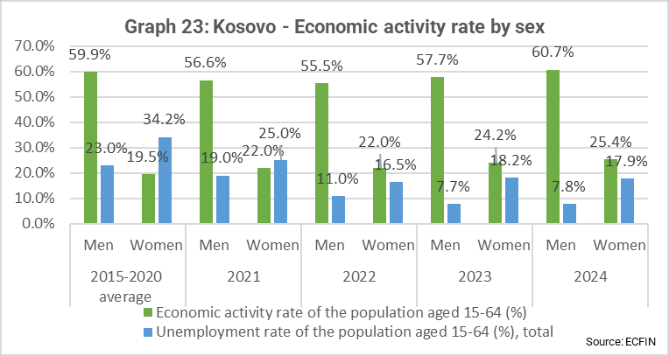
Grafikon 23: Kosovo – Stopa ekonomske aktivno po polu

Potrebno je više napora da se reši problem diskriminacije žena u oblasti zapošljavanja i socijalne politike, posebno u pogledu procedura zapošljavanja, unapređenja i plata. Postoje praznine u sprovođenju zakona o jednakim mogućnostima. U oblasti jednakosti između žena i muškaraca u oblasti zapošljavanja i socijalne politike, povećanje dostupnosti pristupačnih usluga staranja o deci i starijim osobama može pomoći u povećanju učešća žena u radnoj snazi. Inspektori rada i sudije nemaju znanje da bi se bolje pozabavili pitanjem rodne diskriminacije. U oblasti nediskriminacije u oblasti zapošljavanja i socijalne politike, Kosovo treba da se uskladi sa pravnim tekovinama EU u pogledu Direktive o ravnopravnosti u zapošljavanju i Direktive o rasnoj ravnopravnosti.
Stopa ekonomske aktivnosti populacije starosti 15-64 (%)
Stopa nezaposlenosti populacije starosti 15-64 (%), ukupno
Muškarci Žene
Muškarci Žene
Muškarci Žene
Muškarci Žene
Muškarci Žene

Što se tiče priprema za Evropski socijalni fond, Kosovo je završilo pregovore sa EU o svom učešću u programu za zapošljavanje i socijalne inovacije Evropskog socijalnog fonda+. Sporazum čeka ratifikaciju u parlamentu. (vidi takođe Poglavlje 22 – Regionalna politika i koordinacija strukturnih instrumenata).

Poglavlje 20 – Preduzetnička i industrijska politika

Industrijska politika EU jača konkurentnost, olakšava strukturne promene i podstiče poslovno okruženje koje stimuliše mala i srednja preduzeća (MSP).

Što se tiče preduzetničke i industrijske politike, Kosovo ima sveobuhvatnu strategiju za industrijski razvoj i podršku poslovanju 2023–2030. Kosovo treba da izdvoji dodatne resurse i zatvori finansijske praznine za njenu uspešnu primenu, jer je stopa sprovođenja planiranih aktivnosti ispod 40%, a 28% uopšte nije sprovedeno. Novi Zakon o stečaju usvojen je 2024. godine, čime je pravni okvir dodatno usklađen sa pravnim tekovinama EU o postupcima nesolventnosti, okvirima preventivnog restrukturiranja, otpustu dugova i diskvalifikacijama. Zakon o održivim investicijama stupio je na snagu u septembru 2024. godine. Usvajanje strategije za smanjenje neformalne ekonomije je odloženo. Uspostavljanje registra stvarnog vlasništva počelo je u avgustu 2025. godine. Vlada je nastavila dijalog sa privatnim sektorom putem formalnih platformi. Ministarstvo industrije, preduzetništva i trgovine povećalo je podršku kroz grantove za MSP kao deo sprovođenja strategije za industrijski razvoj i podršku poslovanju 2030.

Što se tiče instrumenata politike, Kosovska agencija za investicije i podršku preduzećima transformiše se u novu Agenciju za podršku preduzećima i inovacijama u okviru Ministarstva industrije, preduzetništva i trgovine, u skladu sa novim Zakonom o održivim investicijama. Osnivanje Agencije za investicije i izvoz suočava se sa kašnjenjima. Iako se očekuje da će ove dve agencije igrati važnu ulogu u pomaganju kompanijama i privlačenju stranih direktnih investicija, kao i u pružanju usluga naknadne brige investitorima, kašnjenja u funkcionalizaciji agencija ostavljaju ova pitanja nerešenim. Industrijski parkovi, od kojih su dva pretvorena u eko-industrijske zone, uspevaju da internacionalizuju domaća preduzeća kao dobavljače za objekte stranih direktnih investicija.

77

Slabe institucije i nedostatak blagovremenih i profesionalnih odgovora na legitimne zahteve preduzeća ostaju glavni izazov. Neodgovarajući kapaciteti i resursi, dugotrajne administrativne procedure i nedovoljna međuministarska koordinacija produžavaju nedostatak funkcionalnog sistema podnošenja dokumenata/institucionalne memorije unutar kosovskih vlasti. Ovo predstavlja prepreke za MSP u pristupu uslugama poslovne podrške i dobijanju dozvola i licenci, što je dodatno pogoršano prekomernom i dugotrajnom papirologijom. Kosovo je nastavilo da proširuje usluge dostupne na svojoj platformi elektronske uprave, iako presporim tempom da bi značajno smanjilo administrativne troškove za preduzeća (vidi takođe poglavlje 10) i doprinelo smanjenju neformalnih poslovnih praksi. Što se tiče rešavanja sporova, Privredni sud je poboljšao svoju efikasnost u rešavanju slučajeva. Onlajn medijacija je ostala održivo sredstvo za rešavanje sporova. Samozaposlena lica se suočavaju sa niskim poreskim opterećenjem, a registrovana MSP imaju koristi od podsticaja za porez na dobit preduzeća.

Pristup finansiranju i dalje predstavlja prepreku rastu mikro, malih i srednjih preduzeća (MMSP). Napori za diverzifikaciju finansijskih resursa, uključujući i ažuriranje pravnog okvira kako bi se omogućili fondovi za privatna ulaganja, rizični kapital ili mreže poslovnih anđela, moraju se nastaviti. Mala preduzeća su nastavila da imaju koristi od snažne podrške u pristupu bankarskom finansiranju putem opsežnih šema garancije kredita i javnih kreditnih linija koje nudi Kosovski fond za kreditno jemstvo. Do septembra 2025. godine, Fond je proširio omogućavajuće kredite u vrednosti od 944,2 miliona evra za MMSP u sektorima proizvodnje, uslužne poljoprivrede i trgovine, uključujući i startap firme i preduzeća u vlasništvu žena.

Kosovo učestvuje u stubu za MSP u okviru Programa jedinstvenog tržišta.

Kosovo se još uvek nije uskladilo sa Direktivom EU o kašnjenju u plaćanju.

U oblasti sektorskih inicijativa, Kosovska strategija za turizam 2024–2030 i akcioni plan za prve dve godine njene primene su na snazi. Prvi izveštaj o praćenju aktivnosti sprovedenih u 2024. godini objavljen je u junu 2025. godine. Strategija za prirodne resurse je u izradi.

Poglavlje 25 – Nauka i istraživanje

EU pruža značajnu podršku istraživanju i inovacijama. Sve države članice mogu učestvovati u programima EU za istraživanje i inovacije i imati koristi od njih, posebno tamo gde postoji naučna izvrsnost i solidna ulaganja u istraživanje i inovacije.
Nije postignut značajan napredak u pogledu zakonodavstva. Zakon o inovacijama i preduzetništvu i Strategija pametne specijalizacije ostaju u nacrtu.

Finansiranje naučnih istraživanja nije posebno identifikovano; deo je opšteg budžeta za visokoškolske ustanove, koji finansira naučna istraživanja i inovacije, kao i univerzitete. Finansiranje mera podrške inovacijama je počelo, ali je potrebno dalje jačanje. Kosovo se podstiče da iskoristi mogućnosti koje pruža Evropski institut za inovacije i tehnologiju.

Učešće Kosova u okvirnom programu EU za istraživanje i inovacije ostaje nisko. Od pokretanja programa Horizont Evropa 2021. godine, Kosovo je podnelo 171 prijavu za projekat, od kojih je 15 bilo uspešno, u iznosu od 1,59 miliona evra finansiranja, što je rezultiralo stopom uspeha od 9,36%.

Kosovo je postalo član Evropske mreže digitalnih inovacionih centara u aprilu 2025. godine otvaranjem svog prvog Evropskog centra za digitalne inovacije.

Poglavlje 26 – Obrazovanje i kultura

EU podržava saradnju u obrazovanju i kulturi kroz programe finansiranja i koordinaciju politika država članica putem 'otvorene metode koordinacije'.

78

EU i države članice takođe moraju sprečiti diskriminaciju i obezbediti kvalitetno obrazovanje za decu migranata, uključujući i decu u nezavidnom položaju.

Što se tiče javnih rashoda, planirani budžet Kosova za obrazovanje i istraživanje za 2024. godinu iznosio je 474 miliona evra (4,5% BDP-a, u poređenju sa prosekom EU od 4,6%). Stvarni rashodi iznosili su 447 miliona evra, što je 94% planiranog iznosa. Budžetska izdvajanja za obrazovanje i brigu u ranom detinjstvu povećana su na projektovanih 9,03% ukupnog budžeta sektora obrazovanja za 2025. godinu.

Nakon pozitivnih pomaka u obrazovanju i brizi u ranom detinjstvu, Ministarstvo obrazovanja, nauke, tehnologije i inovacija (MONTI) započelo je sprovođenje obaveznog predškolskog razreda (deca uzrasta od 5 godina) za školsku 2024/2025. godinu.

U martu 2025. godine, vlada je odobrila Strateški dokument i Akcioni plan za intervenciju u ranom detinjstvu 2025–2030, sa posebnim naglaskom na decu sa kašnjenjima u razvoju i invaliditetom. Uprkos određenom napretku u jačanju obrazovanja i promociji inkluzivnosti, deca sa invaliditetom i dalje nemaju adekvatnu podršku, što pogađa približno 8% dece uzrasta od 2 do 17 godina.

Iako Kosovo ulaže napore da poboljša kvalitet osnovnog/douniverzitetskog obrazovanja, sprovođenje Obrazovne strategije Kosova 2022-2026 zaostaje. Finansiranje osnovnog javnog obrazovanja nastavlja da se smanjuje, padajući za 4,7% od 2023. do 2024. godine.

Kosovo je učestvovalo u Međunarodnom istraživanju nastave i učenja (TALIS 2024). Kosovo učestvuje u PISA 2025. Najnoviji rezultati PISA 2022 pokazuju da prosečan petnaestogodišnji učenik na Kosovu ima skoro 4,5 godine učenja iza vršnjaka u EU.
Iako je primećen blagi porast upisa u predškolsko obrazovanje, broj učenika u osnovnom i nižem srednjem obrazovanju nastavio je da opada. Devojčice čine 48,4% svih učenika u osnovnom i nižem srednjem obrazovanju. Pohađanje nastave među decom iz zajednice kosovskih Roma, Aškalija i Egipćana je mnogo niže, sa samo 31% njih koji dostižu više srednje obrazovanje u poređenju sa 87% širom zemlje. Mnogi centri za učenje, koji pružaju dodatnu obrazovnu i psiho-socijalnu podršku deci ovih zajednica, zatvoreni su zbog nedostatka finansijske i institucionalne podrške.

Novi udžbenici za albanski jezik i matematiku usvojeni su za školsku 2024-2025. godinu. Novi zakon o udžbenicima tek treba da bude usvojen.

U decembru 2024. godine, Kosovo je pokrenulo napredni ispit za licencu za nastavnike i nastavilo da ulaže u obuku nastavnika. Međutim, izostao je napredak u integraciji vršnjačkih vođenog modela osiguranja kvaliteta, koji je razvila EU, u nacionalni sistem. Iako neke opštine i dalje primenjuju model, njegovo šire sprovođenje je odloženo zbog uvođenja novog zakona o licenciranju nastavnika.

12 profila dualnog obrazovanja u SOO, pilotiranih u poslednje dve godine, nastavlja se sa primenom. Prvi diplomci dualnog SOO završiće svoje studije/obuku 2025. godine. Međutim, koncept dokument o novom zakonu o SOO tek treba da bude završen. U manjim opštinama, ograničena dostupnost kompanija koje mogu da prime učenike na SOO rizikuje da isključi značajan deo mladih iz mogućnosti dualnog obrazovanja. Da bi se osigurala inkluzivnost, paralelni modeli SOO obrazovanja, posebno SOO u školama, trebalo bi da očuvaju i harmonizuju.
U junu 2025. godine, Kosovo se pridružilo Evropskom savezu za stažiranje (EAfA). Nacionalni, regionalni i lokalni akteri trebalo bi da se aktiviraju da se pridruže EAfA kako bi podržali SOO i stažiranje kroz prihvatanje obaveza.

79

Što se tiče visokog obrazovanja, u julu 2025. godine, Kosovska agencija za akreditaciju postala je članica Evropskog registra za obezbeđivanje kvaliteta u visokom obrazovanju, čime je pokazala da su procesi obezbeđivanja kvaliteta Agencije u potpunosti u skladu sa evropskim standardima i smernicama.

Kosovo nije član Evropskog prostora visokog obrazovanja (Bolonjski proces). Na Kosovu postoje tri visokoškolske ustanove koje učestvuju u Evropskim univerzitetskim alijansama kao pridruženi partneri.

Postignut je napredak u unapređenju digitalnog obrazovanja, uključujući i pokretanje nacionalne platforme Shkollat.org i osnivanje Odeljenja za tehnologiju i digitalizaciju u Ministarstvu obrazovanja. Međutim, digitalna pismenost na Kosovu je i dalje znatno ispod standarda EU, a postoje i nedostaci u obuci nastavnika, povezivanju i pristupu uređajima, posebno za decu iz ugroženih grupa. Potrebna su održiva ulaganja i jače upravljanje kako bi se reforme digitalnog obrazovanja uskladile sa prioritetima EU u pogledu inkluzije, zapošljivosti i zelene i digitalne tranzicije.
Kosovo ima koristi od međunarodne dimenzije programa Erazmus+ 2021-2027. Kosovo ne učestvuje u radnim grupama Evropskog obrazovnog prostora 2021-2025. Nakon pristupanja Kosova programu e-Twinning u januaru 2024. godine, nastavnici i školsko osoblje u ustanovama predškolskog, osnovnog i srednjeg obrazovanja dobili su pristup onlajn platformi za saradnju i razvoj projekata na nacionalnom i međunarodnom nivou. U januaru 2025. godine, Kosovo je postalo član Elektronske platforme za učenje odraslih u Evropi (EPALE).

U martu 2025. godine, Kosovo je postalo kandidat za članstvo u Evropskom udruženju za istraživanje u obrazovanju (EERA).

Što se tiče mladih, Kosovo je nastavilo sa sprovođenjem svoje Strategije za mlade 2024-2032. Međutim, sprovođenje prvog akcionog plana u okviru Strategije, koji obuhvata period 2024-2026, još uvek je u ranoj fazi i suočava se sa raznim izazovima, uključujući i ograničenu koordinaciju i nedostatak angažovanja mladih.

Kosovo je usvojilo svoju prvu Nacionalnu strategiju za sport 2025–2030 i nastavilo je da učestvuje u Evropskoj nedelji sporta.

Kosovo još uvek treba da razvije strategiju za kulturu. Zakon o umetnosti i kulturi je usvojen. Kosovo nije potpisnica Konvencije UNESKO-a iz 2005. godine o zaštiti i promociji raznolikosti kulturnih izraza. Kosovo učestvuje u kulturnom delu Kreativne Evrope, ali ne može da učestvuje u delu MEDIA dok ne uskladi Zakon o Nezavisnoj medijskoj komisiji sa Direktivom EU o audiovizuelnim medijskim uslugama.

Poglavlje 29 - Carinska unija

Sve države članice su deo carinske unije EU i poštuju ista carinska pravila i procedure. Ovo zahteva usklađivanje zakonodavstva, kao i adekvatne kapacitete za implementaciju i sprovođenje, kao i pristup i interoperabilnost sa elektronskim carinskim okruženjem EU.

U oblasti carinskog zakonodavstva, Kosovo je nastavilo da razvija podzakonske akte za sprovođenje novog Carinskog i akciznog zakona u skladu sa zahtevima EU. Kosovo ima 28 uzajamnih administrativnih sporazuma i memoranduma o razumevanju o carinskim pitanjima, uključujući i Protokol o međusobnoj carinskoj saradnji SSP-a. U decembru 2024. godine, Kosovo je potpisalo međusobni administrativni sporazum sa Saudijskom Arabijom. Zbog pitanja državnosti, nije postignut napredak u vezi sa zahtevom Kosova da postane posmatrač u okviru Konvencije o zajedničkom tranzitu (KTC). Trenutno je licencirano ukupno 12 ovlašćenih ekonomskih operatera (OEO). Granične kontrole se sprovode na osnovu pristupa riziku, u skladu sa Revidiranom Kjoto konvencijom i srodnim carinskim planovima EU.

80

Što se tiče pravila porekla, Kosovo primenjuje pravila porekla revidirane Pan-evro-mediteranske (PEM) konvencije i prelazne odredbe od 1. januara 2025. godine. Zakonodavstvo o carinskim merama koje regulišu prava intelektualne svojine (PIS) i kontrolu izvoza kulturnih dobara usklađeno je sa pravnim tekovinama EU. Kosovska carina sistematski razmenjuje podatke o prekograničnom kretanju robe između ekonomija Zapadnog Balkana. Konfiskacija predmeta koji su kršili prava intelektualne svojine tokom izveštajnog perioda iznosila je približno 12 miliona evra.

Kosovo je ukinulo i smanjilo takse za izvoznike/uvoznike na unutrašnjim carinskim terminalima, a takse za uvoz su potpuno ukinute na carinskim terminalima u: Vrbnici, Mitrovici, Merdaru, Peći, Beloj Zemlji, Uroševcu i Luci Drač i Porto Romanu u Albaniji. Oko 70% carinjenja obavlja se na terminalima u javnom vlasništvu. Carinjenje obavljeno u Luci Drač povećano je za 17% u poređenju sa prošlom godinom.

Osnovan je Zajednički istražni tim u vezi sa carinskim prevarama, koji čine Carina Kosova, Poreska administracija Kosova i institucije za sprovođenje zakona na Kosovu. Preko 170 miliona evra dodatnih prihoda je prikupljeno tokom 2024. godine kao rezultat borbe protiv carinskih prevara. Saradnjom sa Evropskom kancelarijom za borbu protiv prevara (OLAF), Kosovo bi trebalo dodatno da ojača borbu protiv carinskih prevara. Kosovska carina je počela da primenjuje upotrebu elektronskih poreskih markica za duvan i alkoholna pića. Kosovska carina je postavila temelje za upotrebu veštačke inteligencije (AI) u oblasti upravljanja rizicima i sprovodi integraciju AI u platformu poslovne inteligencije. U tom smislu, Kosovska carina bi i dalje trebalo da usvoji IT strategiju i akcioni plan. Prevencija i borba protiv nepravilnih praksi unutar carine Kosova treba da budu prioritet i dalje unapređene. Carina Kosova ima akreditovanu i operativnu carinsku laboratoriju i učestvuje kao posmatrač u nekim aktivnostima Evropske mreže carinskih laboratorija, doprinoseći tako olakšavanju trgovine, borbi protiv nezakonitih prekograničnih aktivnosti i bezbednosti šire javnosti.

Što se tiče administrativnih i operativnih kapaciteta, Kosovo učestvuje u programu EU Carina 2020 i u različitim forumima Svetske carinske organizacije. Carina Kosova je postigla značajan napredak u zapošljavanju novih carinskih službenika. Organizaciona i administrativna struktura Carine Kosova se trenutno preispituje. Što se tiče kancelarijske infrastrukture, još uvek treba raditi na ispunjavanju međunarodnih standarda. Radi podrške i jačanja svojih kapaciteta za olakšavanje trgovine, Kosovu su ponuđene donacije skenera za teret od strane ključnih međunarodnih partnera.

Klaster 4: ZELENA AGENDA I ODRŽIVI RAST

Ovaj klaster obuhvata: transport (Poglavlje 14); energetika (Poglavlje 15); transevropske mreže (Poglavlje 21); i životna sredina i klimatske promene (Poglavlje 27).

Poglavlje 14 – Transportna politika

Što se tiče pitanja transporta, Kosovo je ostalo aktivno uključeno u aktivnosti Transportne zajednice. Međutim, Kosovo mora da ojača svoje administrativne i operativne kapacitete kako bi se poboljšala koordinacija i obezbedila blagovremena primena infrastrukturnih projekata. Potrebni su dalji napori za usklađivanje i sprovođenje pravnih tekovina EU u svim oblastima transportnog sektora, uključujući i prava putnika u svim vidovima prevoza, i za osiguravanje blagovremenog izvršenja Akcionih planova Transportne zajednice sledeće generacije usvojenih 2025. godine. Kosovo bi takođe trebalo da počne da se bavi otpornošću na klimatske promene u vezi sa transportom, da promoviše upotrebu alternativnih goriva i da razvija planove održive urbane mobilnosti koji se pridržavaju ekoloških i socijalnih standarda EU.

81

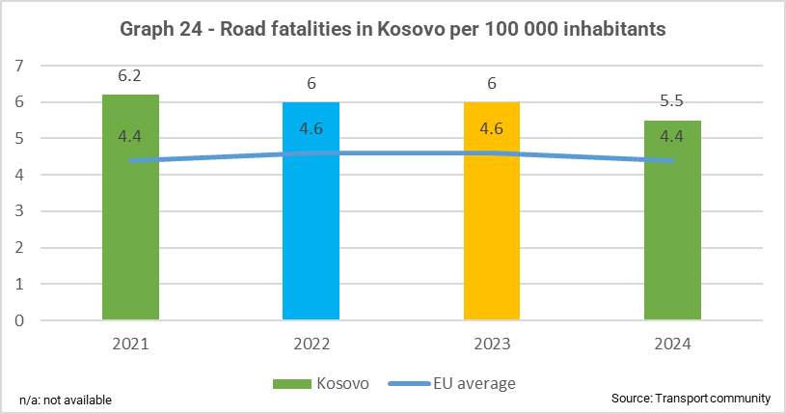
Što se tiče drumskog saobraćaja, postignut je određeni napredak uvođenjem dva sistema prelaza sa jednim zaustavljanjem u Blacu - Elez Han i Globočici između Kosova i Severne Makedonije. Kosovo je usvojilo Zakon o putevima i akcioni plan o inteligentnim transportnim sistemima (ITS), ali su potrebni dalji napori za usklađivanje sa pravnim tekovinama EU o socijalnim i tržišnim pravilima u drumskom saobraćaju. Kosovo takođe treba da uspostavi sistem upravljanja putnom imovinom. Postojeći sistem podataka o nesrećama još uvek nije u skladu sa protokolom zajedničkog skupa podataka o nesrećama (CADaS). Kosovo bi trebalo da poveća napore za podizanje svesti o bezbednosti na putevima. Sa 97 smrtnih slučajeva u saobraćajnim nesrećama prijavljenih 2024. godine, Kosovo je još uvek daleko od dostizanja cilja UN od najviše 56 do 2030. godine. Usklađivanje sa Direktivom o upravljanju bezbednošću putne infrastrukture još uvek nije završeno. Stvaranje sistema za povećanje kapaciteta inspektora i revizora bezbednosti saobraćaja ostaje prioritet.
Prosek EU
Grafikon 24: Smrtni slučajevi na drumovima na Kosovu na 100 000 stanovnika

Kosovo je ostvarilo ograničen napredak u sprovođenju pravnih tekovina železničkog saobraćaja. Regulatorna agencija za železnice, koja obavlja funkcije regulatornog tela, kao i organa za licenciranje, bezbednost i interoperabilnost, objavila je nekoliko zakonskih akata koji se uglavnom odnose na tehničke specifikacije interoperabilnosti. Iako je tržište usluga železničkog saobraćaja otvoreno, loša infrastruktura utiče na njegovu funkcionalnost. Do danas, javni operater "Trainkos" upravlja samo jednom putničkom vezom, dok jedine dve lokalne teretne veze pokrivaju "Trainkos" i privatni "Railtrans". Zakonodavstvo o železnicama još uvek treba da bude u potpunosti usklađeno sa tržišnim i tehničkim stubovima Četvrtog železničkog paketa. Izrada Zakona o železnici i Zakona o bezbednosti i interoperabilnosti železnica je još uvek u toku.

Vazdušni saobraćaj se i dalje suočava sa mnogim izazovima koji proizilaze iz nečlanstva Kosova u nekoliko međunarodnih organizacija civilnog vazduhoplovstva. Kosovske snage (KFOR) predvođene NATO-om i dalje upravljaju i koordinišu vazdušni prostor Kosova. Institucionalni nedostaci Odeljenja za usluge vazdušne navigacije i Uprave za civilno vazduhoplovstvo, kao i nedostatak prihoda od upravljanja vazdušnim prostorom, ostaju problemi. Uprkos 2 nerešena pitanja za završetak stavki prve faze Zajedničkog evropskog avijacijskog prostora (ECAA), Kosovo je usvojilo 5 propisa iz stavki druge faze o bezbednosti vazduhoplovstva.
Što se tiče multimodalnog transporta, sprovođenje akcionog plana za strategiju multimodalnog transporta 2023-2030 ostalo je sporo. Kosovo se još nije uskladilo sa Direktivom o kombinovanom transportu.

Što se tiče prava putnika, Kosovo bi trebalo da poveća svoje napore da sprovede pravne tekovine EU u ovoj oblasti u svim ostalim vidovima transporta.

Poglavlje 15 - Energetika

Energetska politika EU obuhvata snabdevanje energijom, infrastrukturu, unutrašnje tržište energije, potrošače, obnovljive izvore energije, energetsku efikasnost, nuklearnu energiju, nuklearnu bezbednost i zaštitu od zračenja.

Kosovo i dalje u velikoj meri zavisi od zastarelih termoelektrana na ugalj koje su veliki zagađivači, što predstavlja ozbiljne rizike po zdravlje i životnu sredinu. Kosovo treba da ubrza ekološku nadogradnju termoelektrane Kosovo B i stavi van snage neoperativne jedinice termoelektrane Kosovo A.

82

Kosovo je ostvarilo samo ograničen napredak u pogledu bezbednosti snabdevanja i nije u skladu sa pravnim tekovinama EU o nafti, jer njegovi kapaciteti skladištenja zadovoljavaju samo 50% potrebne potražnje. Usvajanje nacrta zakona o obaveznom skladištenju nafte još uvek nije u toku. Ne postoje procedure za oslobađanje rezervi nafte za hitne slučajeve. Do danas, Kosovo ne planira razvoj gasne infrastrukture. Transpozicija Uredbe o spremnosti za rizike u sektoru električne energije još uvek nije završena.

Što se tiče unutrašnjeg tržišta energije, usklađivanje sa Paketom integracije električne energije je u toku, jer usvajanje zakona o energetici i električnoj energiji i dalje kasni. U decembru 2024. godine, Kosovo je inaugurisalo svoje unutar-dnevno povezivanje tržišta električne energije sa Albanijom nakon uspešnog povezivanja tržišta dan-unapred u januaru 2024. godine. U septembru 2024. godine, sporazum o povezivanju između Kosovskog operatera prenosnog sistema (KOSTT) i Evropske mreže operatera prenosnog sistema – ENTSO-E potpisan je na dodatne dve godine, uvodeći kazne za nenamerna odstupanja. Odstupanja kontrolne oblasti Kosova nastavila su se u decembru 2024. i januaru 2025. godine, dostižući više nivoe u februaru 2025. godine i kršeći pragove.

Distribucija i snabdevanje električnom energijom na severu Kosova regulisani su 2024. godine nakon završetka svih potrebnih ugovora između kompanije za snabdevanje električnom energijom Elektrosever, Kosovske kompanije za usluge distribucije energije (KEDS) i KOSTT-a. Snabdevanje pametnim brojilima za električnu energiju za domaćinstva i komercijalne potrošače počelo je u decembru 2024. godine. Do danas je isporučeno 11.000 pametnih brojila (oko 50% od ukupnog broja potrebnih brojila), od kojih je instalirano 9.200. Srpski operater prenosnog sistema EMS još uvek nije utvrdio neto prenosne kapacitete na interkonekciji sa Kosovom, što sprečava dodelu prekograničnih kapaciteta učesnicima na tržištu.

Sporazum o snabdevanju na veliko (BSA) između Kosovske kompanije za snabdevanje električnom energijom (KESCO) i Kosovske elektroenergetske korporacije (KEK) i dalje blokira tržište električne energije. Međutim, odlukom Regulatorne kancelarije za energetiku (RKE), približno 1.300 komercijalnih potrošača je ušlo na liberalizovano tržište električne energije u junu 2025. godine. U aprilu 2025. godine, Odbor RKE je odobrio linearno povećanje tarifa od 16,1% za sve kategorije potrošača. Kosovo treba da ustanovi sveobuhvatni registar ranjivih potrošača i postavi nacionalni cilj za energetsku podršku siromašnim domaćinstvima i ranjivim grupama, u skladu sa relevantnim zakonodavstvom i ciljevima NECP-a. RKE nema dovoljno osoblja i njena ekonomska i funkcionalna nezavisnost mora biti obezbeđena relevantnim zakonodavstvom i odgovarajućim resursima za sprovođenje.

Što se tiče obnovljivih izvora energije (OIE), Kosovo treba da usvoji podzakonske akte uz Zakon o obnovljivim izvorima energije kako bi se završilo usklađivanje sa Direktivom o obnovljivim izvorima energije (RED II). U decembru 2024. godine, Kosovo je pokrenulo prvu aukciju za vetroelektrane kapaciteta do 100 MW. Međutim, Kosovo treba da poveća napore kako bi ispunilo ambiciozne ciljeve postavljene trogodišnjim planom aukcija (630 MW dodeljenih do 2025. godine), Energetskom strategijom (ukupni instalirani kapaciteti OIE od 490 MW u 2025. i 1600 MW u 2031. godini) i Energetskom zajednicom (32% udela OIE u bruto konačnoj potrošnji energije u 2030. godini, takođe navedeno u nacrtu NECP). Do danas je Kosovo dodelilo 100 MW novih kapaciteta OIE u okviru trogodišnjeg plana aukcija, ima ukupni instalirani kapacitet OIE od 333 MW, dok je udeo OIE u bruto konačnoj potrošnji energije 19,26%. Nakon uspostavljanja i stavljanja u funkciju elektronskog registra za garancije porekla (GP), Kosovo treba da usvoji pravila objavljivanja i izračunavanja preostalog energetskog spleta kako bi se postigao operativan GP sistem.
Što se tiče energetske efikasnosti, postignut je dobar napredak u sprovođenju mera energetske efikasnosti u stambenom i privatnom sektoru kao deo Paketa energetske podrške koji finansira EU. Kosovo treba da usvoji novi Zakon o energetskoj efikasnosti, kao i podzakonske akte za sprovođenje Zakona o energetskim performansama zgrada.

83

Da bi se povećala energetska efikasnost, kako je navedeno u energetskoj strategiji, Kosovo treba da mobiliše dodatno finansiranje i ojača institucionalne kapacitete za sprovođenje i praćenje povezanih ušteda. Kosovo nije usklađeno sa pravnim tekovinama EU o energetskom označavanju i eko-dizajnu.

Što se tiče upravljanja, Kosovo treba da ubrza sprovođenje svog akcionog plana energetske strategije 2022-2025. kako bi ostvarilo svoje ambiciozne ciljeve. Do sada je napredak bio spor. Kosovo treba da uspostavi robusne okvire za praćenje kako za sveobuhvatnu strategiju za period 2022-2031, tako i za njene detaljne planove realizacije. Usvajanje Nacionalnog plana za energiju i klimu (NECP) se sve više odlaže i potrebno je da se to učini što je pre moguće.

Nije postignut napredak u oblasti pravnih tekovina u oblasti nuklearne energije, nuklearne bezbednosti i zaštite od zračenja. Kosovo treba da ubrza svoje napore da se uskladi sa zakonodavstvom Euratom-a i da učestvuje u hitnoj razmeni radioloških informacija Evropske zajednice (ECURIE) i Evropskoj platformi za razmenu radioloških podataka (EURDEP).

Poglavlje 21 - Trans-evropske mreže

EU promoviše transevropske mreže (TEN) u oblastima transporta, telekomunikacija i energetike kako bi ojačala unutrašnje tržište i doprinela rastu i zapošljavanju.

Napredak u izgradnji Transevropske transportne mreže (TEN-T) je ograničen, uglavnom zbog nedovoljnih međuinstitucionalnih kapaciteta za obezbeđivanje realne analize troškova i koristi, standarda EU, pravila javnih nabavki, državne pomoći i procene uticaja na životnu sredinu.

Nema napretka na autoputu Priština – Merdare ili 'Autoputu mira'. Radovi na železnici na Istočnomediteranskom koridoru Zapadnog Balkana (Železnička ruta 10) između Blaca - Elez Hana i Kosova Polja su blizu završetka. Prelaz sa Severnom Makedonijom je završen, ali još uvek nije otvoren za zajedničke operacije. Radovi na drugoj deonici između Kosova Polja i Mitrovice nastavljeni su sporim tempom. Poslednja deonica od Mitrovice do Leška je obustavljena. Tender za signalizacione sisteme i telekomunikacije, što je od vitalnog značaja da vozovi dostignu brzine preko 100 km/h, i dalje kasni. Studija izvodljivosti za železničku vezu između Drača i Prištine preko Đakovice je završena.
Što se tiče Transevropskih energetskih mreža (TEN-E), iako je stara TEN-E Uredba 347/2013 bila usklađena i sprovedena, Kosovo još uvek treba da uskladi svoje zakonodavstvo sa revidiranom TEN-E Uredbom 2022/869. Kosovo još uvek treba da razvije svoje regionalne elektroenergetske veze u skladu sa Akcionim planom za energetsku povezanost centralne i jugoistočne Evrope (CESEC) o električnoj energiji i obnovljivim izvorima energije i Projektima od interesa za Energetsku zajednicu (PECI), posebno rekonfiguraciju mreže od 400 kV i novu interkonekciju od 400 kV Albanija-Kosovo.

Poglavlje 27 – Životna sredina i klimatske promene

EU promoviše snažne klimatske akcije, održivi razvoj i zaštitu životne sredine. Pravila EU sadrže odredbe koje se odnose na klimatske promene, kvalitet vode i vazduha, upravljanje otpadom, zaštitu prirode, industrijsko zagađenje, hemikalije, buku i civilnu zaštitu.

Životna sredina

Što se tiče horizontalnog zakonodavstva, postoji određeni nivo usklađenosti sa Direktivama EU o odgovornosti za životnu sredinu i krivičnim delima protiv životne sredine. U 2024. godini, MŽSPPI je ojačalo sprovođenje zakona o zaštiti životne sredine osnivanjem Zelene radne grupe (GTF). Kao rezultat njenog rada, u preko 200 sudskih odluka je doneta presuda da su nelegalne gradnje nezakonite.

84

Štaviše, izdato je 25 naloga za prekid radova, 30 administrativnih novčanih kazni i 25 upućivanja tužilaštvu na dalje pravne mere zbog kršenja zakona o zaštiti životne sredine. Mandat GTF-a je završen 31. decembra 2024. godine i nije sigurno kako će se odgovornost za životnu sredinu institucionalizovati na trajnijoj osnovi.

Kvalitet pripreme i sprovođenja investicija u skladu sa Direktivama o proceni uticaja na životnu sredinu i Strateškoj proceni uticaja na životnu sredinu ostaje problem.

Potrebni su dalji napori za reviziju i usvajanje relevantnih dokumenata za sprovođenje obaveza iz Mape puta za dekarbonizaciju Energetske zajednice. Uprkos naporima MŽSPPI da popuni upražnjena radna mesta, kapaciteti organa za zaštitu životne sredine, kako na centralnom tako i na lokalnom nivou, za sprovođenje pravnih tekovina EU u oblasti životne sredine, ostaju ograničeni, što ozbiljno ometa napredak u sektoru. Nedovoljno finansiranje stvara ključnu prepreku sprovođenju strateškog okvira. Javna svest o važnosti zaštite životne sredine ostaje ograničena i sve hitnija.

Nije postignut napredak u vezi sa kvalitetom vazduha. On i dalje predstavlja veliki zdravstveni rizik usred kašnjenja u sprovođenju odgovarajućih mera zaštite vazduha za suzbijanje zagađenja vazduha. Emisije SO2, NOx i prašine povećale su se u 2024. godini u poređenju sa 2023. godinom i premašile su granične vrednosti emisija.

Sprovođenje zakona o upravljanju otpadom zabeležilo je ograničen napredak. Usvajanje Zakona o otpadu je u toku. Sprovedbeni propisi u vezi sa uvođenjem sistema povraćaja depozita (SPD) za pića su izmenjeni, što je rezultiralo kašnjenjima u uspostavljanju SPD-a. Broj divljih deponija povećao se za 13,6% tokom izveštajnog perioda, čime je ukupan broj porastao sa 403 u 2024. na 458 u 2025. godini.
Kapacitet inspekcije institucija na centralnom nivou treba hitno povećati. Međuopštinski planovi za upravljanje otpadom moraju biti odobreni i sprovedeni. Kosovo takođe treba da započne reformu komunalnih preduzeća, obezbedi pravilno upravljanje industrijskim i opasnim otpadom i podstakne cirkularnu ekonomiju. Kosovska elektro-energetska kompanija treba da sprovede procenu uticaja na životnu sredinu i društvo za skladištenje opasnog otpada.

Što se tiče upravljanja vodama, usvajanje novog Zakona o vodama i usvajanje planova upravljanja rečnim slivovima su u toku. Organ za rečne slivove je ojačan sa 13 novih zaposlenih, međutim, kapaciteti drugih institucija na centralnom i lokalnom nivou ostaju niski i potrebno ih je dalje jačati. Nedostatak identifikacije aglomeracija i osetljivih područja u skladu sa Direktivom o prečišćavanju gradskih otpadnih voda, kao i odsustvo strategije za upravljanje muljem, ometaju napredak u infrastrukturi. Nije bilo napretka u usklađivanju zakonodavstva o upravljanju vodama i poplavama sa pravnim tekovinama EU u izveštajnom periodu. Potrebni su dodatni napori za smanjenje gubitaka vode i upravljanje zonama zaštite voda.

Kosovo je postiglo ograničen napredak u zaštiti prirode. Identifikacija potencijalnih lokacija Natura 2000 je u veoma ranoj fazi. Zaštićenim područjima nedostaje odgovarajuće upravljanje i ona su i dalje zagađena i loše održavana. Takođe se sučavaju sa nezakonitim aktivnostima i nedovoljnim kapacitetima za sprovođenje i primenu zakona na centralnom i lokalnom nivou. Usvajanje strategije za zaštitu životne sredine i održivi razvoj za period 2024–2033 još uvek nije završeno. Takođe nije postignut napredak u usklađivanju zakonodavstva o zaštiti prirode. Kosovo je ostvarilo veoma ograničen napredak u sprovođenju Zakona i strategije o šumarstvu. Krčenje šuma i ilegalna seča šuma i dalje izazivaju ozbiljnu zabrinutost, jer je 40% javnih šuma predmet nekontrolisanih ili ilegalnih aktivnosti seče.

Nije postignut napredak u usklađivanju sa pravnim tekovinama EU o industrijskom zagađenju, a sprovođenje sprečavanja i kontrole industrijskog zagađenja je veoma sporo.

85

Opasni rudarski otpad, kao i industrijsko ispuštanje u reke i industrijske deponije, i dalje predstavljaju ozbiljne pretnje po zemljište, vodu i zdravlje. Potrebni su značajni napori za usklađivanje sa Direktivom o industrijskim emisijama i za osiguravanje pravilne primene i praćenja.

Nije postignut napredak u usklađivanju sa pravnim tekovinama EU o hemikalijama. Sprovođenje relevantnog zakonodavstva ostaje na niskom nivou. Kosovo i dalje treba da poboljša sprovođenje regulatornog okvira o izvozu i uvozu opasnih hemikalija.

Nije zabeležen napredak u usklađivanju sa pravnim tekovinama EU o buci.

Što se tiče civilne zaštite, koordinacija između centralnog i lokalnog nivoa je i dalje neadekvatna. Kosovo treba da ažurira svoju procenu rizika od katastrofa u skladu sa važećim propisima. Kosovo bi trebalo da uloži više napora u pripremu zakona, kao i okvira za upravljanje i finansiranje za prevenciji, pripremljenost i reagovanje na prirodne i druge nepogode. Kosovo treba da poboljša koordinaciju među odgovornim organima u slučaju nepogoda velikih razmera. Kosovo nije deo Mehanizma civilne zaštite Unije (UCPM).

Klimatske promene

Kosovo treba da pojača svoje napore da se uskladi sa pravnim tekovinama EU o klimi. Potrebno sekundarno zakonodavstvo nakon usvajanja Zakona o klimatskim promenama 2023. godine treba da bude usvojeno. Kosovo treba hitno da se uskladi sa pravnim tekovinama o praćenju, izveštavanju, verifikaciji i akreditaciji (MRVA) i da ih sprovede u svrhu uvođenja cena ugljenika i usklađivanja sa Sistemom trgovine emisijama EU (ETS). Nacionalni plan adaptacije i NECP treba da budu usvojeni što je pre moguće.

Kosovo je usvojilo svoj prvi dobrovoljni nacionalno utvrđeni doprinos (NDC) u martu 2025. godine i trebalo bi da obezbedi njegovu primenu. Kapacitet relevantnih institucija treba značajno poboljšati povećanjem broja zaposlenih koji rade na klimatskoj politici. Do danas je MŽSPPI osnovalo jedinicu posvećenu klimatskim pitanjima i trebalo bi da osigura da ona postane potpuno operativna. Potrebno je ojačati podizanje svesti, a saradnja sa privatnim sektorom treba da bude efikasnija.

Klaster 5: RESURSI, POLJOPRIVREDA I KOHEZIJA

Ovaj klaster obuhvata: poljoprivreda i ruralni razvoj (Poglavlje 11); bezbednost hrane, veterinarska i fitosanitarna politika (Poglavlje 12); ribarstvo i akvakultura (Poglavlje 13); regionalna politika i koordinacija strukturnih instrumenata (Poglavlje 22); i finansijske i budžetske odredbe (Poglavlje 33).

Poglavlje 11 - Poljoprivreda

Zajednička poljoprivredna politika EU podržava poljoprivrednike i obezbeđuje bezbednost hrane u Evropi. Pomaže u borbi protiv klimatskih promena i održivog upravljanja nacionalnim resursima; održava ruralna područja i pejzaže širom EU; i održava ruralnu ekonomiju u životu promovišući radna mesta u poljoprivredi, poljoprivredno-prehrambenoj industriji i povezanim sektorima. Ovo zahteva jake sisteme upravljanja i kontrole. Postoje i zajednička pravila EU za marketinške standarde, politiku kvaliteta i organsku poljoprivredu.

Što se tiče horizontalnih pitanja, Ministarstvo poljoprivrede, šumarstva i ruralnog razvoja (MPŠRR) je usvojilo nacionalni program za poljoprivredu i ruralni razvoj za period 2023-2027. Međutim, mere podrške tek treba da se usklade sa pravnim tekovinama EU.

86

Kosovo treba dalje da ojača svoje kapacitete i preduzme dodatne korake ka razvoju integrisanog sistema administracije i kontrole (IAS) i mreže podataka o održivosti poljoprivrednih proizvoda (MPOD).

Što se tiče organizacije zajedničkog tržišta, Kosovo još uvek treba da usvoji sprovedbeno zakonodavstvo za Zakon o organizaciji tržišta poljoprivrednih proizvoda.

Što se tiče politike kvaliteta, proces registracije i kontrole treba ojačati i uskladiti sa pravnim tekovinama EU.

Što se tiče organske poljoprivrede, zakonodavstvo treba da se uskladi sa pravnim tekovinama EU i da se sprovede nacionalni akcioni plan za organsku proizvodnju 2023-2026.

Što se tiče borbe protiv korupcije, Kosovo je imenovalo kontakt osobe za koordinaciju žalbi, prijava korupcije i srodnih pitanja, kako je regulisano Zakonom o državnim službenicima, koji se primenjuje na sve javne institucije.
Kosovo treba da izmeni i usvoji Zakon o poljoprivrednom zemljištu i akcioni plan za rešavanje problema gubitka i degradacije poljoprivrednog zemljišta.

Poglavlje 12 – Sigurnost hrane, veterinarske i fitosanitarne politike

Pravne tekovine EU u oblasti hrane, uključujući i pravila EU o higijeni za proizvodnju hrane, obezbeđuju visok nivo bezbednosti hrane i hrane za životinje i visok nivo zaštite interesa potrošača. Zdravlje i dobrobit životinja i bezbednost hrane životinjskog porekla zaštićeni su zajedno sa kvalitetom semena, materijalom za zaštitu bilja, zaštitom od štetnih organizama i ishranom životinja.

U oblasti opšte bezbednosti hrane, Kosovo još uvek treba da usvoji sprovođenje zakona o hrani i strategiju za usklađivanje sa pravnim tekovinama EU u oblasti veterinarske i fitosanitarne politike. Finansijski i ljudski resursi Agencije za hranu i veterinu i dalje su nedovoljni da bi se obezbedila potpuna primena pravnih tekovina EU. Potrebni su dodatni resursi, posebno za zvanične kontrole, uspostavljanje epidemiološke jedinice i sprovođenje pristupa kontrolama zasnovanog na riziku.

Agencija je nastavila da sprovodi nacionalni plan za kontrolu i praćenje hrane i bolesti životinja i završila je obavezne šeme testiranja stručnosti sa referentnim laboratorijama EU kao deo akreditacije laboratorija.

U oblasti veterinarske politike, vlada Kosova još uvek nije usvojila zakon o zdravlju životinja i ukinula zakon o veterinarstvu iz 2004. godine. Agencija za hranu i veterinu nije usvojila petogodišnji plan praćenja i kontrole bolesti zbog nedostatka sredstava koje je izdvojila vlada. Što se tiče besnila, Kosovo je obezbedilo sredstva za finansiranje kampanje oralne vakcinacije za proleće i jesen 2025. i 2026. godine. Štaviše, Kosovo je odobrilo programe koje je sufinansirala EU za period 2025-2027 za afričku svinjsku kugu, ptičji grip i besnilo.

Resursi za kontrolu zdravlja i dobrobiti životinja (npr. na nivou farmi, tokom transporta, u klanicama i na stočnim pijacama) ostaju nedovoljni. Pored toga, kretanje životinja je i dalje nedovoljno prijavljeno, a kontrole tek treba da se ojačaju. Završetak usklađivanja svog zakonodavstva sa zakonodavstvom EU o dobrobiti životinja i obezbeđivanje odgovarajućih resursa za njegovo sprovođenje ostaje neophodan. Kosovo nije postiglo napredak u identifikovanju osnovnih mera unakrsne usaglašenosti u oblastima bezbednosti hrane, zdravlja i dobrobiti životinja.

Što se tiče stavljanja hrane, hrane za životinje i nusproizvoda životinjskog porekla na tržište, Kosovo je izabralo ekonomskog operatera za postojeći pogon za preradu nusproizvoda životinjskog porekla. Odobravanje uspostavljanja i primene sistema za sakupljanje i bezbedno odlaganje nusproizvoda životinjskog porekla kategorije 1 ostaje ključno. Kosovo je poslalo Evropskoj komisiji svoj nacionalni plan za praćenje ostataka.

87

Što se tiče pravila o bezbednosti hrane i specifičnih pravila za hranu za životinje, nije prijavljen nikakav napredak.

U oblasti fitosanitarne politike, Kosovo je odobrilo konceptualni dokument o zdravlju biljaka. Međutim, usklađivanje sektora sa pravnim tekovinama EU i dalje treba da se poboljša. Jačanje akcija u pogledu istraživanja, ranog otkrivanja i iskorenjivanja štetočina ostaje ključno.

Kosovo tek treba da počne da radi na razvoju pravne osnove za novu hranu i genetski modifikovane organizme.

Poglavlje 13 – Ribarstvo i akvakultura

Zajednička politika ribarstva utvrđuje pravila o upravljanju ribarstvom, štiti žive resurse mora i ograničava uticaj ribarstva na životnu sredinu. To uključuje određivanje kvota za ulov, upravljanje kapacitetom flote, pravila o kontroli i inspekciji, pravila o tržištima i akvakulturi, kao i podršku ribarstvu i priobalnim zajednicama. Sem toga, promoviše održivu akvakulturu.

Kosovo ima samo ribolov i akvakulturu u unutrašnjim vodama i stoga deo pravnih tekovina EU o ribarstvu nije primenljiv. Kosovo treba da usvoji zakon o ribarstvu i akvakulturi kako bi se uskladilo sa pravnim tekovinama EU.

Usvajanje sveobuhvatne nacionalne strategije za ribolov i akvakulturu u unutrašnjim vodama, koja uključuje tržišne, ekološke i socijalne dimenzije, i usklađivanje zakonodavstva sa pravnim tekovinama je još uvek u toku.

Kosovo bi trebalo da se fokusira na razvoj tržišne politike i sistema za prikupljanje podataka, uključujući i inventar vrsta i statistiku proizvodnje u skladu sa pravnim tekovinama. Kosovo bi takođe trebalo značajno da poveća administrativne kapacitete za razvoj tržišne politike, usklađivanje zakona, sprovođenje politika i koordinaciju između agencija, kao i inspekciju i kontrolu usklađene sa najboljim praksama EU.
Nije bilo razvoja u vezi sa upravljanjem resursima i flotom, strukturnim merama, državnom pomoći, akvakulturom i međunarodnim sporazumima.

Poglavlje 22 – Regionalna politika i koordinisanje strukturnih instrumenata

Regionalna politika je glavni alat EU za smanjenje regionalnih razlika i ulaganje u održivi i inkluzivni socio-ekonomski rast. Ona funkcioniše kroz „zajedničko upravljanje“ između Komisije i država članica EU. Sprovođenje programa kohezione politike zahteva odgovarajuće administrativne kapacitete na nivou programa i projekata, uspostavljanje sistema dobrog finansijskog upravljanja i kontrole, kao i ispunjavanje drugih elemenata pravnih tekovina EU, kao što su zakoni o zaštiti životne sredine ili javnim nabavkama.

U pogledu zakonodavnog okvira koji podržava regionalni razvoj, postignut je izvestan napredak, usvajanjem sprovedbenog zakonodavstva o strateškom i operativnom planiranju, upravljanju i praćenju regionalnog razvoja. Međutim, nije postignut napredak u unapređenju lokalne samouprave niti u stvaranju uslova za održivi i inkluzivni rast (vidi takođe poglavlja 5, 8, 15, 17, 19 i 27). Da bi se rešili postojeći regionalni dispariteti, Kosovo treba da izgradi i sprovede kohezivne strategije regionalnog razvoja, značajno osnaži lokalne vlasti, aktivno promoviše participativno donošenje odluka, ojača međuopštinsku saradnju, poveća finansiranje, optimizuje deljenje resursa i poboljša pružanje usluga.

Kosovo još uvek nije završilo institucionalni okvir za upravljanje fondovima EU i obezbedilo adekvatnu platformu za sektorski dijalog o politikama sa više centralnih i lokalnih zainteresovanih strana.

88

Administrativni kapaciteti nacionalnog IPA koordinatora i resornih ministarstava uključenih u programiranje i upravljanje sredstvima EU su ojačani, ali su generalno i dalje slabi zbog kašnjenja u reformi javne uprave i nedostatka efikasnih mehanizama obuke.

Što se tiče programiranja, Kosovo je usvojilo ambicioznu Reformsku agendu, u okviru Instrumenta za reforme i rast, i predložilo investicioni program. Kao prioritet, Kosovo mora da poboljša i obezbedi zrelost svog upravljanja javnim investicijama kako bi osiguralo nezavisnu i transparentnu procenu troškova i koristi, i da usvoji čvrste pojedinačne i sektorske tokove projekta, zasnovane na zdravoj, transparentnoj i inkluzivnoj metodologiji izbora i upravljanja javnim investicijama. Ovo je neophodno za postizanje njegovih ciljeva u oblasti energetike, klime, životne sredine i socijalnih pitanja, kao i za napredak u regionalnom razvoju. Kosovo bi takođe trebalo da uspostavi strukturirani i inkluzivni sektorski politički dijalog kako bi unapredilo i usmerilo programiranje sredstava EU.

Kosovo sprovodi tri programa prekogranične saradnje u okviru IPA sa Albanijom, Severnom Makedonijom i Crnom Gorom za period 2021-2027. Kosovo ne učestvuje u transnacionalnim i međuregionalnim programima saradnje Interrega koji pokrivaju Zapadni Balkan.
Postignut je određeni napredak u praćenju i evaluaciji pomoći EU uz poboljšano upravljanje od strane nacionalnog IPA koordinatora i nacionalnog RGF koordinatora, i poboljšano izveštavanje o korišćenju sredstava EU. Potrebni su dalji napori da se pojednostave linije praćenja i izveštavanja, uključujući i Instrument za reforme i rast.

Sistemi finansijskog upravljanja, kontrole i revizije za sredstva EU još uvek su u ranoj fazi. Da bi se obezbedila efikasna zaštita finansijskih interesa EU, Kosovo mora da uskladi svoje sprovedbeno zakonodavstvo sa standardima EU, ojača interne kontrole, ojača revizorske kapacitete i poboljša kapacitete za otkrivanje i prijavljivanje nepravilnosti. Uspostavljanje funkcionalne mreže za koordinaciju borbe protiv prevara ostaje prioritet.

Kada je reč o borbi protiv korupcije sa sredstvima EU, Kosovo mora da se fokusira na snažnu primenu relevantnog zakonodavstva, optimizaciju korišćenja postojećih i uspostavljanje novih alata za borbu protiv korupcije, kao i na poboljšanje kvaliteta za otkrivanje i istragu slučajeva korupcije (vidi takođe poglavlja 23, 5 i 32).

KLASTER 6: SPOLJNI ODNOSI

Ovaj klaster obuhvata: spoljne odnose (Poglavlje 30).

Poglavlje 30 – Spoljni odnosi

EU ima zajedničku trgovinsku politiku prema trećim zemljama, zasnovanu na multilateralnim i bilateralnim sporazumima i autonomnim merama. Postoje i pravila EU u oblasti humanitarne pomoći i razvojne politike.
Što se tiče zajedničke trgovinske politike, Kosovo još uvek nije ratifikovalo Dodatne protokole CEFTA-e o olakšavanju trgovine, trgovini uslugama i rešavanju sporova. Kosovo je nastavilo da napreduje u sprovođenju Sporazuma o mobilnosti na Zajedničkom regionalnom tržištu (ZRT) i tehničkih mera Akcionog plana ZRT za period 2021-2024, uključujući i jednostrano omogućavanje slobode kretanja sa ličnim kartama građanima Bosne i Hercegovine. U aprilu 2025. godine, Kosovo i Severna Makedonija su otvorili zajedničke granične prelaze Blace - Elez Han i Globočica - Jažince, omogućavajući bržu mobilnost.

Neslaganja u vezi sa zastupljenošću i nazivom Kosova u CEFTA su rešena, što je omogućilo usvajanje ključnih odluka tokom sastanaka Zajedničkog odbora u oktobru 2024. i martu 2025. godine, s tim da je poslednjim predsedavalo Kosovo.

89

Kosovo efikasno predsedava CEFTA-om uprkos oskudnim ljudskim resursima. Postoji hitna potreba za jačanjem kapaciteta Ministarstva industrije, preduzetništva i trgovine kako bi se Kosovu omogućilo da ispuni svoje obaveze u okviru akcionog plana ZRT 2 za 2025-2028. godinu i sprovede dodatne protokole i odluke CEFTA-e.

U oktobru 2024. godine, Kosovo je okončalo obustavu uvoza gotove robe srpskog porekla, uvedenu u junu 2023. godine, zamenjujući je sistemom manuelnih provera na jednom zajedničkom prelazu (Merdare). Sva srpska roba trenutno mora da prođe kroz ovaj prelaz. Vlada je objavila da će manuelne provere biti obustavljene i da će se normalan protok uvoza i tranzita kroz sve prelaze nastaviti nakon što se isporuče i instaliraju granični skeneri.

Zakon Kosova o robi dvostruke namene usklađen je sa najnovijim pravnim tekovinama EU i redovno ažurira svoju listu robe dvostruke namene u skladu sa onim EU. Kosovo nije ni učesnik niti član Australijske grupe. Što se tiče bilateralnih sporazuma sa trećim zemljama, Kosovo ima sporazume o slobodnoj trgovini sa Turskom i Ujedinjenim Kraljevstvom. Pregovori sa Evropskim udruženjem za slobodnu trgovinu (EFTA), započeti u junu 2022. godine, završeni su, a sporazum o slobodnoj trgovini je potpisan u januaru 2025. godine, ali još uvek nije stupio na snagu dok se ne završe domaće procedure ratifikacije od strane odgovarajućih potpisnika. Kosovo još uvek nije uskladilo svoje propise sa pravnim tekovinama EU o proveri stranih direktnih investicija.

Ograničen napredak je postignut u oblastima razvojne politike i humanitarne pomoći. Kao primalac programa pomoći, Kosovo ne pruža humanitarnu pomoć trećim zemljama na sistematski način i nema agenciju za razvojnu pomoć. Kosovo se podstiče da započne proces stvaranja pravnog okvira koji obuhvata međunarodnu saradnju, razvojnu politiku i humanitarnu pomoć, u skladu sa politikama i principima EU. Kosovo se takođe podstiče da izgradi namenske administrativne strukture.

90

ANEKS I – ODNOSI IZMEĐU EU I KOSOVA

Sporazum o stabilizaciji i pridruživanju (SSP) između EU i Kosova stupio je na snagu u aprilu 2016. godine, pružajući okvir za politički dijalog i obuhvatajući saradnju u različitim sektorima. Od 2016. godine održano je pet sastanaka Saveta za stabilizaciju i pridruživanje i sedam ciklusa sastanaka pododbora. Od juna 2023. godine, u skladu sa merama EU prema Kosovu, sastanci tela SSP-a su obustavljeni. Od maja 2025. godine, EU je preduzela neke korake kako bi postepeno ukinula mere. Sledeći koraci ostaju uslovljeni održivom deeskalacijom na severu. Komisija namerava da dodatno ukine ove mere pod uslovom da se postigne uredan prenos lokalne uprave na severu nakon drugog kruga lokalnih izbora i da deeskalacija bude održiva.

Skupština je 30. oktobra 2024. godine odobrila NPEI. Ovaj program utvrđuje korake i prioritete za sprovođenje SSP-a, kao i druge reforme za evropski put Kosova.

Kosovo je zvanično podnelo zahtev za članstvo u EU 15. decembra 2022. godine.

Vizna liberalizacija za Kosovo stupila je na snagu 1. januara 2024. godine, omogućavajući nosiocima kosovskih biometrijskih pasoša da putuju u EU bez vize u periodu boravka od 90 dana u bilo kom periodu od 180 dana. Vizni uslovi su takođe ukinuti za nosioce pasoša koje je izdala Koordinaciona uprava Republike Srbije.

Dana 9. oktobra 2024. godine, Kosovo je usvojilo svoju Reformsku agendu u okviru Instrumenta za reforme i rast (Plan rasta za Zapadni Balkan), kojim se Kosovu dodeljuje do 882 miliona evra za period do kraja 2027. godine. Reformska agenda obuhvata prekretnice reformi u oblastima: (i) upravljanje, reforma javne uprave i upravljanje javnim finansijama; (ii) zelena i digitalna tranzicije; (iii) razvoj privatnog sektora; (iv) razvoj i zadržavanje ljudskog kapitala; i (v) osnovna prava i vladavina prava. Međutim, ratifikacija sporazuma o Instrumentu i kreditu strane Kosova, što je preduslov da Kosovo dobije predfinansiranje i bilo kakvu isplatu sredstava za sprovođenje reformi u okviru Instrumenta, još uvek je u toku.

Izdvojena sredstva iz Instrumenta za pretpristupnu pomoć (IPA) III u okviru bilateralnog dela dostigla su 246 miliona evra za period 2021–2025, od čega je 35,3% za fundamentalne reforme, što uključuje finansiranje civilnog društva, finansiranje u okviru pojedinačnih mera za migracije i upravljanje granicama, kao i pomoć za učešće Kosova u programima kao što su Erazmus+, Program jedinstvenog tržišta, Građani, Jednakost, Prava i vrednosti, Kreativna Evropa, Carinski program, Fiskalis program, Horizont Evropa, Digitalna Evropa, Program za zapošljavanje i socijalne inovacije i Pravosudni program. Preostalih 64,7% sredstava EU usmereno je na održivi i inkluzivni rast. Da bi se poboljšao pristup inicijativama i fondovima EU i podržao razvoj nacionalnih planova obnove, Kosovo učestvuje kao posmatrač u dva pilot projekta u okviru Instrumenta za tehničku podršku.

Kosovo i dalje ima koristi od sprovođenja pomoći EU od 602 miliona evra u okviru Instrumenta za pretpristupnu pomoć II (2014–2020), od čega je 44% usmereno na demokratiju, upravljanje, vladavinu prava i ljudska prava, dok je 56% namenjeno konkurentnosti i rastu.

Kosovo takođe dobija dodatnu podršku u okviru višedržavnih i regionalnih programa i u okviru tri programa prekogranične saradnje sa Albanijom, Severnom Makedonijom i Crnom Gorom.

Od 2009. godine, u okviru Investicionog okvira za Zapadni Balkan (WBIF), EU je obezbedila 300 miliona evra u vidu grantova za investicije i tehničku pomoć, zajedno sa kreditima u ukupnom iznosu od 451 milion evra, mobilišući ukupno 2 milijarde evra investicija za infrastrukturne projekte.

91

U kontekstu Ekonomskog i investicionog plana (EIP), Kosovo ima koristi od finansiranja EU od 145,8 miliona evra, mobilišući 723 miliona evra ukupnih investicija za prioritetne projekte sa visokim uticajem.

Usvajanje mera u odnosu na Kosovo sredinom 2023. godine takođe je uticalo na finansijsku pomoć. Programiranje preostalih sredstava IPA III je obustavljeno, zajedno sa odobravanjem projekata WBIF. Pokretanje postupaka javnih nabavki i potpisivanje ugovora je obustavljeno. Nakon početka postepenog ukidanja mera, četiri projekta tehničke pomoći za podršku mogućih budućih investicija u okviru Instrumenta za reforme i rast ponovo su podneta Odboru WBIF-a i potom odobrena u julu..
Specijalizovane komore Kosova (SKK) i Specijalizovano tužilaštvo (ST), osnovani za istragu i krivično gonjenje navoda koji proizilaze iz Izveštaja Saveta Evrope iz 2011. godine, nastavili su da rešavaju tekuće slučajeve. U 2024. godini, prvostepeni sud SKK-a doneo je drugu presudu u slučaju ratnog zločina; slučaj je u postupku žalbe. SKK su takođe donele novu presudu protiv trojice optuženih za krivična dela protiv sprovođenja pravde i dobile je još jednu optužnicu za ometanje pravde. Ovi predmeti pokazuju izazove sa kojima se suočava SKK, uključujući i one u pogledu ometanja pravde, izvršenja kazni i obeštećenja kosovskih žrtava.

Od 2008. godine, Misija Evropske unije za vladavinu prava na Kosovu (EULEX) pomaže kosovskim vlastima u jačanju održivih i nezavisnih institucija vladavine prava. Prema svom trenutnom mandatu (produženom do juna 2027. godine), EULEX ima samo ograničene izvršne funkcije. Nastavlja da obavlja aktivnosti praćenja i savetovanja. Takođe, preko svojih Formiranih policijskih jedinica, nastavlja da ima ulogu drugog organa za reagovanje u pogledu bezbednosti. EULEX takođe pomaže SKK/ST u logističkoj i operativnoj podršci, u skladu sa svojim mandatom i kosovskim zakonodavstvom.

Frontex šalje službenike na nekoliko graničnih prelaza na Kosovu na osnovu međusobno dogovorenih operativnih planova. Pored toga, pruža i drugu podršku vezanu za upravljanje granicama, kao što je savetovanje o uspostavljanju nacionalnog koordinacionog centra.

Do danas, prema vladi, Kosovo je priznalo 120 zemalja, uključujući i 22 države članice EU.

Tokom izveštajnog perioda, generalni sekretar UN nastavio je da pruža redovne informacije o sprovođenju mandata Misije UN na Kosovu (UNMIK). Kosovske snage predvođene NATO-om (KFOR) nastavile su svoje napore da obezbede bezbedno i sigurno okruženje. Zaključno sa martom 2025. godine on broji 4.686 članova osoblja iz 29 zemalja.

Kosovo je nastavilo da osuđuje neopravdanu i ničim izazvanu vojnu agresiju Rusije na Ukrajinu i da sprovodi restriktivne mere protiv Rusije i Belorusije. Kosovo je 2024. godine počelo da pruža vojnu pomoć Ukrajini. Zajedno sa partnerskim zemljama, Kosovo pomaže u obuci ukrajinskih vojnika u Velikoj Britaniji pod okriljem operacije „Operacija Interfleks“.

92

ANEKS II – STATISTIČKI PODACI

STATISTIČKI PODACI (zaključno sa 09.11.2025.)

Osnovni podaci | Napomena | 2012 | 2020 | 2021 | 2022 | 2023 | 2024
Stanovnika (hiljade) |  | 1 780 i | 1 782 i | 1 798 i | 1 774 i | : | :
Ukupna površina zemlje (km²) |  | 10 908 w | 10 905 w | 10 905 w | 10 905 w | 10 905 w | 10 905 w

Nacionalni računi | Napomena | 2012 | 2020 | 2021 | 2022 | 2023 | 2024
Bruto domaći proizvod (BDP) (miliona nacionalne valute) |  | 4 797 | 6 772 | 7 958 | 8 896 | 9 680 | 10 305 p
Bruto domaći proizvod (BDP) (miliona evra) |  | 4 797 | 6 772 | 7 958 | 8 896 | 9 680 | 10 305 p
BDP po glavi stanovnika (evro) |  | 2 695 i | 3 800 i | 4 426 i | 5 015 i | : | :
BDP po glavi stanovnika (prema standardima kupovne moći (SKM)) |  | : | : | : | : | : | :
BDP po glavi stanovnika (u PPS), u odnosu na prosek EU (EU-27 = 100) |  | : | : | : | : | : | :
Realna stopa rasta BDP-a: promena obima BDP-a u odnosu na prethodnu godinu (%) |  | 1,7 | - 5.3 | 10,7 | 4,3 | 4,1 | 4.4 p
Rast zaposlenosti (podaci nacionalnih računa), u odnosu na prethodnu godinu (%) |  | : | : | : | : | : | :
Rast produktivnosti rada: rast BDP-a (u obimu) po zaposlenom u odnosu na prethodnu godinu (%) |  | : | : | : | : | : | :
Rast jediničnih troškova rada u odnosu na prethodnu godinu (%) |  | : | : | : | : | : | :
**3 godine promena (T/T-3) u nominalnom indeksu rasta jediničnih troškova rada (2015. = 100) |  | : | : | : | : | : | :
Produktivnost rada po zaposlenom: BDP (u PPS) po zaposlenom u odnosu na prosek EU (EU-27 = 100) |  | : | : | : | : | : | :
Bruto dodatna vrednost po glavnim sektorima
Poljoprivreda, šumarstvo i ribarstvo (%) |  | 9,1 | 8,9 | 8,6 | 9,2 | 9,0 | 8.8 p
Industrija (%) |  | 23,4 | 24,1 | 23,6 | 23,3 | 22,8 | 23.4 p
Građevinarstvo (%) |  | 10,4 | 9,3 | 10,6 | 10,7 | 10,1 | 9.8 p
Usluge (%) |  | 57.2 i | 57.7 i | 57.2 i | 56.9 i | 58.2 i | 58.0 pi
Izdaci za finalnu potrošnju, kao udeo u BDP-u (%) |  | 100,4 | 98,8 | 95,9 | 97,5 | 96,7 | 96.6 p
Bruto investicije u fiksni kapital, kao udeo u BDP-u (%) |  | 30,7 | 29,7 | 32,9 | 32,5 | 31,5 | 31.5 p
Izvoz roba i usluga u odnosu na BDP (%) |  | 24,5 | 21,7 | 33,4 | 38,6 | 39,6 | 41.9 p
Uvoz roba i usluga u odnosu na BDP (%) |  | 56,8 | 53,9 | 65,2 | 71,4 | 70,3 | 72,3 pa
Bruto formacija fiksnog kapital u sektoru opšte vlade, kao procenat BDP-a (%) |  | : | : | : | : | : | :

Preduzeća | Napomena | 2012 | 2020 | 2021 | 2022 | 2023 | 2024
Indeks obima industrijske proizvodnje (2015. = 100) |  | : | : | : | : | : | :
Broj aktivnih preduzeća (broj) |  | 36 886 w | 40 056 w | 45 468 w | 46 157 w | 48 317 w | :
Stopa nataliteta: broj rođenih preduzeća u referentnom periodu (t) podeljen sa brojem preduzeća  aktivnih u t (%) |  | 9.4 w | : | : | : | : | :

93

Stopa smrtnosti: broj ugašenih preduzeća u referentnom periodu (t) podeljen sa brojem preduzeća  aktivnih u t (%) |  | 5.5 w | 2.6 w | : | : | : | :
Ljudi zaposleni u MSP kao udeo svih zaposlenih osoba (unutar nefinansijske poslovne ekonomije) (%) |  | : | 80.an 9 iw | 82.1 iw | 67.3 iw | 67.3 iw | :
Dodata vrednost MSP (u nefinansijskoj poslovnoj ekonomiji) (miliona EUR) |  | : | : | : | : | : | :
Ukupno dodata vrednost (u nefinansijskoj poslovnoj ekonomiji) (miliona EUR) |  | : | : | : | : | : | :

Stopa inflacije i cene kuća | Napomena | 2012 | 2020 | 2021 | 2022 | 2023 | 2024
Indeks potrošačkih cena (IPC), promena u odnosu na prethodnu godinu (%) |  | : | 0.2 d | 3.4 d | 11.6 d | 4.9 d | 1.6 d

Platni bilans | Napomena | 2012 | 2020 | 2021 | 2022 | 2023 | 2024
Platni bilans: ukupan tekući račun (miliona evra) |  | - 293.1 | - 472.2 | - 694.6 | - 917.0 | - 729.1 | - 914.6
Tekući račun platnog bilansa: trgovinski bilans (miliona evra) |  | - 2 050.1 | - 2 573.2 | - 3 567.0 | - 4 287.2 | - 4 598.3 | - 4 926.8
Tekući račun platnog bilansa: neto usluge (miliona evra) |  | 499,6 | 391,6 | 1 034,9 | 1 367,5 | 1 625,5 | 1 791,4
Tekući račun platnog bilansa: neto bilans za primarni dohodak (miliona evra) |  | 153,6 | 164,0 | 150,9 | 119,8 | 202,8 | 218,2
Tekući račun platnog bilansa: neto bilans za sekundarni dohodak (miliona evra) |  | 1 103,7 | 1 545,4 | 1 686,2 | 1 881,8 | 2 040,9 | 2 002,6
Neto bilans za primarni i sekundarni dohodak: od čega vladini transferi (miliona evra) |  | 401,6 | 276,6 | 233,7 | 295,9 | 301,8 | 292,7
*Pokretni prosek bilansa tekućeg računa u odnosu na BDP (%) unazad 3 godine |  | - 10.8 | - 6.8 | - 7.1 | - 8.7 | - 8.9 | - 8.9
** Petogodišnja promena udela u svetskom izvozu roba i usluga (%) |  | : | 12,7 | 47,3 | 34,2 | 47,1 | 55,3
Neto bilans (ulaz-izlaz) stranih direktnih investicija (SDI) (miliona evra) |  | 213.3 w | 286.6 w | 320.4 w | 556.9 w | 650.1 w | 622.6 w
Strane direktne investicije (SDI) u inostranstvu (miliona evra) |  | 15.8 w | 59.1 w | 100.3 w | 175.2 w | 190.0 w | 224.9 w
od čega SDI ekonomije predmeta izveštaja u zemljama EU-27 (miliona evra) |  | : | 16,5 | 26,5 | 37,8 | 40,8 | :
Strane direktne investicije (SDI) ekonomije predmeta izveštaja (miliona evra) |  | 229.1 w | 345.7 w | 420.7 w | 732.0 w | 840.1 w | 847.4 w
od čega SDI zemalja EU-27 u ekonomiju predmetu izveštaja (miliona evra) |  | : | 152,1 | 215,6 | 388,9 | 392,8 | :
*Neto pozicija međunarodnih investicija u odnosu na BDP (%) |  | 11,8 | - 12.3 | - 11.5 | - 17.9 | - 18.8 | - 20.6
Stopa promene bruto priliva doznaka iz godine u godinu (u nacionalnoj valuti) od radnika migranata  (%) |  | : | 14.5 i | 14.5 i | 13.7 i | 13.8 i | :

Javne finansije | Napomena | 2012 | 2020 | 2021 | 2022 | 2023 | 2024
Deficit/suficit države, u odnosu na BDP (%) |  | : | : | : | : | : | :
Bruto državni dug u odnosu na BDP (%) |  | : | : | : | : | : | :
Ukupni državni prihodi, kao procenat BDP-a (%) |  | : | : | : | : | : | :
Ukupni državni rashodi, kao procenat BDP-a (%) |  | : | : | : | : | : | :

Finansijski pokazatelji | Napomena | 2012 | 2020 | 2021 | 2022 | 2023 | 2024
Bruto spoljni dug cele ekonomije, u odnosu na BDP (%) |  | 31.6 iw | 37.2 iw | 37.1 iw | 38.6 iw | 39.6 iw | 41.1 piw
Bruto spoljni dug cele ekonomije, u odnosu na izvoz (%) |  | 129.0 w | 171.2 w | 111.2 w | 100.0 w | 100.0 w | 97.9 w
Novčana masa: M1 (novčanice, kovanice, prekonoćni depoziti, milion evra) |  | : | : | : | : | : | :
Ukupni krediti monetarnih finansijskih institucija rezidentima (konsolidovani) (miliona evra) |  | : | : | : | : | : | :
Godišnja promena obaveza finansijskog sektora (%) |  | : | : | : | : | : | :

94

Privatni dug, konsolidovan, u odnosu na BDP (%) |  | : | : | : | : | : | :
Kamatne stope: dnevna stopa novca, godišnje (%) |  | : | : | : | : | : | :
Kurs evra: prosek za period (1 evro = ... nacionalna valuta) |  | 1 w | 1 w | 1 w | 1 w | 1 w | 1 w
Trgovinski ponderisan indeks efektivnog deviznog kursa, 42 zemlje (2015. = 100) |  | : | : | : | : | : | :
Promena od 3 godine (T/T-3) u trgovinski ponderisanom indeksu efektivnog deviznog kursa, 42 zemlje (2015 = 100) |  | : | : | : | : | : | :
Vrednost rezervnih sredstava (uključujući zlato) (miliona evra) |  | 215,8 | 46,3 | 168,9 | 67,6 | - 44.0 | 69,7

Spoljna trgovina robom | Napomena | 2012 | 2020 | 2021 | 2022 | 2023 | 2024
Vrednost uvoza: sva roba, svi partneri (miliona evra) |  | 2 462 | 3 297 | 4 684 | 5 639 | 5 914 | 6 355
Vrednost izvoza: sva roba, svi partneri (miliona evra) |  | 267 | 475 | 756 | 920 | 863 | 941
Trgovinski bilans: sva roba, svi partneri (miliona evra) |  | - 2 195 | - 2 822 | - 3 929 | - 4 719 | - 5 051 | - 5 414
Uslovi trgovine (indeks izvoznih cena / indeks uvoznih cena * 100) (broj) |  | 87.4 iw | 92.6 iw | 101.4 iw | 87.5 iw | 81.6 piw | :
Udeo izvoza u zemlje EU-27 u vrednosti ukupnog izvoza (%) |  | 40.3 iw | 34.4 iw | 31.5 iw | 33.9 iw | 32.3 iw | 33.2 iw
Udeo uvoza iz zemalja EU-27 u vrednosti ukupnog izvoza (%) |  | 42.1 iw | 45.9 iw | 44.3 iw | 42.4 iw | 43.0 iw | 44.7 iw

Demografija | Napomena | 2012 | 2020 | 2021 | 2022 | 2023 | 2024
Gruba stopa prirodne promene stanovništva (stopa prirodnog priraštaja): broj rođenih minus  umrlih (na hiljadu stanovnika) |  | 11.4 e | 7,4 pa | 5,5 | : | : | :
Stopa smrtnosti odojčadi smrti dece mlađe od jedne godine (na hiljadu živorođenih) |  | 11,4 | : | : | : | : | :
Očekivan životni vek pri rođenju: muškarac (godine) |  | : | : | : | : | : | :
Očekivan životni vek pri rođenju: žena (godine) |  | : | : | : | : | : | :

Tržište rada | Napomena | 2012 | 2020 | 2021 | 2022 | 2023 | 2024
Stopa ekonomske aktivnosti za osobe od 20-64 godine: udeo ekonomski aktivnog stanovništva  od 20-64 godine (%) |  | 42,5 w | 42,9 w | 43,9 w | 43,2 w | 45,1 w | :
Stopa zaposlenosti za osobe od 20-64 godine: udeo stanovništva  od 20-64 godine (%) koje je zaposleno |  | 29,7 w | 32,3 w | 35,1 w | 37,9 w | 40,3 w | :
Stopa zaposlenosti muškaraca za osobe od 20-64 godine (%) |  | 46,6 w | 48,8 w | 51,9 w | 55,7 w | 59,4 w | :
Stopa zaposlenosti žena za osobe od 20-64 godine (%) |  | 12,4 w | 16,0 w | 18,5 w | 20,5 w | 22,0 w | :
Stopa zaposlenosti za osobe od 55-64 godine: udeo stanovništva od 55-64 godine (%) koje je zaposleno |  | 25,8 w | 30,9 w | 32,1 w | 32,1 w | 32,8 w | :
Zaposlenost po glavnim sektorima
Poljoprivreda, šumarstvo i ribarstvo (%) |  | 4,6 w | 4,8 w | 2,8 w | 2,2 w | 2,4 w | :
Industrija (%) |  | 19,0 w | 16,3 w | 14,8 w | 13,3 w | 12,9 w | :
Građevinarstvo (%) |  | 9,5 w | 11,1 w | 10,5 w | 11,0 w | 11,8 w | :
Usluge (%) |  | 66,9 w | 67,9 w | 71,9 w | 73,4 w | 72,9 w | :
Udeo zaposlenih u javnom sektoru u ukupnoj zaposlenosti, osobe od 20-64 godine (%) |  | 35,0 w | 28,7 w | 28,3 w | 27,7 w | 27,4 w | :
Udeo zaposlenih u privatnom sektoru u ukupnoj zaposlenosti, osobe od 20-64 godine (%) |  | 65,0 w | 71,3 w | 71,7 w | 72,3 w | 72,6 w | :

95

Stopa nezaposlenosti: udeo radne snage koja je nezaposlena (%) |  | 30,9 w | 25,8 w | 20,6 w | 12,5 w | 10,8 w | :
Stopa nezaposlenosti muškaraca (%) |  | 28,1 w | 23,4 w | 18,9 w | 11,0 w | 7,6 w | :
Stopa nezaposlenosti žena (%) |  | 40,0 w | 32,2 w | 24,9 w | 16,5 w | 18,2 w | :
Stopa nezaposlenosti mladih: udeo radne snage od 15-24 godina koja je nezaposlena (%) |  | 55,3 w | 49,1 w | 38,0 w | 21,4 w | 17,3 w | :
Stopa dugotrajne nezaposlenosti: udeo radne snage koja je bila nezaposlena 12 meseci ili više  (%) |  | 18,5 w | 18,4 w | 14,5 w | 8,1 w | 7,7 w | :
Stopa nezaposlenosti za osobe (25-64 godine) koje su završile najviše niže srednje obrazovanje (ISCED nivoi 0-2) (%) |  | 43,9 w | 30,2 w | 27,6 w | 21,8 w | 22,6 w | :
Stopa nezaposlenosti za osobe (25-64 godine) koje su završile najviše tercijarno obrazovanje (ISCED nivoi 5-8) (%) |  | 11,6 w | 17,0 w | 13,7 w | 9,7 w | 6,7 w | :

Socijalna kohezija | Napomena | 2012 | 2020 | 2021 | 2022 | 2023 | 2024
Presečne nominalne mesečne zarade i plate (nacionalna valuta) |  | 383 w | 466 w | 484 w | 521 w | 570 w | :
Indeks realnih zarada i plata (indeks nominalnih zarada i plata podeljen sa indeksom inflacije) (2016. =  100) |  | : | : | : | : | : | :
Gini koeficijent |  | : | 45 w | 57 w | : | : | :
Jaz siromaštva |  | : | 46,6 w | 65,0 w | : | : | :

Životni standard | Napomena | 2012 | 2020 | 2021 | 2022 | 2023 | 2024
Broj putničkih automobila u odnosu na veličinu populacije (broj na hiljadu stanovnika) |  | : | 164.4 iw | 179.3 iw | 191.2 iw | : | :
Broj pretplata na mobilne telefone u odnosu na veličinu populacije (broj na hiljadu stanovnika) |  | : | 1 095.0 ew | 1 072.0 ew | : | : | :
Proboj mobilnog širokopojasnog pristupa (na 100 stanovnika) |  | : | 84.5 ew | 88.4 ew | 88.2 ew | 88.2 ew | :
Proboj fiksnog širokopojasnog pristupa (na 100 stanovnika) |  | : | 21 ew | 22 ew | 23 ew | 23 ew | :

Infrastruktura | Napomena | 2012 | 2020 | 2021 | 2022 | 2023 | 2024
Gustina železničke mreže (funkcionalne linije na hiljadu km²) |  | 30.5 iw | 30.5 iw | 30.5 iw | 30.5 iw | 30.5 iw | 30.5 iw
Dužina autoputeva (kilometri) |  | : | : | : | : | : | :

Obrazovanje, inovacije i istraživanje | Napomena | 2012 | 2020 | 2021 | 2022 | 2023 | 2024
Procenat osoba između 30-34 godina sa završenim tercijarnim obrazovanjem (ISCED 2011, nivoi 5 do 8) |  | 9,3 w | 29,1 w | 32,3 w | 30,9 w | 30,6 w | :
Procenat osoba između 30-34 godina sa završenim tercijarnim obrazovanjem (ISCED 2011, nivoi 5 do 8) muškarci |  | 12,1 w | 28,1 w | 30,8 w | 26,3 w | 23,9 w | :
Procenat osoba između 30-34 godina sa završenim tercijarnim obrazovanjem (ISCED 2011, nivoi 5 do 8) žene |  | 6,5 w | 30,3 w | 34,0 w | 35,9 w | 37,4 w | :
Učešće u obrazovanju u ranom detinjstvu (deca starija od 3 godine) |  | : | : | : | : | : | :
Učešće u obrazovanju u ranom detinjstvu (deca starija od 3 godine) muška |  | : | : | : | : | : | :
Učešće u obrazovanju u ranom detinjstvu (deca starija od 3 godine) ženska |  | : | : | : | : | : | :
Učenici od 15 godina sa slabim rezultatima u čitanju |  | : | : | : | : | : | :
Učenici od 15 godina sa slabim rezultatima u matematici |  | : | : | : | : | : | :
Učenici od 15 godina sa slabim rezultatima u nauci |  | : | : | : | : | : | :

96

Rano napuštanje obrazovanja i obuke: udeo osoba starosti 18-24 godine sa najviše nižim srednjim obrazovanjem (najviše ISCED 2011 nivo 2) koje nisu na daljem obrazovanju ili obuci |  | 18,4 w | 7,8 w | 7,0 w | 7,8 w | 7,7 w | :
Rano napuštanje obrazovanja i obuke: udeo muškaraca starosti 18-24 godine sa najviše nižim srednjim obrazovanjem (najviše ISCED 2011 nivo 2) koje nisu na daljem obrazovanju ili obuci |  | : | : | : | : | : | :
Rano napuštanje obrazovanja i obuke: udeo žena starosti 18-24 godine sa najviše nižim srednjim obrazovanjem (najviše ISCED 2011 nivo 2) koje nisu na daljem obrazovanju ili obuci |  | : | : | : | : | : | :
Udeo osoba starosti 25-64 godine koje su učestvovale u obrazovanju i obuci (poslednje 4 nedelje) |  | : | : | : | : | 4,5 w | :
Udeo osoba starosti 25-64 godine koje su učestvovale u obrazovanju i obuci (poslednje 4 nedelje) muškarci |  | : | : | : | : | 4,3 w | :
Udeo osoba starosti 25-64 godine koje su učestvovale u obrazovanju i obuci (poslednje 4 nedelje) žene |  | : | : | : | : | 4,8 w | :
Izloženost diplomaca stručnog obrazovanja i obuke (SOO) učenju zasnovanom na radu (% od populacije starosti 20-34 godine) |  | : | : | : | : | : | :
Udeo pojedinaca koji poseduju barem osnovne digitalne veštine (% od populacije starosti 16-74 godine) |  | : | : | : | : | : | :
Udeo pojedinaca koji poseduju barem osnovne digitalne veštine (% od populacije starosti 16-74 godine) muškaraca |  | : | : | : | : | : | :
Udeo pojedinaca koji poseduju barem osnovne digitalne veštine (% od populacije starosti 16-74 godine) žena |  | : | : | : | : | : | :
Javni rashodi u obrazovanje u odnosu na BDP (%) |  | 4.1 iw | 4.6 iw | 4.3 iw | 3.9 iw | 4.1 iw | :
Bruto domaći rashodi za istraživanje i razvoj u odnosu na BDP (%) |  | : | : | : | : | : | :
Budžetska izdvajanja ili izdaci vlade za istraživanje i razvoj (GBAORD), kao procenat BDP-a (%) |  | : | : | : | : | : | :
Procenat domaćinstava koja imaju pristup internetu kod kuće (%) |  | : | 96,4 | : | : | : | :

Životna sredina | Napomena | 2012 | 2020 | 2021 | 2022 | 2023 | 2024
Indeks emisije gasova sa efektom staklene bašte, ekvivalent CO₂ (1990 = 100) |  | : | : | : | : | : | :
Energetski intenzitet ekonomije (kg ekvivalenta nafte na 1.000 evra BDP-a po stalnim cenama iz 2015. godine) |  | 484,4 | 413,9 | 405,0 | 358,0 | : | :
Električna energija proizvedena iz obnovljivih izvora u odnosu na bruto potrošnju električne energije (%) |  | 1,5 | 5,3 | 5,1 | 6,7 | : | :
Udeo drumskog prevoza tereta u unutrašnjem saobraćaju (na osnovu tona-km) (%) |  | : | : | : | : | : | :

Energetika | Napomena | 2012 | 2020 | 2021 | 2022 | 2023 | 2024
Primarna proizvodnja svih energenata (hiljadu TOE) |  | 1 749 | 1 901 | 1 937 | 1 796 | 1 560 | :
Primarna proizvodnja sirove nafte (hiljadu TOE) |  | 0 | 0 | 0 | 0 | 0 | :
Primarna proizvodnja čvrstih goriva (hiljadu TOE) |  | 1 496 | 1 562 | 1 591 | 1 543 | 1 290 | :
Primarna proizvodnja gasa (hiljadu TOE) |  | 0 | 0 | 0 | 0 | 0 | :
Neto uvoz svih energenata (hiljadu TOE) |  | 650 i | 787 i | 942 i | 858 i | 983 i | :
Bruto unutrašnja potrošnja energije (hiljada TOE) |  | 2 384 | 2 665 | 2 888 | 2 662 | 2 552 | :
Bruto proizvodnja struje (GWh) |  | 5 943 | 6 711 | 6 892 | 6 998 | 6 353 | :

97

Poljoprivreda | Napomena | 2012 | 2020 | 2021 | 2022 | 2023 | 2024
Indeks obima poljoprivredne proizvodnje (po proizvođačkim cenama) (2015 = 100) |  | 88,2 w | 100,0 w | 95,2 w | 93,9 w | 93,7 w | :
Iskorišćene poljoprivredne površine (hiljade hektara) |  | 426,0 | 421,1 | 421,2 | 421,4 | 421,6 | :
Broj stoke: živa goveda (hiljade grla, kraj perioda) |  | : | 261,4 | 260,5 | 250,9 | 247,5 | :
Broj stoke: žive svinje (hiljade grla, kraj perioda) |  | : | 45,4 | 47,4 | 45,4 | 43,7 | :
Broj stoke: žive ovce i žive koze (hiljade grla, kraj perioda) |  | : | 241,7 i | 241,4 i | 233,5 i | 235,0 i | 237,2 i
Sirovo mleko dostupno na farmama (hiljadu tona) |  | : | : | : | : | : | :
Ubrana proizvodnja useva: žitarice (uključujući pirinač) (hiljadu tona) |  | 439,1 | 529,1 | 504,4 | 518,7 | 477,2 | :
Ubrana proizvodnja useva: šećerna repa (hiljadu tona) |  | : | : | : | : | : | :
Ubrana proizvodnja useva: povrće (hiljadu tona) |  | 90,1 | 169,4 | 165,0 | 175,6 | 170,2 | :

Izvor: Izvor: Eurostat i/ili statistički organi na Kosovu

: = nije dostupno
d = definicija se razlikuje
e = procenjena vrednost
p = privremeno
i = procena Eurostat-a
w= podaci koje je dostavilo i pod odgovornošću nacionalni organ za statistiku i objavljeni na osnovi 'u viđenom stanju' i bez ikakvog osiguranja u pogledu njihovog kvaliteta i usklađenosti sa statističkom metodologijom EU
m = nedostaje vrednost / podaci ne mogu da postoje
* = pokazatelj Procedure makroekonomskog disbalansa (MIP)

98

